MỤC LỤC
CHƯƠNG 1: GIỚI THIỆU 7
1.1. Tổng quan đề tài: 7
1.2. Mục tiêu đề tài: 7
1.3. Phạm vi đề tài: 8
1.4. Mô tả yêu cầu chức năng: 8
1.5. Mô tả yêu cầu phi chức năng: 9
1.6. Khảo sát hiện trạng và quy trình nghiệp vụ: 9
1.7. Quy định nghiệp vụ: 12
CHƯƠNG 2: PHÂN TÍCH 13
2.1. Mô hình Use case: 13
2.2. Danh sách các tác nhân và mô tả: 13
2.3. Danh sách các use case và mô tả: 14
2.4. Đặc tả yêu cầu chức năng: 16
2.4.1. UC01_Đăng ký tài khoản 16
2.4.2. UC02_Đăng nhập 18
2.4.3. UC03_Đăng xuất 20
2.4.4. UC04_Tìm kiếm, lọc khóa học 22
2.4.5. UC05_Xem chi tiết khóa học 24
2.4.6. UC06_Lưu khóa học 26
2.4.7. UC07_Quản lý giỏ hàng 28
2.4.8. UC08_Thanh toán khóa học 30
2.4.9. UC09_Học bài giảng 33
2.4.10. UC10_Quản lý khóa học của tôi 36
2.4.11. UC11_Hỏi đáp Q&A 38
2.4.12. UC12_Đánh giá khóa học 40
2.4.13. UC13_Quản lý hồ sơ cá nhân 42
2.4.14. UC14_Quản lý khóa học (giảng viên) 44
2.4.15. UC15_Trả lời Q&A 48
2.4.16. UC16_Duyệt khóa học mới 50
2.4.17. UC17_Quản lý danh mục 52
2.4.18. UC18_Quản lý người dùng 54
2.4.19. UC19_Quản lý khuyến mãi 56
2.4.20. UC20_Thống kê 58
CHƯƠNG 3: THIẾT KẾ VÀ HIỆN THỰC 60
3.1. Mô hình lớp: 60
3.2. Đặc tả lớp: 61
3.2.1. Thực thể NguoiDung 61
3.2.2. Thực thể HoSoGiangVien 63
3.2.3. Thực thể RefreshToken 65
3.2.4. Thực thể TheoDoi 66
3.2.5. Thực thể ThongBao 67
3.2.6. Thực thể Banner 68
3.2.7. Thực thể DanhMuc 70
3.2.8. Thực thể ChuDe 72
3.2.9. Thực thể KhoaHoc 73
3.2.10. Thực thể ChuongHoc 76
3.2.11. Thực thể BaiHoc 77
3.2.12. Thực thể TaiLieu 78
3.2.13. Thực thể DuAnKhoaHoc 79
3.2.14. Thực thể LoiIchKhoaHoc 80
3.2.15. Thực thể KhoaHocDaLuu 81
3.2.16. Thực thể GioHang 82
3.2.17. Thực thể MucGioHang 82
3.2.18. Thực thể DonHang 83
3.2.19. Thực thể ChiTietDonHang 85
3.2.20. Thực thể ThanhToan 86
3.2.21. Thực thể MaGiamGia 87
3.2.22. Thực thể LuotDungMaGiamGia 90
3.2.23. Thực thể GhiDanh 90
3.2.24. Thực thể TienDoBaiHoc 92
3.2.25. Thực thể ChungChi 93
3.2.26. Thực thể YeuCauHoanTien 94
3.2.27. Thực thể DanhGia 96
3.2.28. Thực thể CauHoi 97
3.2.29. Thực thể BinhLuan 98
3.2.30. Thực thể LuotThichCauHoi 99
3.2.31. Thực thể BaiNopDuAn 100
3.2.32. Thực thể LuotThichKhoaHoc 102
3.2.33. Các kiểu liệt kê (Enum) 102
3.3. Cơ sở dữ liệu: 104
3.4. Phân luồng màn hình: 110
3.5. Màn hình ứng dụng: 111
3.6. Kiểm thử: 114
3.6.1. Môi trường kiểm thử 114
3.6.2. Kịch bản kiểm thử 115
CHƯƠNG 4: KẾT LUẬN 118
4.1. Kết quả đạt được: 118
4.2. Hạn chế: 118
4.3. Hướng phát triển: 118
TÀI LIỆU THAM KHẢO 119
PHỤ LỤC 120
Phụ lục A: Danh sách câu hỏi thu thập và làm rõ yêu cầu 120
DANH MỤC CÁC HÌNH VẼ
Hình 1: Sơ đồ phân cấp các chức năng của hệ thống 9
Hình 2: Quy trình nghiệp vụ tạo và xuất bản khóa học mới 10
Hình 3: Quy trình nghiệp vụ học viên đăng ký khóa học 11
Hình 4: Quy trình nghiệp vụ thanh toán và áp dụng mã giảm giá 11
Hình 5: Quy trình nghiệp vụ học tập và cấp chứng chỉ 12
Hình 6: Use case tổng quát 13
Hình 7: Mô hình lớp của hệ thống 61
Hình 8: Mô hình dữ liệu quan hệ – nhóm tài khoản, khóa học và nội dung 104
Hình 9: Mô hình dữ liệu quan hệ – nhóm giỏ hàng, đơn mua và thanh toán 105
Hình 10: Mô hình dữ liệu quan hệ – nhóm học tập và tương tác 106
Hình 11: Sơ đồ phân luồng màn hình 110
Hình 12: Màn hình khởi động 111
Hình 13: Màn hình đăng nhập 111
Hình 14: Màn hình đăng ký 111
Hình 15: Màn hình trang chủ (phần 1) 111
Hình 16: Màn hình trang chủ (phần 2) 111
Hình 17: Màn hình thông báo 111
Hình 18: Màn hình tìm kiếm 112
Hình 19: Màn hình kết quả tìm kiếm 112
Hình 20: Màn hình bộ lọc 112
Hình 21: Chi tiết khóa học – tab Tổng quan 112
Hình 22: Chi tiết khóa học – tab Bài học 112
Hình 23: Chi tiết khóa học – tab Đánh giá 112
Hình 24: Màn hình hồ sơ giảng viên 113
Hình 25: Màn hình hồ sơ của tôi 113
Hình 26: Màn hình cài đặt 113
Hình 27: Màn hình giỏ hàng 113
Hình 28: Màn hình thanh toán 113
Hình 29: Màn hình thanh toán thành công 113
Hình 30: Màn hình khóa học của tôi 114
Hình 31: Màn hình học bài – tab Hỏi đáp 114
Hình 32: Màn hình học bài – tab Dự án 114
DANH MỤC CÁC BẢNG
Bảng 1: Danh sách các tác nhân 14
Bảng 2: Danh sách các use case 15
Bảng 3: Use case Đăng ký tài khoản 16
Bảng 4: Use case Đăng nhập 18
Bảng 5: Use case Đăng xuất 20
Bảng 6: Use case Tìm kiếm, lọc khóa học 22
Bảng 7: Use case Xem chi tiết khóa học 24
Bảng 8: Use case Lưu khóa học 26
Bảng 9: Use case Quản lý giỏ hàng 28
Bảng 10: Use case Thanh toán khóa học 31
Bảng 11: Use case Học bài giảng 33
Bảng 12: Use case Quản lý khóa học của tôi 36
Bảng 13: Use case Hỏi đáp Q&A 38
Bảng 14: Use case Đánh giá khóa học 40
Bảng 15: Use case Quản lý hồ sơ cá nhân 42
Bảng 16: Use case Quản lý khóa học (giảng viên) 45
Bảng 17: Use case Trả lời Q&A 48
Bảng 18: Use case Duyệt khóa học mới 50
Bảng 19: Use case Quản lý danh mục 52
Bảng 20: Use case Quản lý người dùng 54
Bảng 21: Use case Quản lý khuyến mãi 56
Bảng 22: Use case Thống kê 58
Bảng 23: Thực thể NguoiDung 63
Bảng 24: Thực thể HoSoGiangVien 65
Bảng 25: Thực thể RefreshToken 66
Bảng 26: Thực thể TheoDoi 67
Bảng 27: Thực thể ThongBao 68
Bảng 28: Thực thể Banner 70
Bảng 29: Thực thể DanhMuc 72
Bảng 30: Thực thể ChuDe 73
Bảng 31: Thực thể KhoaHoc 76
Bảng 32: Thực thể ChuongHoc 77
Bảng 33: Thực thể BaiHoc 78
Bảng 34: Thực thể TaiLieu 79
Bảng 35: Thực thể DuAnKhoaHoc 80
Bảng 36: Thực thể LoiIchKhoaHoc 81
Bảng 37: Thực thể KhoaHocDaLuu 82
Bảng 38: Thực thể GioHang 82
Bảng 39: Thực thể MucGioHang 83
Bảng 40: Thực thể DonHang 85
Bảng 41: Thực thể ChiTietDonHang 86
Bảng 42: Thực thể ThanhToan 87
Bảng 43: Thực thể MaGiamGia 89
Bảng 44: Thực thể LuotDungMaGiamGia 90
Bảng 45: Thực thể GhiDanh 92
Bảng 46: Thực thể TienDoBaiHoc 93
Bảng 47: Thực thể ChungChi 94
Bảng 48: Thực thể YeuCauHoanTien 95
Bảng 49: Thực thể DanhGia 96
Bảng 50: Thực thể CauHoi 98
Bảng 51: Thực thể BinhLuan 99
Bảng 52: Thực thể LuotThichCauHoi 100
Bảng 53: Thực thể BaiNopDuAn 101
Bảng 54: Thực thể LuotThichKhoaHoc 102
Bảng 55: Các kiểu liệt kê 103
Bảng 56: Danh sách các bảng dữ liệu 108
Bảng 57: Yêu cầu phần cứng 114
Bảng 58: Yêu cầu phần mềm 115
Bảng 59: Danh sách kịch bản kiểm thử 117
Bảng 60: Danh sách câu hỏi làm rõ yêu cầu 120

CHƯƠNG 1: GIỚI THIỆU

1.1. Tổng quan đề tài:
Nhu cầu học tập trực tuyến tại Việt Nam tăng mạnh trong những năm gần đây, đặc biệt ở nhóm sinh viên và người đi làm muốn bổ sung kỹ năng về ngoại ngữ, kinh doanh, lập trình hoặc thiết kế. Người học ngày càng quen với việc học qua điện thoại vào thời gian rảnh, muốn chủ động chọn khóa học, học theo tiến độ riêng và xem lại bài giảng bất cứ lúc nào. Tuy nhiên, nhiều trung tâm đào tạo và giảng viên tự do hiện vẫn tổ chức lớp theo cách thủ công: chiêu sinh qua Facebook/Zalo, nhận học phí bằng chuyển khoản rồi đối chiếu sao kê, gửi tài liệu và video qua Google Drive, trao đổi bài qua nhóm chat.
Đặc thù của lĩnh vực đào tạo trực tuyến là mỗi khóa học gồm nhiều chương, nhiều bài giảng video kèm tài liệu, bài tập dự án và hoạt động hỏi đáp. Việc quản lý thủ công khiến khó kiểm soát ai đã đóng học phí và được quyền truy cập, link tài liệu dễ bị chia sẻ ra ngoài, giảng viên không biết học viên đã học đến đâu, còn học viên thì không có nơi tập trung để theo dõi tiến độ, đặt câu hỏi hay nhận chứng chỉ khi hoàn thành.
Xuất phát từ nhu cầu thực tế trên, nhóm xây dựng ứng dụng học trực tuyến E-Learning App trên thiết bị di động, giúp số hóa toàn bộ quy trình từ xây dựng và xuất bản khóa học, tìm kiếm, mua khóa học, học bài giảng, theo dõi tiến độ, nộp dự án, hỏi đáp, đánh giá cho đến cấp chứng chỉ hoàn thành và thống kê phục vụ quản trị. Hệ thống gồm Backend Spring Boot kết hợp Hibernate/Spring Data JPA cung cấp REST API và ứng dụng di động React Native.
Đối với học viên, hệ thống cung cấp trải nghiệm học tập liền mạch trên điện thoại: tìm kiếm, xem trước bài học thử, đọc đánh giá, mua khóa học, học theo tiến độ riêng, đặt câu hỏi cho giảng viên và nhận chứng chỉ. Đối với giảng viên và đơn vị đào tạo, hệ thống tự động hóa việc chiêu sinh, thu học phí và cấp quyền truy cập, bảo vệ nội dung bài giảng, đồng thời cung cấp số liệu thống kê doanh thu và chất lượng khóa học. Về mặt kỹ thuật, kiến trúc chia theo module (Auth, Catalog, Course, Cart & Order, Payment, Learning, Interaction, Notification, Admin) giúp hệ thống dễ bảo trì và dễ mở rộng.

1.2. Mục tiêu đề tài:
Đề tài hướng đến xây dựng một hệ thống E-Learning hoàn chỉnh với các mục tiêu cụ thể sau:
- Module Danh mục & Khóa học: cho phép quản lý danh mục, chủ đề nổi bật, khóa học gồm nhiều chương, bài giảng video, tài liệu đính kèm và mô tả dự án.
- Module Tìm kiếm & Gợi ý: giúp người học tìm, lọc khóa học theo từ khóa, danh mục, trình độ và nhận gợi ý khóa học phù hợp.
- Module Giỏ hàng & Thanh toán: hỗ trợ thêm khóa học vào giỏ, áp dụng mã giảm giá và thanh toán trực tuyến qua cổng thanh toán, tự động ghi danh sau khi thanh toán thành công.
- Module Học tập: phát bài giảng video, lưu vị trí xem, tính phần trăm tiến độ, phân loại khóa học đang học/đã hoàn thành và tự động cấp chứng chỉ khi hoàn thành 100%.
- Module Tương tác: gồm lưu khóa học, theo dõi giảng viên, hỏi đáp Q&A, nộp dự án và đánh giá khóa học nhằm tăng mức độ gắn kết của người học.
- Module Tài khoản & Xác thực bảo mật với cơ chế JWT, refresh token và phân quyền theo vai trò (Học viên, Giảng viên, Quản trị viên), cùng module Thông báo tự động (push notification).
- Phân hệ quản trị: hỗ trợ quản trị viên duyệt khóa học, quản lý người dùng, danh mục, khuyến mãi, banner và thống kê doanh thu, học viên, khóa học.

1.3. Phạm vi đề tài:
Phạm vi chức năng: Hệ thống E-Learning App gồm các nhóm chức năng chính sau:
- Đăng ký, đăng nhập, đăng xuất và quản lý hồ sơ cá nhân.
- Tìm kiếm, lọc khóa học, xem chi tiết khóa học, hồ sơ giảng viên và lưu khóa học.
- Quản lý giỏ hàng, áp dụng mã giảm giá và thanh toán trực tuyến.
- Học bài giảng video, lưu tiến độ, quản lý khóa học của tôi, hoàn tiền và cấp chứng chỉ.
- Hỏi đáp Q&A, nộp dự án và đánh giá khóa học.
- Giảng viên quản lý khóa học, chương, bài học, tài liệu và trả lời Q&A.
- Quản trị viên duyệt khóa học, quản lý danh mục, người dùng, khuyến mãi và thống kê.
Đối tượng phục vụ: Khách (chưa đăng nhập), Học viên, Giảng viên và Quản trị viên.
Nền tảng: Ứng dụng di động React Native chạy trên Android 8.0 trở lên và iOS 13 trở lên; Backend Spring Boot cung cấp REST API, sử dụng cổng thanh toán VNPay/MoMo và Firebase Cloud Messaging cho thông báo đẩy.
Thời gian thực hiện: Từ 04/10/2026 đến 12/11/2026 (6 tuần), do Nhóm 14 thực hiện gồm Đỗ Minh Tuấn (nhóm trưởng) và Phan Chí Toàn.

1.4. Mô tả yêu cầu chức năng:
Hệ thống cần đáp ứng các nhóm yêu cầu chức năng sau:
- Tài khoản và phân quyền: Đăng ký, đăng nhập, đăng xuất và phân quyền người dùng (Học viên, Giảng viên, Quản trị viên).
- Tra cứu khóa học: Tìm kiếm, lọc, xem danh mục và xem chi tiết khóa học, hồ sơ giảng viên.
- Tương tác cá nhân: Lưu khóa học và theo dõi giảng viên.
- Mua khóa học: Giỏ hàng, áp dụng mã giảm giá và thanh toán trực tuyến qua cổng thanh toán thứ ba.
- Học tập: Học bài giảng video, lưu tiến độ, quản lý khóa học của tôi và cấp chứng chỉ; nộp dự án và tải tài liệu khóa học.
- Trao đổi và phản hồi: Hỏi đáp Q&A và đánh giá khóa học.
- Giảng viên: Quản lý khóa học, chương, bài học cho giảng viên.
- Thông báo: Thông báo tự động cho người dùng.
- Quản trị: Duyệt khóa học, quản lý người dùng, danh mục, khuyến mãi và banner; thống kê doanh thu, học viên, khóa học và giảng viên.
Sơ đồ cấu trúc phân cấp các module chức năng của hệ thống được thể hiện ở Hình sau:
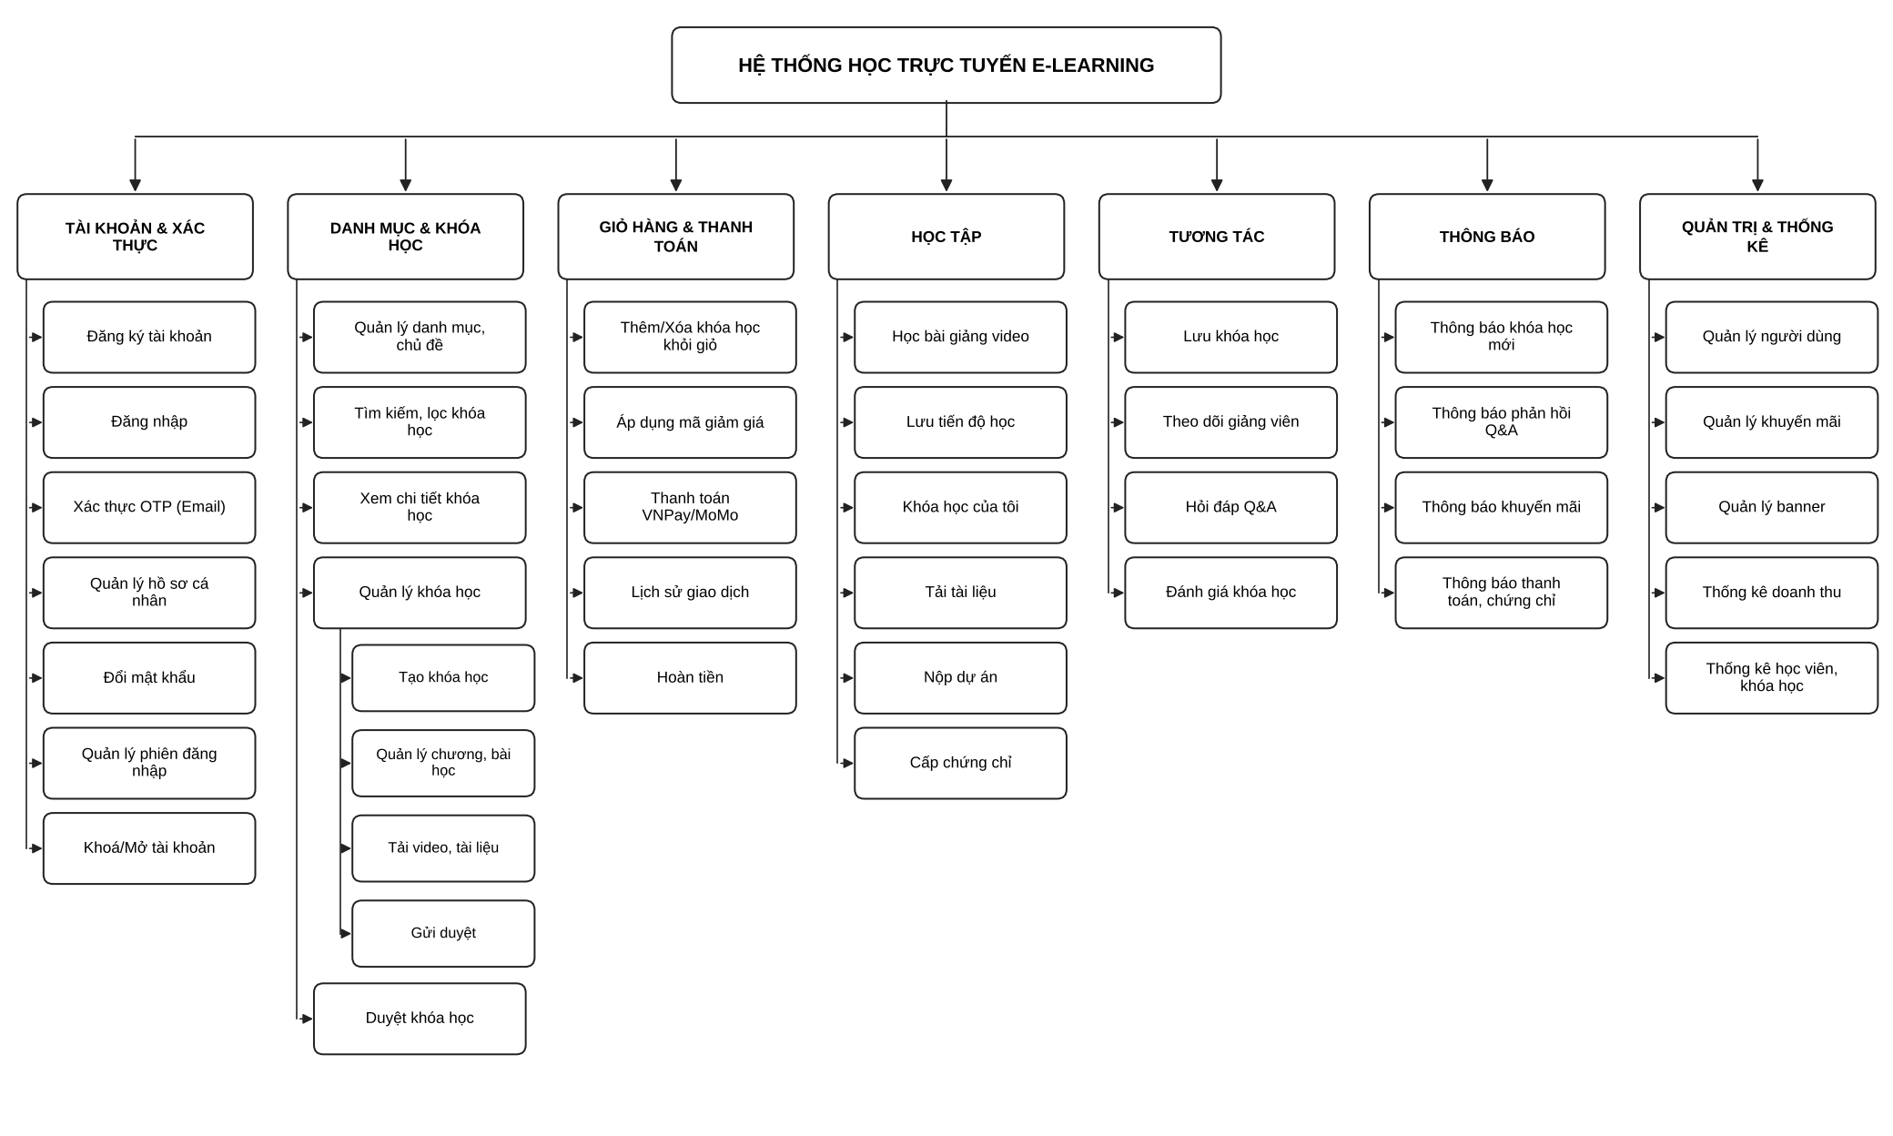
Hình 1: Sơ đồ phân cấp các chức năng của hệ thống

1.5. Mô tả yêu cầu phi chức năng:
- Hiệu năng: 95% request có thời gian phản hồi không quá 2 giây với tối đa 1000 người dùng đồng thời; video bắt đầu phát trong vòng 3 giây với đường truyền 4G. Kiểm thử bằng Load Testing.
- Bảo mật: Mật khẩu được băm (BCrypt); JWT phải hợp lệ và còn hạn; link video và tài liệu là link có thời hạn, chỉ cấp cho người có quyền truy cập.
- Toàn vẹn dữ liệu: Các nghiệp vụ nhiều bước (thanh toán, ghi danh, hoàn tiền) phải thực hiện trong transaction; khi xảy ra lỗi, toàn bộ thay đổi phải được rollback. Kiểm thử bằng Integration Testing.
- Khả năng mở rộng: Hệ thống chia thành các module độc lập, cho phép bổ sung chức năng mà không ảnh hưởng đến các module không liên quan. Kiểm thử bằng Code Review và Integration Testing.
- Khả năng tương thích: Ứng dụng hoạt động đúng trên Android 8.0 trở lên và iOS 13 trở lên, hiển thị tốt trên các kích thước màn hình điện thoại và máy tính bảng. Kiểm thử bằng Compatibility Testing.
- Khả năng bảo trì: Mã nguồn backend tổ chức theo Controller – Service – Repository; tầng Service đạt tối thiểu 70% code coverage. Kiểm thử bằng Code Review và Unit Testing.
- Tính khả dụng: Hệ thống đạt tối thiểu 99% thời gian hoạt động trong thời gian vận hành thử nghiệm; lỗi được ghi log và trả về response theo định dạng thống nhất. Kiểm thử bằng Integration Testing và kiểm tra Log.

1.6. Khảo sát hiện trạng và quy trình nghiệp vụ:
Khảo sát hiện trạng: Đối tượng khảo sát là mô hình trung tâm đào tạo kỹ năng quy mô vừa và các giảng viên tự do đang mở lớp trực tuyến. Học viên thường nhắn tin qua fanpage hoặc Zalo để hỏi nội dung, học phí; nhân viên tư vấn phải gửi đề cương bằng file PDF và trả lời thủ công nên phản hồi chậm, thông tin không thống nhất. Video bài giảng lưu trên Google Drive hoặc YouTube ở chế độ không công khai, tài liệu gửi qua email, link dễ bị chia sẻ cho người chưa đóng học phí và không thể thu hồi quyền khi học viên đã được hoàn tiền.
Về đăng ký và thanh toán, học viên điền Google Form, chuyển khoản rồi gửi ảnh biên lai; nhân viên đối chiếu sao kê, tự tính số tiền sau ưu đãi và ghi danh sách vào Excel, dễ sai sót và chậm cấp quyền vào học. Về học tập, giảng viên không biết học viên đã xem đến bài nào, câu hỏi nằm rải rác trong nhóm chat, bài tập nộp qua email khó tổng hợp, chứng chỉ phải cấp thủ công. Từ thực trạng đó, việc xây dựng ứng dụng E-Learning quản lý tập trung khóa học, tự động hóa thanh toán, cấp quyền học, theo dõi tiến độ và cấp chứng chỉ là yêu cầu cấp thiết.
Các quy trình nghiệp vụ chính:
Nghiệp vụ tạo và xuất bản khóa học mới: Giảng viên chuẩn bị nội dung và gửi cho bộ phận quản lý đào tạo; nội dung được kiểm tra, nếu chưa đạt thì gửi lại chỉnh sửa; khi đạt thì ghi nhận vào danh sách khóa học đang mở và đăng thông tin chiêu sinh.
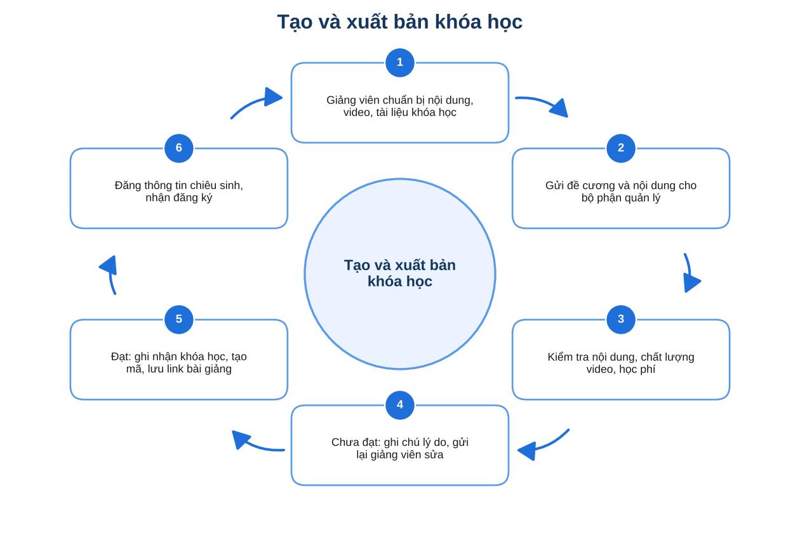
Hình 2: Quy trình nghiệp vụ tạo và xuất bản khóa học mới
Nghiệp vụ học viên đăng ký khóa học: Tiếp nhận yêu cầu đăng ký, kiểm tra khóa học còn mở và học viên chưa đăng ký, tính học phí, ghi nhận đăng ký, xác nhận thanh toán rồi gửi tài liệu để học viên bắt đầu học.
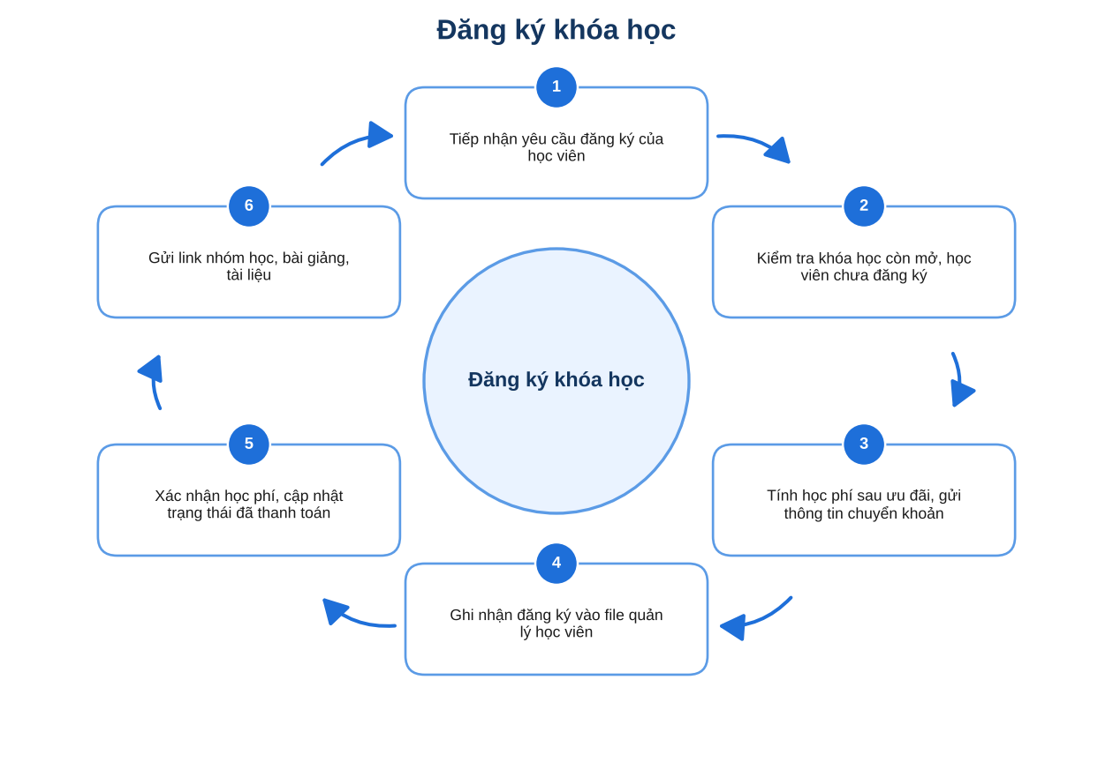
Hình 3: Quy trình nghiệp vụ học viên đăng ký khóa học
Nghiệp vụ thanh toán và áp dụng mã giảm giá: Tiếp nhận yêu cầu thanh toán và mã giảm giá, kiểm tra thời hạn, điều kiện và lượt dùng, tính số tiền giảm, thanh toán rồi xác nhận, cấp quyền vào học và ghi nhận lượt dùng mã.
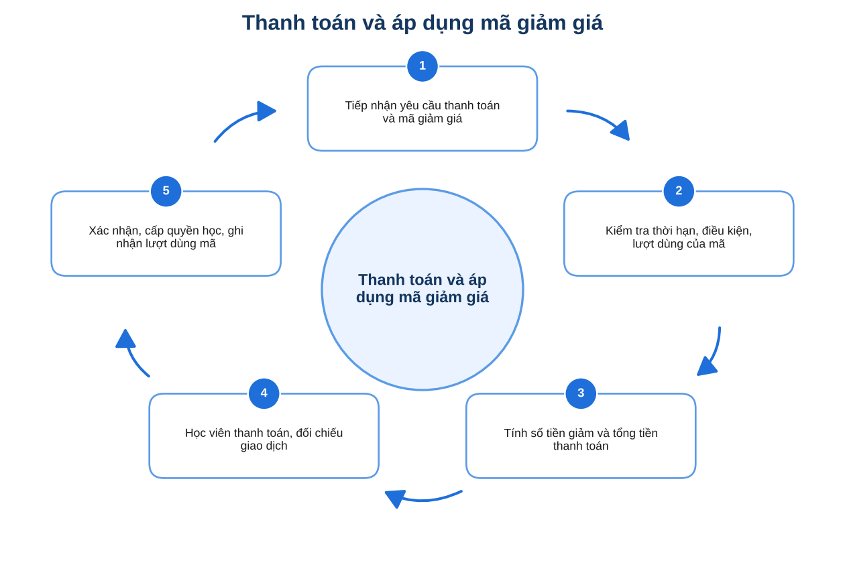
Hình 4: Quy trình nghiệp vụ thanh toán và áp dụng mã giảm giá
Nghiệp vụ học tập và cấp chứng chỉ: Học viên học theo chương, bài; đặt câu hỏi và nộp dự án; hệ thống xác định hoàn thành toàn bộ nội dung rồi cấp chứng chỉ và ghi nhận đánh giá của học viên.
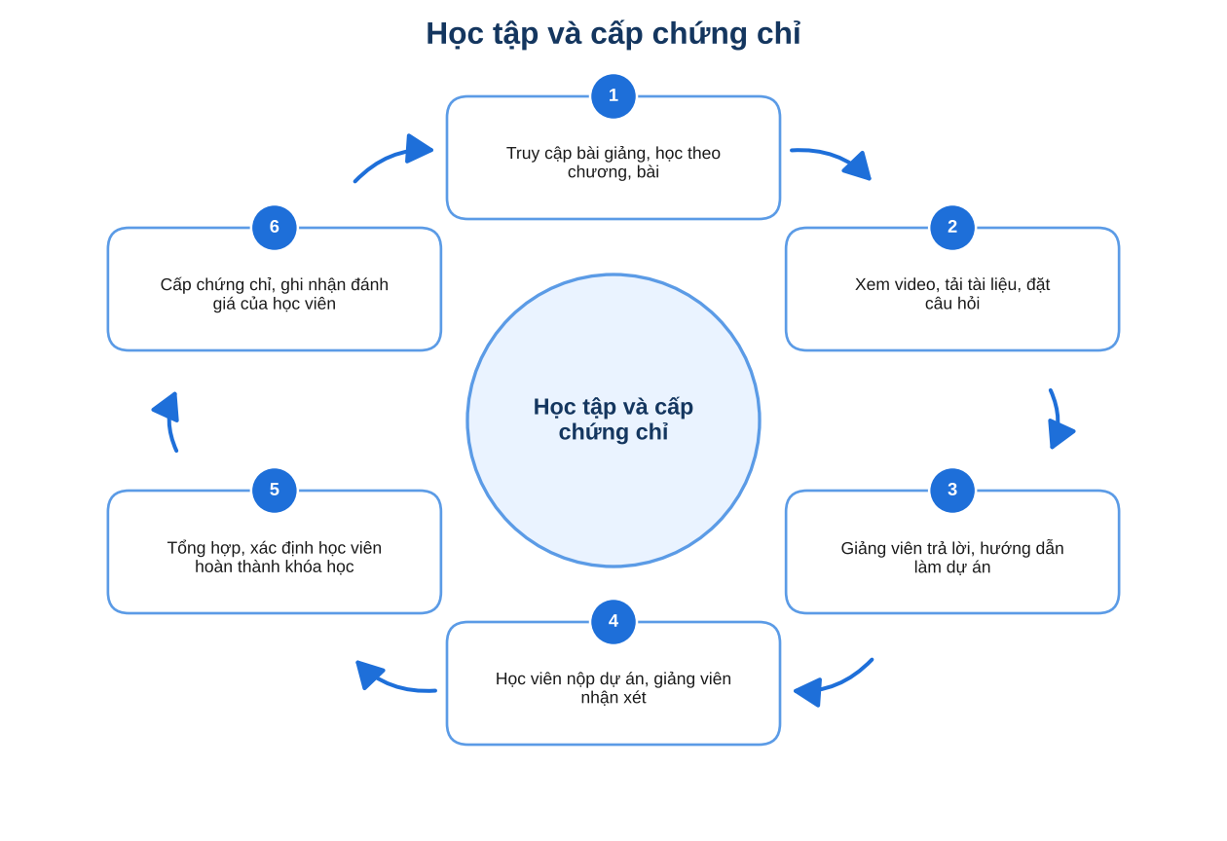
Hình 5: Quy trình nghiệp vụ học tập và cấp chứng chỉ

1.7. Quy định nghiệp vụ:
Quy định về khóa học và nội dung:
- Khóa học mới phải được kiểm tra và phê duyệt nội dung trước khi mở đăng ký cho học viên; chỉ khóa học PUBLISHED mới hiển thị cho khách và học viên.
- Mỗi khóa học phải có ít nhất một chương, các bài giảng có video và thời lượng rõ ràng; giá bán không được lớn hơn giá gốc.
- Không được xóa khóa học đã có học viên đăng ký (chỉ được ngừng xuất bản, học viên đã mua vẫn tiếp tục học); không được xóa danh mục còn khóa học.
Quy định về đăng ký và thanh toán:
- Học viên chỉ được truy cập toàn bộ bài giảng sau khi thanh toán thành công; chỉ các bài học thử được xem miễn phí.
- Học phí và tổng tiền được tính dựa trên giá hiện hành và ưu đãi hợp lệ; mỗi đơn chỉ áp dụng một mã giảm giá còn hiệu lực, còn lượt dùng và đạt giá trị tối thiểu.
- Đơn PENDING quá 15 phút không nhận được kết quả thanh toán chuyển FAILED; ghi danh chỉ được tạo khi thanh toán thành công.
- Học viên được yêu cầu hoàn tiền trong vòng 7 ngày kể từ khi mua nếu tiến độ học dưới 20%; khi hoàn tiền, quyền truy cập bị thu hồi.
Quy định về học tập và chứng chỉ:
- Một bài giảng hoàn thành khi học viên xem tối thiểu 90% thời lượng video; tiến độ khóa học bằng số bài hoàn thành chia tổng số bài.
- Chứng chỉ chỉ được cấp khi hoàn thành 100% bài giảng; mỗi học viên một chứng chỉ cho mỗi khóa học.
- Chỉ học viên đã ghi danh và giảng viên của khóa học mới được đặt câu hỏi, bình luận và nộp dự án; học viên chỉ được đánh giá khi tiến độ tối thiểu 20%, mỗi học viên một đánh giá cho mỗi khóa học.
Quy định về tài khoản và bảo mật:
- Mật khẩu phải được băm, không lưu văn bản thuần.
- Tài khoản mới đăng ký mặc định là Học viên; tài khoản giảng viên do quản trị viên cấp quyền; tài khoản bị khóa không thể đăng nhập và mọi phiên trước đó bị vô hiệu hóa.

CHƯƠNG 2: PHÂN TÍCH

2.1. Mô hình Use case:
Mô hình use case tổng quát của hệ thống gồm bốn tác nhân Khách, Học viên, Giảng viên, Quản trị viên và 20 use case (UC01 – UC20).
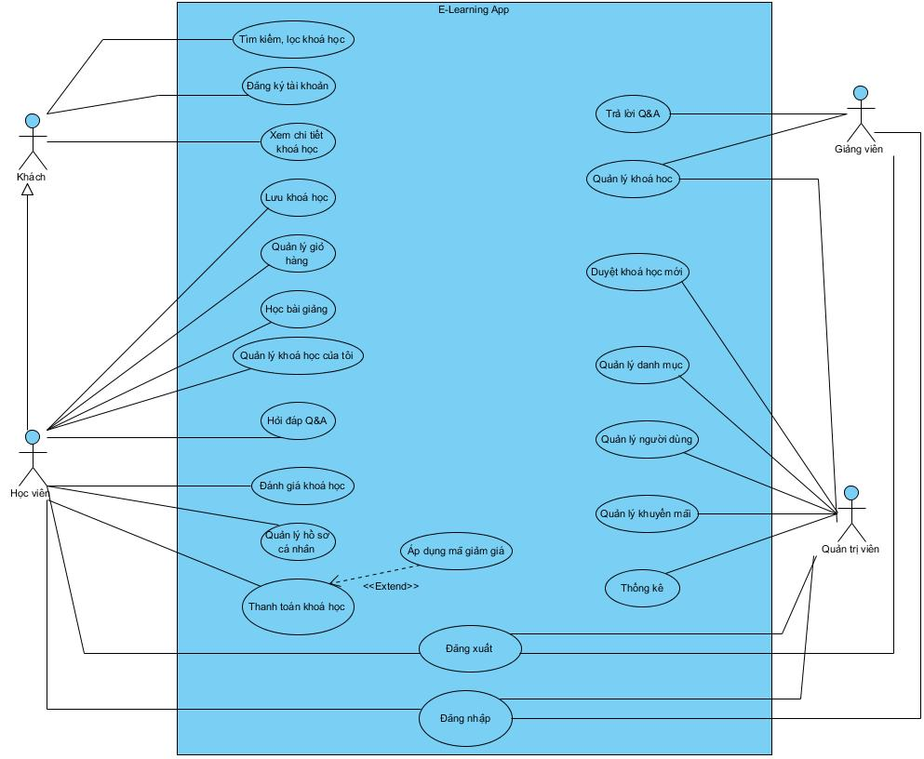
Hình 6: Use case tổng quát

2.2. Danh sách các tác nhân và mô tả:
STT | Tác nhân | Mô tả tác nhân | Ghi chú
1 | Khách | Người dùng chưa đăng nhập; có thể tìm kiếm, xem danh mục, xem chi tiết khóa học, xem bài học thử và hồ sơ giảng viên, đăng ký và đăng nhập.
2 | Học viên | Người dùng đã có tài khoản và đăng nhập; lưu khóa học, quản lý giỏ hàng, thanh toán, học bài giảng, hỏi đáp, đánh giá, nhận chứng chỉ. | Kế thừa Khách
3 | Giảng viên | Người dùng được cấp quyền giảng dạy; tạo và quản lý khóa học, chương, bài học, tài liệu; trả lời Q&A và nhận xét dự án.
4 | Quản trị viên | Người vận hành hệ thống; duyệt khóa học mới, quản lý người dùng, danh mục, khuyến mãi, banner và xem thống kê.
Bảng 1: Danh sách các tác nhân

2.3. Danh sách các use case và mô tả:
ID | Tên use case | Mô tả ngắn gọn use case | Chức năng | Actor chính
UC01 | Đăng ký tài khoản | Khách tạo tài khoản học viên mới bằng cách nhập họ tên, email và mật khẩu. | Tạo tài khoản học viên | Khách
UC02 | Đăng nhập | Người dùng (học viên, giảng viên, quản trị viên) đăng nhập vào hệ thống bằng email và mật khẩu. | Xác thực và tạo phiên đăng nhập | Học viên, Giảng viên, Quản trị viên
UC03 | Đăng xuất | Người dùng đã đăng nhập kết thúc phiên làm việc, refresh token bị thu hồi. | Kết thúc phiên đăng nhập | Học viên, Giảng viên, Quản trị viên
UC04 | Tìm kiếm, lọc khóa học | Người dùng tìm kiếm khóa học theo từ khoá hoặc chủ đề nổi bật, có thể lọc hoặc sắp xếp kết quả theo danh mục, trình độ. | Tra cứu khóa học | Khách (và Học viên)
UC05 | Xem chi tiết khóa học | Người dùng xem chi tiết khóa học gồm video giới thiệu, giá, thông tin giảng viên, danh sách chương/bài học (xem bài học thử) và đánh giá của khóa học. | Xem thông tin khóa học | Khách (và Học viên)
UC06 | Lưu khóa học | Học viên lưu (bookmark) khóa học quan tâm, xem danh sách đã lưu và bỏ lưu khóa học. | Lưu khóa học quan tâm | Học viên
UC07 | Quản lý giỏ hàng | Học viên thêm khóa học vào giỏ hàng, xem giỏ và xoá khóa học khỏi giỏ. | Cập nhật giỏ hàng | Học viên
UC08 | Thanh toán khóa học | Học viên thanh toán các khóa học trong giỏ (có thể áp dụng mã giảm giá) qua Cổng thanh toán VNPay/MoMo; thanh toán thành công thì được ghi danh vào khóa học (extend: Áp dụng mã giảm giá). | Xử lý thanh toán và ghi danh | Học viên
UC09 | Học bài giảng | Học viên xem video bài giảng của khóa học đã ghi danh; hệ thống lưu vị trí xem, đánh dấu bài hoàn thành, tính tiến độ và tự động cấp chứng chỉ khi hoàn thành 100%. | Học tập và lưu tiến độ | Học viên
UC10 | Quản lý khóa học của tôi | Học viên xem các khóa học đã ghi danh theo trạng thái (Tất cả / Đang học / Đã hoàn thành), tiếp tục học và yêu cầu hoàn tiền. | Theo dõi khóa học đã mua | Học viên
UC11 | Hỏi đáp Q&A | Học viên đặt câu hỏi, bình luận và thả tim các câu hỏi trong khu vực Q&A của khóa học. | Trao đổi trong khóa học | Học viên
UC12 | Đánh giá khóa học | Học viên đánh giá (số sao, nhận xét) khóa học đã ghi danh và đạt tiến độ tối thiểu 20%. | Ghi nhận đánh giá | Học viên
UC13 | Quản lý hồ sơ cá nhân | Học viên (và giảng viên) xem hồ sơ gồm thống kê khóa học đã lưu, đang học, đã hoàn thành; cập nhật thông tin cá nhân và đổi mật khẩu. | Cập nhật hồ sơ cá nhân | Học viên
UC14 | Quản lý khóa học | Giảng viên tạo, cập nhật khóa học, quản lý chương, bài học, tài liệu, mô tả dự án; gửi khóa học đi duyệt hoặc ngừng xuất bản. | Xây dựng khóa học | Giảng viên
UC15 | Trả lời Q&A | Giảng viên trả lời câu hỏi của học viên trong Q&A và nhận xét bài dự án học viên đã nộp. | Hỗ trợ học viên | Giảng viên
UC16 | Duyệt khóa học mới | Quản trị viên kiểm tra và phê duyệt khóa học do giảng viên gửi trước khi xuất bản cho học viên. | Phê duyệt khóa học | Quản trị viên
UC17 | Quản lý danh mục | Quản trị viên thêm, cập nhật, ẩn, xoá danh mục khóa học và quản lý danh sách chủ đề nổi bật (Hot topics). | Cập nhật danh mục, chủ đề | Quản trị viên
UC18 | Quản lý người dùng | Quản trị viên xem danh sách tài khoản, khoá/mở khoá, phân quyền (cấp quyền giảng viên) và xoá tài khoản người dùng. | Quản trị tài khoản | Quản trị viên
UC19 | Quản lý khuyến mãi | Quản trị viên tạo, cập nhật, huỷ mã giảm giá (theo phần trăm hoặc số tiền cố định) và quản lý banner quảng bá trên ứng dụng. | Cập nhật khuyến mãi, banner | Quản trị viên
UC20 | Thống kê | Quản trị viên thống kê doanh thu, học viên, khóa học và giảng viên theo khoảng thời gian; xuất báo cáo. | Thống kê, báo cáo | Quản trị viên
Bảng 2: Danh sách các use case

2.4. Đặc tả yêu cầu chức năng:

2.4.1. UC01_Đăng ký tài khoản
Mô tả use case UC01
Tên use case: Đăng ký tài khoản
Mô tả sơ lược: Khách tạo tài khoản học viên mới bằng cách nhập họ tên, email và mật khẩu.
Actor chính: Khách
Actor phụ: Không
Tiền điều kiện: Khách mở ứng dụng và chưa có tài khoản.
Hậu điều kiện: Tài khoản học viên mới (vai trò STUDENT, trạng thái ACTIVE) được lưu vào cơ sở dữ liệu; người dùng có thể đăng nhập.
Luồng sự kiện chính:
Actor | System
1. Chọn chức năng "Đăng ký".
 | 2. Hiển thị form đăng ký.
3. Nhập họ tên, email, mật khẩu và nhấn "Đăng ký".
 | 4. Kiểm tra dữ liệu và tính duy nhất của email.
 | 5. Tạo tài khoản và lưu vào cơ sở dữ liệu.
 | 6. Thông báo đăng ký tài khoản thành công.
Luồng sự kiện thay thế:
4.1 Dữ liệu không hợp lệ hoặc email đã tồn tại: hệ thống thông báo lỗi ("Lỗi trùng email" nếu email đã tồn tại), quay lại bước 2 (hiển thị form đăng ký).
Luồng sự kiện ngoại lệ:
Không có.
Bảng 3: Use case Đăng ký tài khoản
Biểu đồ Activity Diagram
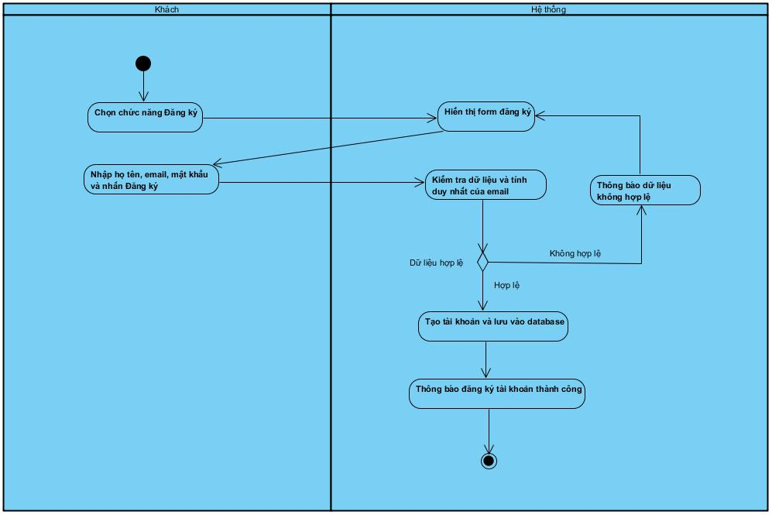
Biểu đồ Sequence Diagram
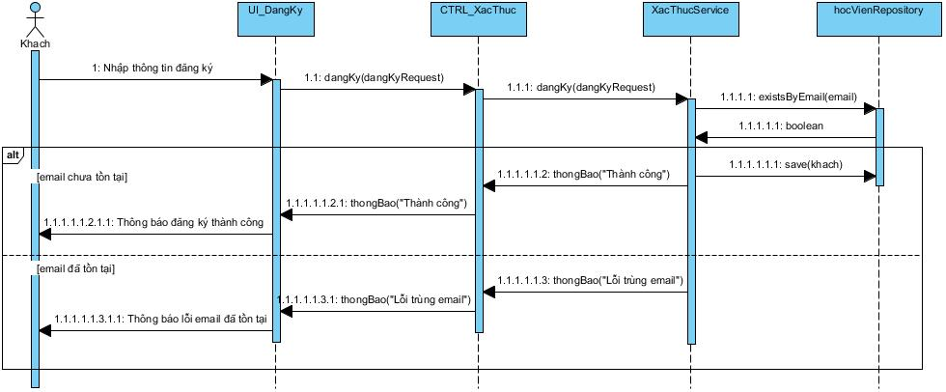

2.4.2. UC02_Đăng nhập
Mô tả use case UC02
Tên use case: Đăng nhập
Mô tả sơ lược: Người dùng (học viên, giảng viên, quản trị viên) đăng nhập vào hệ thống bằng email và mật khẩu.
Actor chính: Học viên, Giảng viên, Quản trị viên
Actor phụ: Không
Tiền điều kiện: Người dùng đã có tài khoản.
Hậu điều kiện: Hệ thống cấp access token (JWT) và refresh token, lưu FCM token của thiết bị; người dùng được chuyển đến màn hình theo vai trò.
Luồng sự kiện chính:
Actor | System
1. Chọn chức năng "Đăng nhập".
 | 2. Hiển thị form đăng nhập.
3. Nhập email, mật khẩu và nhấn "Đăng nhập".
 | 4. Kiểm tra tài khoản tồn tại, trạng thái tài khoản và so khớp mật khẩu.
 | 5. Sinh access token (JWT) và refresh token (lưu refresh token), lưu FCM token của thiết bị, cập nhật last_login_at.
 | 6. Chuyển đến màn hình tương ứng vai trò (STUDENT: Home; INSTRUCTOR: Quản lý giảng dạy; ADMIN: Trang quản trị).
Luồng sự kiện thay thế:
Không có.
Luồng sự kiện ngoại lệ:
4.1 Tài khoản không tồn tại hoặc sai mật khẩu: hệ thống thông báo "Thông tin đăng nhập không chính xác" (lỗi xác thực), quay lại bước 2 (hiển thị form đăng nhập).
4.2 Tài khoản không ở trạng thái ACTIVE (ví dụ LOCKED): hệ thống từ chối đăng nhập, thông báo đăng nhập thất bại và kết thúc use case.
Bảng 4: Use case Đăng nhập
Biểu đồ Activity Diagram
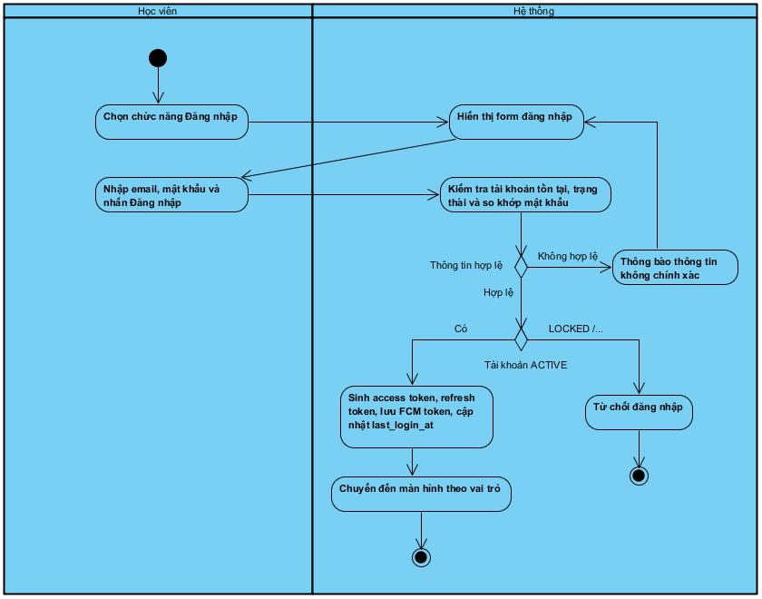
Biểu đồ Sequence Diagram
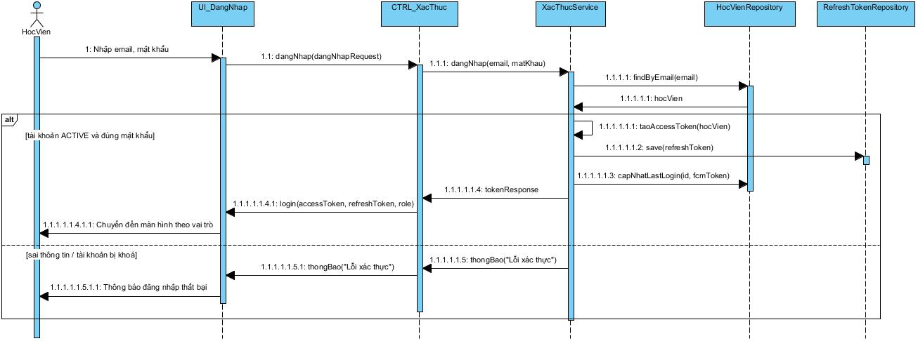

2.4.3. UC03_Đăng xuất
Mô tả use case UC03
Tên use case: Đăng xuất
Mô tả sơ lược: Người dùng đã đăng nhập kết thúc phiên làm việc, refresh token bị thu hồi.
Actor chính: Học viên, Giảng viên, Quản trị viên
Actor phụ: Không
Tiền điều kiện: Người dùng đang đăng nhập vào hệ thống.
Hậu điều kiện: Refresh token bị thu hồi, FCM token của thiết bị bị gỡ, token lưu trên thiết bị bị xoá; người dùng trở về màn hình chào.
Luồng sự kiện chính:
Actor | System
1. Chọn "Đăng xuất" tại màn hình Profile.
 | 2. Hiển thị hộp thoại xác nhận.
3. Chọn "Đồng ý".
 | 4. Thu hồi refresh token và gỡ FCM token của thiết bị.
 | 5. Xoá token lưu trên thiết bị và chuyển về màn hình chào.
Luồng sự kiện thay thế:
3.1 Người dùng chọn "Huỷ": hệ thống đóng hộp thoại, giữ nguyên phiên đăng nhập và kết thúc use case.
Luồng sự kiện ngoại lệ:
Không có.
Bảng 5: Use case Đăng xuất
Biểu đồ Activity Diagram
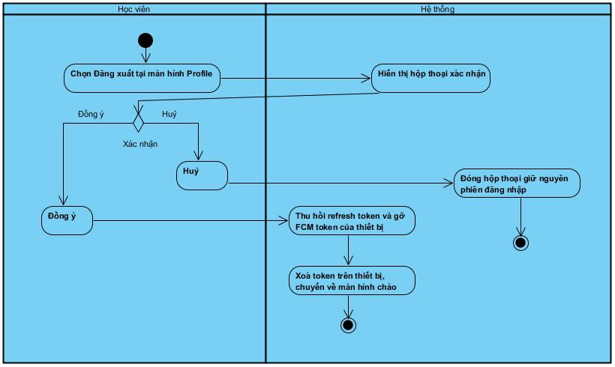
Biểu đồ Sequence Diagram
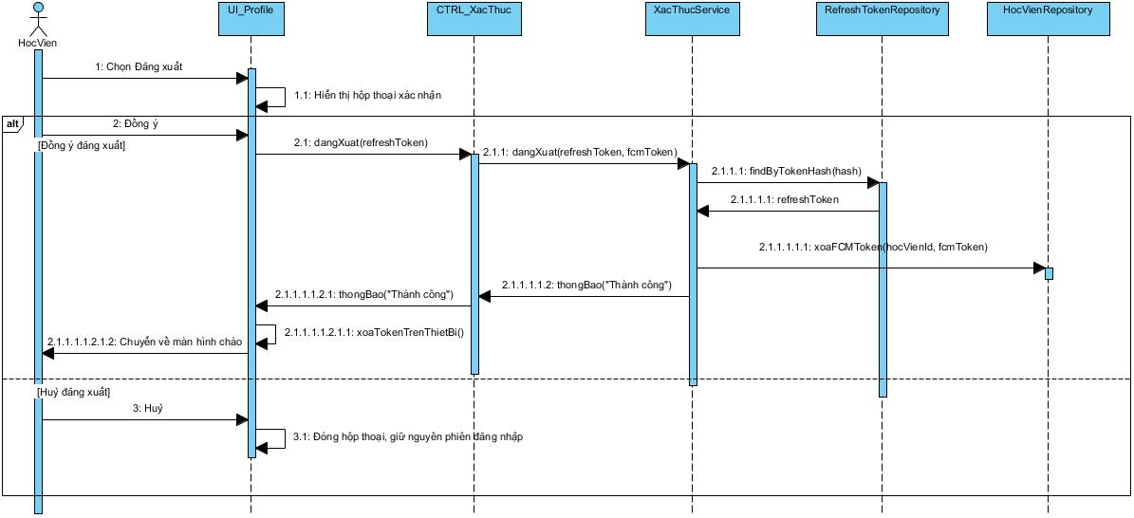

2.4.4. UC04_Tìm kiếm, lọc khóa học
Mô tả use case UC04
Tên use case: Tìm kiếm, lọc khóa học
Mô tả sơ lược: Người dùng tìm kiếm khóa học theo từ khoá hoặc chủ đề nổi bật, có thể lọc hoặc sắp xếp kết quả theo danh mục, trình độ.
Actor chính: Khách (và Học viên)
Actor phụ: Không
Tiền điều kiện: Người dùng mở ứng dụng.
Hậu điều kiện: Số lượng và danh sách khóa học PUBLISHED phù hợp được hiển thị.
Luồng sự kiện chính:
Actor | System
1. Chọn tab "Search".
 | 2. Hiển thị ô tìm kiếm, danh mục và khóa học gợi ý.
3. Nhập từ khoá hoặc chọn một chủ đề nổi bật.
 | 4. Tìm khóa học theo tên, chủ đề, giảng viên.
 | 5. Hiển thị số kết quả và danh sách khóa học.
6. Nhấn "Filter", chọn danh mục, trình độ hoặc tiêu chí sắp xếp.
 | 7. Cập nhật và hiển thị lại kết quả theo bộ lọc.
Luồng sự kiện thay thế:
6.1 Người dùng không chọn bộ lọc/sắp xếp: giữ nguyên kết quả, kết thúc use case.
Luồng sự kiện ngoại lệ:
4.1 Không có kết quả: hệ thống thông báo "Không tìm thấy khóa học phù hợp" và kết thúc use case.
Bảng 6: Use case Tìm kiếm, lọc khóa học
Biểu đồ Activity Diagram
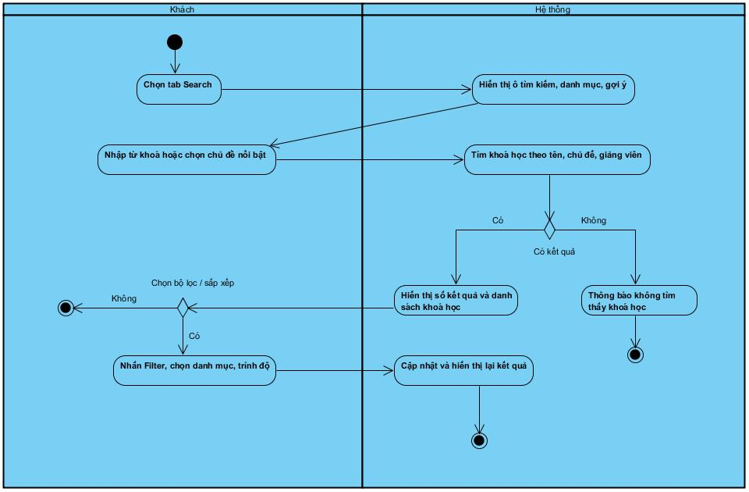
Biểu đồ Sequence Diagram
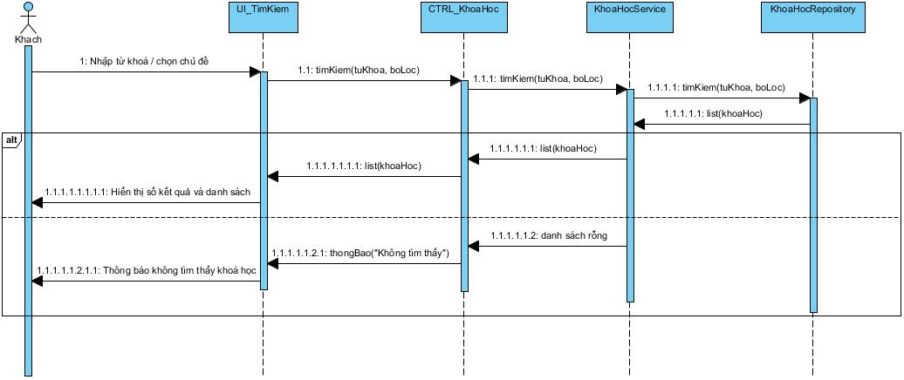

2.4.5. UC05_Xem chi tiết khóa học
Mô tả use case UC05
Tên use case: Xem chi tiết khóa học
Mô tả sơ lược: Người dùng xem chi tiết khóa học gồm video giới thiệu, giá, thông tin giảng viên, danh sách chương/bài học (xem bài học thử) và đánh giá của khóa học.
Actor chính: Khách (và Học viên)
Actor phụ: Không
Tiền điều kiện: Người dùng chọn một khóa học.
Hậu điều kiện: Màn hình chi tiết khóa học được hiển thị; người dùng xem được bài học thử và đánh giá của khóa học.
Luồng sự kiện chính:
Actor | System
1. Chọn một khóa học từ Home, kết quả tìm kiếm, danh mục hoặc hồ sơ giảng viên.
 | 2. Lấy thông tin khóa học, giảng viên, chương, bài học, đánh giá và trạng thái sở hữu của người dùng; kiểm tra khóa học đang ở trạng thái PUBLISHED.
 | 3. Hiển thị video giới thiệu, giá và tab OVERVIEW.
4. Chọn tab "LESSONS".
 | 5. Hiển thị danh sách chương, bài học; bài học thử xem được, các bài học còn lại bị khóa.
6. Chọn một bài học thử.
 | 7. Phát video bài học thử.
8. Chọn tab "REVIEW".
 | 9. Hiển thị điểm trung bình và danh sách đánh giá.
Luồng sự kiện thay thế:
6.1 Chọn bài học bị khóa: hệ thống thông báo cần mua khóa học để học bài này, sau đó tiếp tục bước 8.
Luồng sự kiện ngoại lệ:
2.1 Khóa học không còn khả dụng (không ở trạng thái PUBLISHED hoặc đã ngừng xuất bản): hệ thống thông báo "Khóa học không còn khả dụng" và kết thúc use case.
Bảng 7: Use case Xem chi tiết khóa học
Biểu đồ Activity Diagram
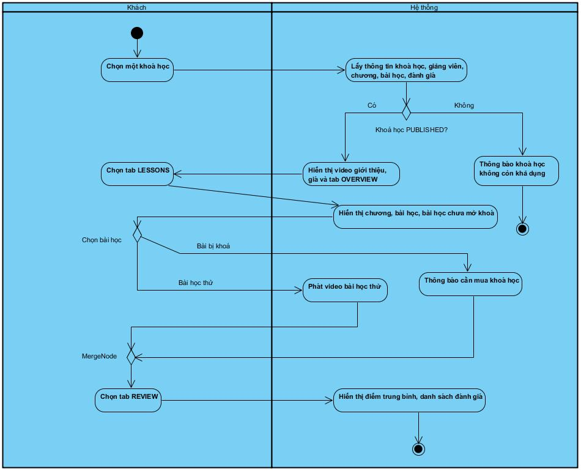
Biểu đồ Sequence Diagram
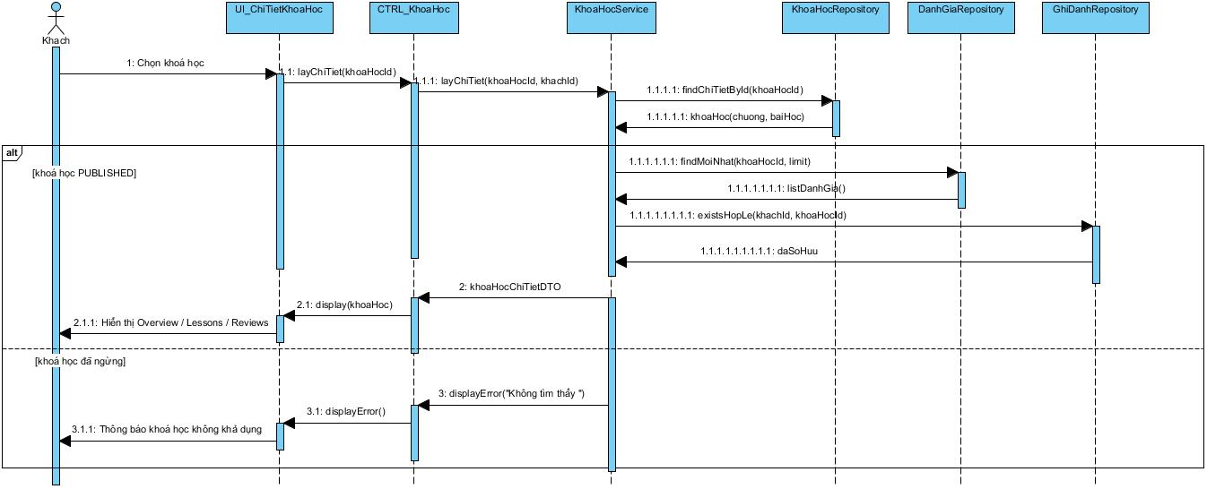

2.4.6. UC06_Lưu khóa học
Mô tả use case UC06
Tên use case: Lưu khóa học
Mô tả sơ lược: Học viên lưu (bookmark) khóa học quan tâm, xem danh sách đã lưu và bỏ lưu khóa học.
Actor chính: Học viên
Actor phụ: Không
Tiền điều kiện: Học viên đã đăng nhập (include Đăng nhập).
Hậu điều kiện: Danh sách khóa học đã lưu (saved_courses) được cập nhật.
Luồng sự kiện chính:
Actor | System
1. Nhấn biểu tượng bookmark trên khóa học.
 | 2. Kiểm tra học viên đã đăng nhập và khóa học đã có trong danh sách lưu của học viên hay chưa.
 | 3. Lưu khóa học vào saved_courses và tô màu biểu tượng bookmark.
4. Mở tab "Profile" và chọn "Saved courses".
 | 5. Hiển thị danh sách khóa học đã lưu.
Luồng sự kiện thay thế:
2.1 Khóa học đã được lưu (bỏ lưu): hệ thống xoá khóa học khỏi saved_courses, bỏ tô màu biểu tượng bookmark, sau đó tiếp tục bước 4.
Luồng sự kiện ngoại lệ:
2.2 Học viên chưa đăng nhập hoặc phiên hết hạn: hệ thống chuyển đến màn hình đăng nhập và kết thúc use case.
Bảng 8: Use case Lưu khóa học
Biểu đồ Activity Diagram
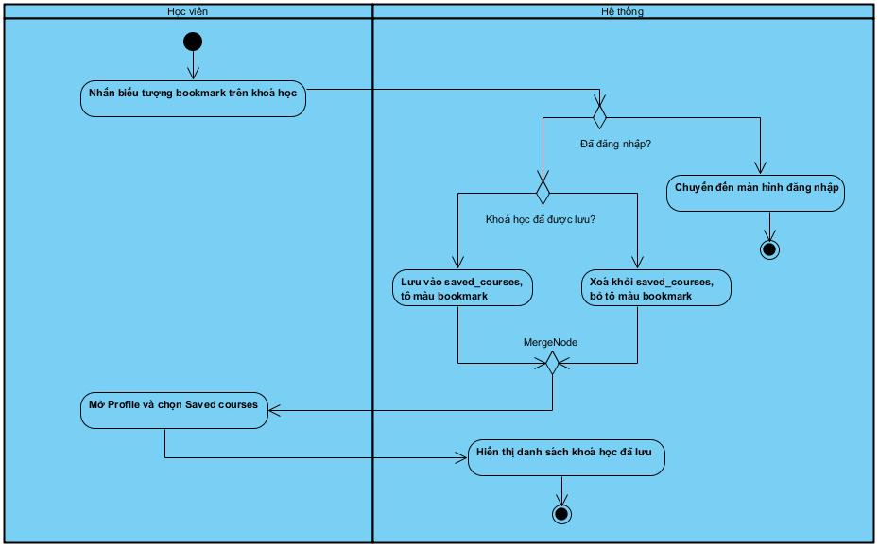
Biểu đồ Sequence Diagram
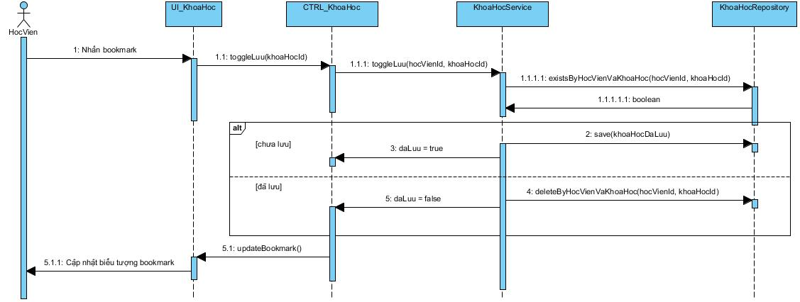

2.4.7. UC07_Quản lý giỏ hàng
Mô tả use case UC07
Tên use case: Quản lý giỏ hàng
Mô tả sơ lược: Học viên thêm khóa học vào giỏ hàng, xem giỏ và xoá khóa học khỏi giỏ.
Actor chính: Học viên
Actor phụ: Không
Tiền điều kiện: Học viên đã đăng nhập (include Đăng nhập).
Hậu điều kiện: Giỏ hàng (carts, cart_items) được cập nhật và tổng tiền tạm tính được tính lại.
Luồng sự kiện chính:
Actor | System
1. Tại màn hình chi tiết khóa học, nhấn "Add to cart".
 | 2. Kiểm tra khóa học đang PUBLISHED, học viên chưa sở hữu và khóa học chưa có trong giỏ hàng.
 | 3. Thêm cart_item với giá tại thời điểm thêm (price_at_added) và cập nhật số lượng trên biểu tượng giỏ hàng.
4. Mở giỏ hàng (nhấn biểu tượng giỏ hàng ở màn hình Home).
 | 5. Hiển thị danh sách khóa học trong giỏ, giá, giảm giá và tổng tạm tính.
Luồng sự kiện thay thế:
2.1 Khóa học miễn phí (giá 0): hệ thống ghi danh ngay cho học viên, không thêm vào giỏ hàng, kết thúc use case.
5.1 Học viên chọn xoá khóa học khỏi giỏ: hệ thống xoá cart_item và tính lại tổng tiền.
Luồng sự kiện ngoại lệ:
2.2 Học viên đã sở hữu khóa học hoặc khóa học đã có trong giỏ hàng: hệ thống thông báo ("Bạn đã sở hữu khóa học này" / "Khóa học đã có trong giỏ hàng") và kết thúc use case.
Bảng 9: Use case Quản lý giỏ hàng
Biểu đồ Activity Diagram
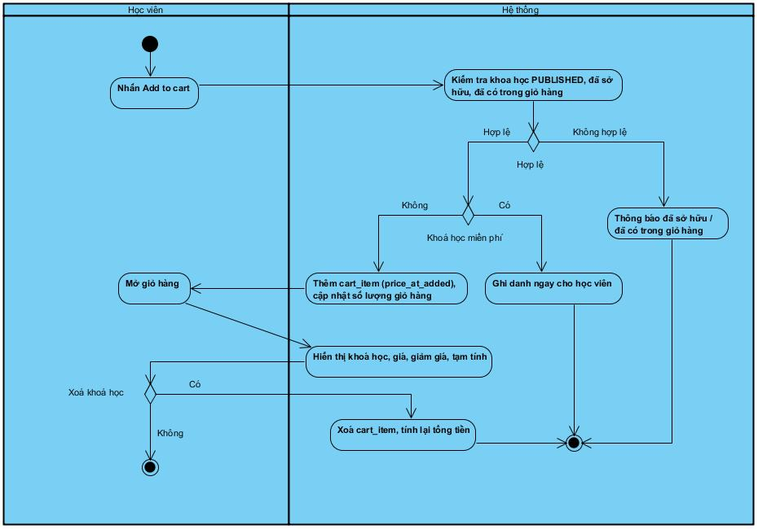
Biểu đồ Sequence Diagram
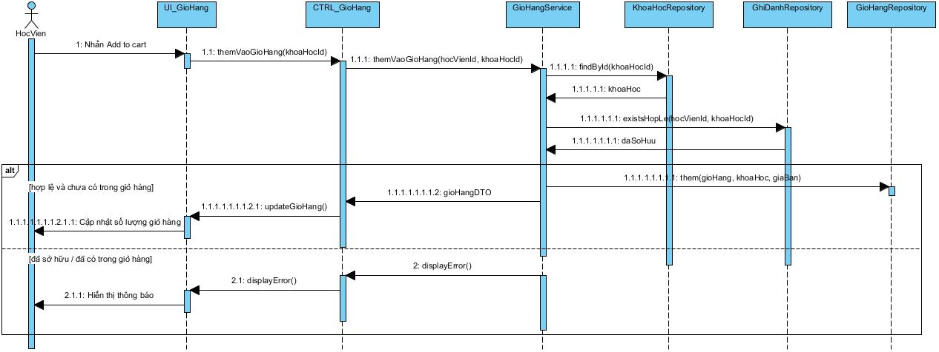

2.4.8. UC08_Thanh toán khóa học
Mô tả use case UC08
Tên use case: Thanh toán khóa học
Mô tả sơ lược: Học viên thanh toán các khóa học trong giỏ (có thể áp dụng mã giảm giá) qua Cổng thanh toán VNPay/MoMo; thanh toán thành công thì được ghi danh vào khóa học (extend: Áp dụng mã giảm giá).
Actor chính: Học viên
Actor phụ: Cổng thanh toán
Tiền điều kiện: Học viên đã đăng nhập, giỏ hàng có ít nhất một khóa học khả dụng.
Hậu điều kiện: Đơn mua (orders) và thanh toán (payments) chuyển PAID; học viên được ghi danh (enrollments) vào các khóa học đã mua; mã giảm giá (nếu có) được ghi nhận lượt dùng; khóa học được xoá khỏi giỏ hàng.
Luồng sự kiện chính:
Actor | System
1. Trong giỏ hàng, chọn các khóa học và nhấn "Thanh toán".
 | 2. Hiển thị tóm tắt đơn (danh sách khóa học, tạm tính), ô nhập mã giảm giá và phương thức thanh toán.
3. (Tuỳ chọn) Nhập mã giảm giá.
 | 4. Kiểm tra mã giảm giá và tính số tiền giảm.
5. Chọn phương thức thanh toán (VNPay hoặc MoMo) và nhấn "Thanh toán".
 | 6. Tạo đơn mua (PENDING), order_items và bản ghi payments (PENDING).
 | 7. Tạo URL thanh toán và chuyển học viên sang Cổng thanh toán.
8. Thực hiện thanh toán trên Cổng thanh toán.
 | 9. Nhận kết quả thanh toán từ Cổng thanh toán.
 | 10. Nếu thanh toán thành công: cập nhật payments và orders = PAID, tạo ghi danh, ghi lượt dùng mã giảm giá, xoá khóa học khỏi giỏ hàng.
 | 11. Gửi thông báo thanh toán thành công và chuyển học viên đến màn hình My Courses.
Luồng sự kiện thay thế:
3.1 Học viên không nhập mã giảm giá: bỏ qua bước 3 và 4.
Luồng sự kiện ngoại lệ:
9.1 Thanh toán thất bại: hệ thống cập nhật payments và orders = FAILED, thông báo thanh toán thất bại và cho phép học viên thanh toán lại.
Bảng 10: Use case Thanh toán khóa học
Biểu đồ Activity Diagram
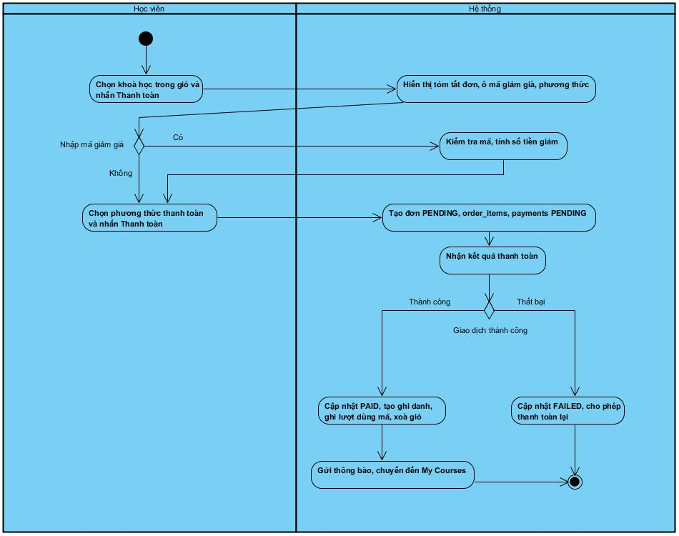
Biểu đồ Sequence Diagram
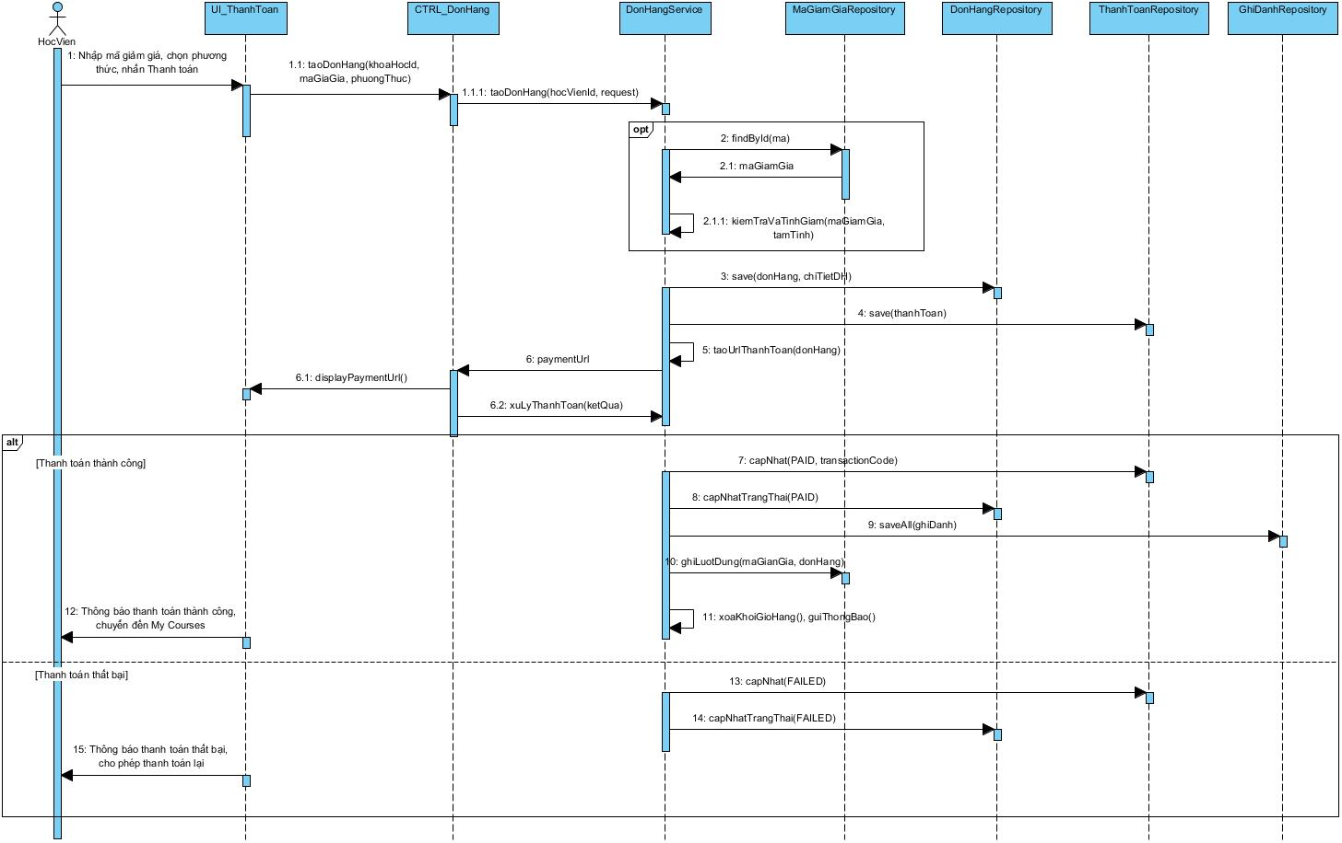

2.4.9. UC09_Học bài giảng
Mô tả use case UC09
Tên use case: Học bài giảng
Mô tả sơ lược: Học viên xem video bài giảng của khóa học đã ghi danh; hệ thống lưu vị trí xem, đánh dấu bài hoàn thành, tính tiến độ và tự động cấp chứng chỉ khi hoàn thành 100%.
Actor chính: Học viên
Actor phụ: Không
Tiền điều kiện: Học viên đã đăng nhập (include Đăng nhập).
Hậu điều kiện: Tiến độ bài học (lesson_progress) và phần trăm tiến độ khóa học được cập nhật; khi tiến độ đạt 100% ghi danh chuyển COMPLETED và chứng chỉ được cấp.
Luồng sự kiện chính:
Actor | System
1. Chọn khóa học tại màn hình My Courses.
 | 2. Kiểm tra ghi danh hợp lệ của học viên với khóa học.
 | 3. Hiển thị màn hình học và danh sách bài học.
4. Chọn một bài học.
 | 5. Sinh link video có thời hạn và phát video từ vị trí xem gần nhất (last_position).
6. Xem video bài giảng.
 | 7. Định kỳ mỗi 15 giây ghi nhận vị trí xem vào lesson_progress.
 | 8. Khi đã xem tối thiểu 90% thời lượng: đánh dấu bài hoàn thành, tính lại phần trăm tiến độ khóa học.
 | 9. Nếu tiến độ đạt 100%: cập nhật ghi danh COMPLETED, cấp chứng chỉ (certificates) và gửi thông báo cho học viên.
Luồng sự kiện thay thế:
8.1 Học viên chưa xem đủ 90% thời lượng: hệ thống chưa đánh dấu bài hoàn thành, kết thúc use case.
9.1 Tiến độ khóa học chưa đạt 100%: kết thúc use case.
Luồng sự kiện ngoại lệ:
2.1 Chưa ghi danh hoặc ghi danh không hợp lệ (ví dụ REFUNDED): hệ thống từ chối truy cập và chuyển về màn hình chi tiết khóa học.
Bảng 11: Use case Học bài giảng
Biểu đồ Activity Diagram
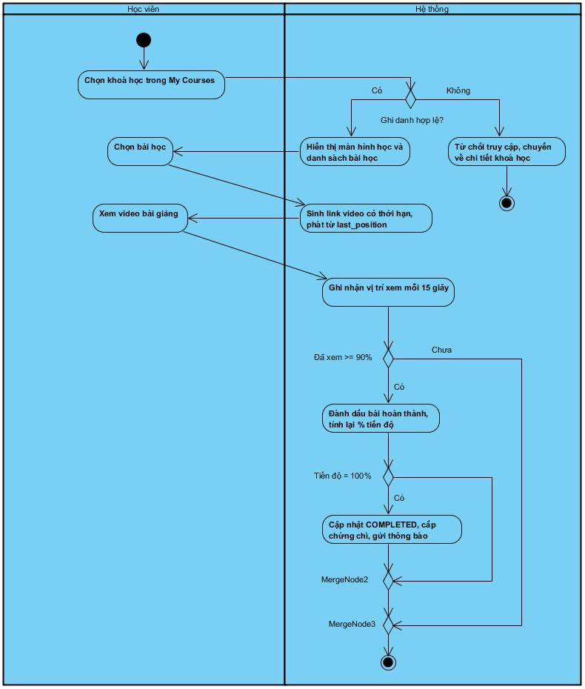
Biểu đồ Sequence Diagram
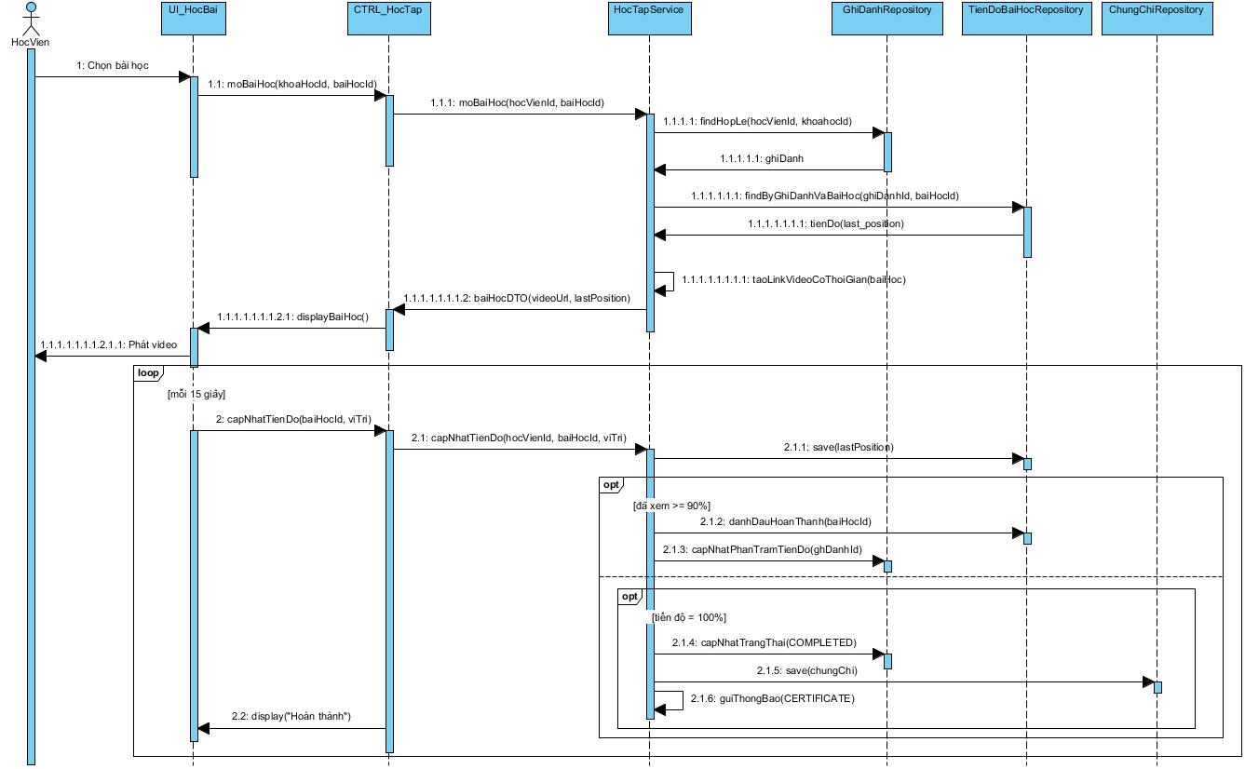

2.4.10. UC10_Quản lý khóa học của tôi
Mô tả use case UC10
Tên use case: Quản lý khóa học của tôi
Mô tả sơ lược: Học viên xem các khóa học đã ghi danh theo trạng thái (Tất cả / Đang học / Đã hoàn thành), tiếp tục học và yêu cầu hoàn tiền.
Actor chính: Học viên
Actor phụ: Cổng thanh toán
Tiền điều kiện: Học viên đã đăng nhập (include Đăng nhập).
Hậu điều kiện: Danh sách khóa học của học viên được hiển thị; ghi danh được cập nhật khi hoàn tiền.
Luồng sự kiện chính:
Actor | System
1. Chọn tab "My Courses".
 | 2. Lấy danh sách ghi danh (enrollments) của học viên, trừ các ghi danh REFUNDED.
 | 3. Hiển thị banner, các tab ALL / ON GOING / COMPLETED và danh sách khóa học kèm phần trăm hoàn thành.
4. Chọn tab trạng thái (ON GOING hoặc COMPLETED) hoặc chọn một khóa học để tiếp tục học.
 | 5. Lọc và hiển thị danh sách khóa học theo trạng thái, hoặc chuyển sang màn hình học (UC09).
Luồng sự kiện thay thế:
4.1 Yêu cầu hoàn tiền: học viên chọn "Yêu cầu hoàn tiền" và nhập lý do; hệ thống kiểm tra khóa học được mua không quá 7 ngày và tiến độ dưới 20%, gửi yêu cầu hoàn tiền đến Cổng thanh toán, cập nhật ghi danh REFUNDED, thu hồi quyền truy cập, gửi thông báo và thông báo hoàn tiền thành công.
Luồng sự kiện ngoại lệ:
4.1.a Không đủ điều kiện hoàn tiền (mua quá 7 ngày hoặc tiến độ từ 20% trở lên): hệ thống từ chối yêu cầu và thông báo lý do.
Bảng 12: Use case Quản lý khóa học của tôi
Biểu đồ Activity Diagram
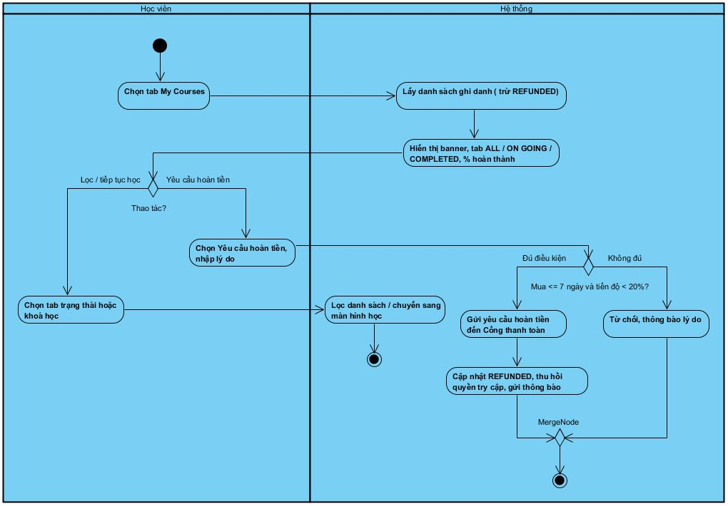
Biểu đồ Sequence Diagram
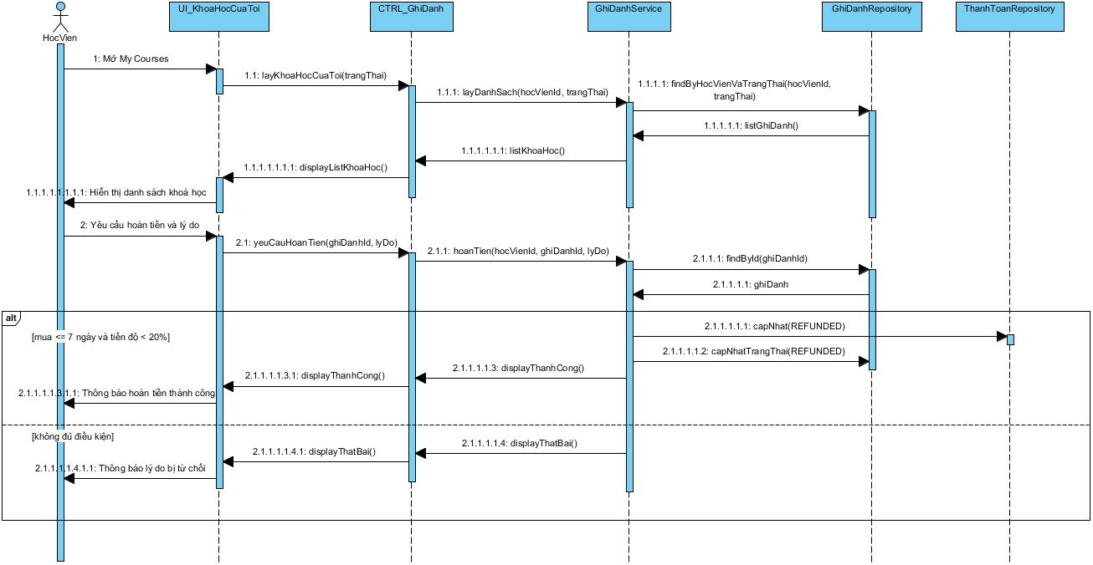

2.4.11. UC11_Hỏi đáp Q&A
Mô tả use case UC11
Tên use case: Hỏi đáp Q&A
Mô tả sơ lược: Học viên đặt câu hỏi, bình luận và thả tim các câu hỏi trong khu vực Q&A của khóa học.
Actor chính: Học viên
Actor phụ: Giảng viên
Tiền điều kiện: Học viên đã đăng nhập và có ghi danh hợp lệ với khóa học.
Hậu điều kiện: Câu hỏi/bình luận được lưu (qa_posts, qa_comments) và người liên quan nhận được thông báo.
Luồng sự kiện chính:
Actor | System
1. Tại màn hình học, chọn tab "Q&A".
 | 2. Hiển thị danh sách câu hỏi mới nhất (ảnh đại diện, tên, thời gian, nội dung, số lượt thích, số bình luận) và ô nhập câu hỏi.
3. Nhập nội dung (có thể chèn emoji) vào ô "Write a Q&A..." và nhấn gửi.
 | 4. Kiểm tra nội dung không rỗng, tối đa 1000 ký tự.
 | 5. Lưu câu hỏi (qa_posts) và gửi thông báo cho giảng viên của khóa học.
 | 6. Hiển thị câu hỏi mới ở đầu danh sách.
Luồng sự kiện thay thế:
3.1 Bình luận: học viên chọn "Comment" ở một câu hỏi và nhập nội dung; hệ thống lưu qa_comments, tăng số bình luận và thông báo cho người đặt câu hỏi.
3.2 Thả tim/bỏ tim: hệ thống thêm hoặc xoá lượt thích và cập nhật số lượt thích.
3.3 Xoá câu hỏi của chính mình: hệ thống xoá mềm câu hỏi.
Luồng sự kiện ngoại lệ:
2.1 Người dùng chưa ghi danh: ẩn ô nhập, chỉ cho xem.
4.1 Nội dung rỗng hoặc vượt quá 1000 ký tự: thông báo lỗi, quay lại bước 3.
Bảng 13: Use case Hỏi đáp Q&A
Biểu đồ Activity Diagram
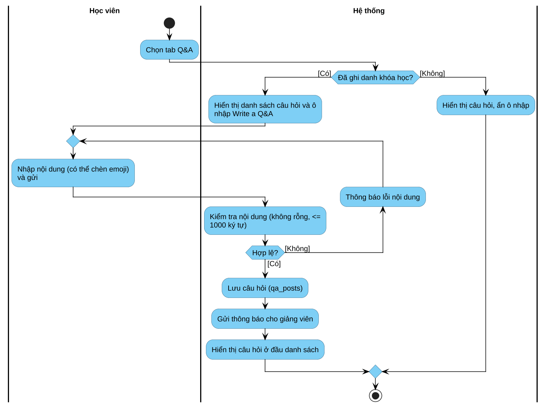
Biểu đồ Sequence Diagram
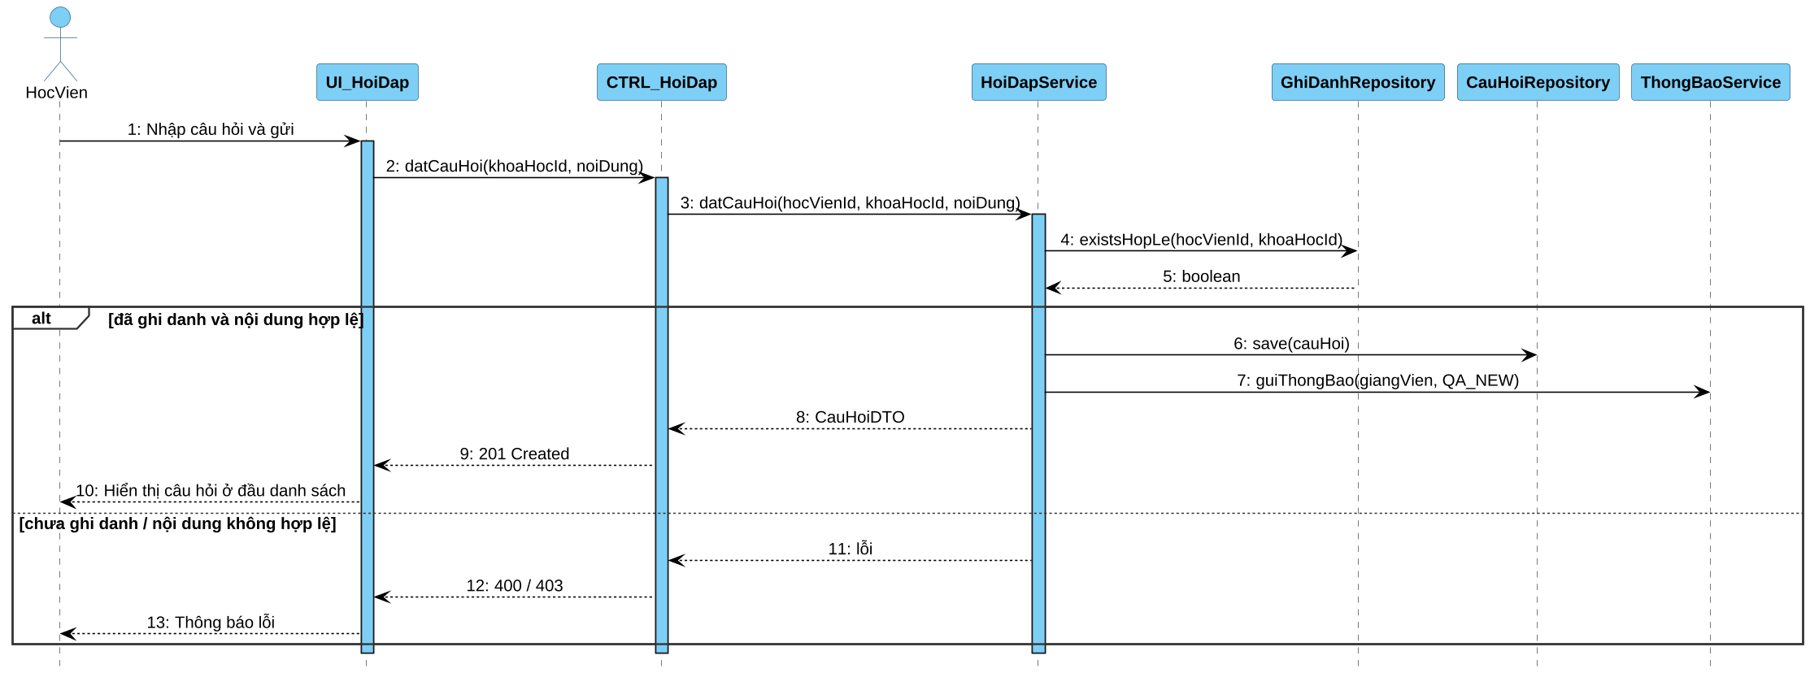

2.4.12. UC12_Đánh giá khóa học
Mô tả use case UC12
Tên use case: Đánh giá khóa học
Mô tả sơ lược: Học viên đánh giá (số sao, nhận xét) khóa học đã ghi danh và đạt tiến độ tối thiểu 20%.
Actor chính: Học viên
Actor phụ: Không
Tiền điều kiện: Học viên đã đăng nhập; có ghi danh với khóa học và tiến độ tối thiểu 20%.
Hậu điều kiện: Đánh giá được lưu (reviews); điểm trung bình và số đánh giá của khóa học, giảng viên được tính lại.
Luồng sự kiện chính:
Actor | System
1. Tại tab REVIEW của khóa học, chọn "Viết đánh giá".
 | 2. Kiểm tra học viên có ghi danh, tiến độ tối thiểu 20% và chưa đánh giá khóa học.
 | 3. Hiển thị form đánh giá.
4. Chọn số sao (1-5), nhập nhận xét và nhấn "Gửi".
 | 5. Kiểm tra dữ liệu (số sao bắt buộc, nhận xét tối đa 1000 ký tự).
 | 6. Lưu đánh giá, tính lại avg_rating và review_count của khóa học và giảng viên.
 | 7. Hiển thị đánh giá mới trong danh sách và thông báo gửi thành công.
Luồng sự kiện thay thế:
2.1 Học viên đã đánh giá trước đó: hệ thống hiển thị đánh giá cũ để chỉnh sửa.
1.1 Lọc đánh giá: người dùng chọn All hoặc số sao 5/4/3/2/1; hệ thống hiển thị đánh giá theo số sao.
Luồng sự kiện ngoại lệ:
2.2 Chưa ghi danh hoặc tiến độ dưới 20%: từ chối và thông báo điều kiện đánh giá.
5.1 Thiếu số sao hoặc nhận xét quá dài: thông báo lỗi, quay lại bước 4.
Bảng 14: Use case Đánh giá khóa học
Biểu đồ Activity Diagram
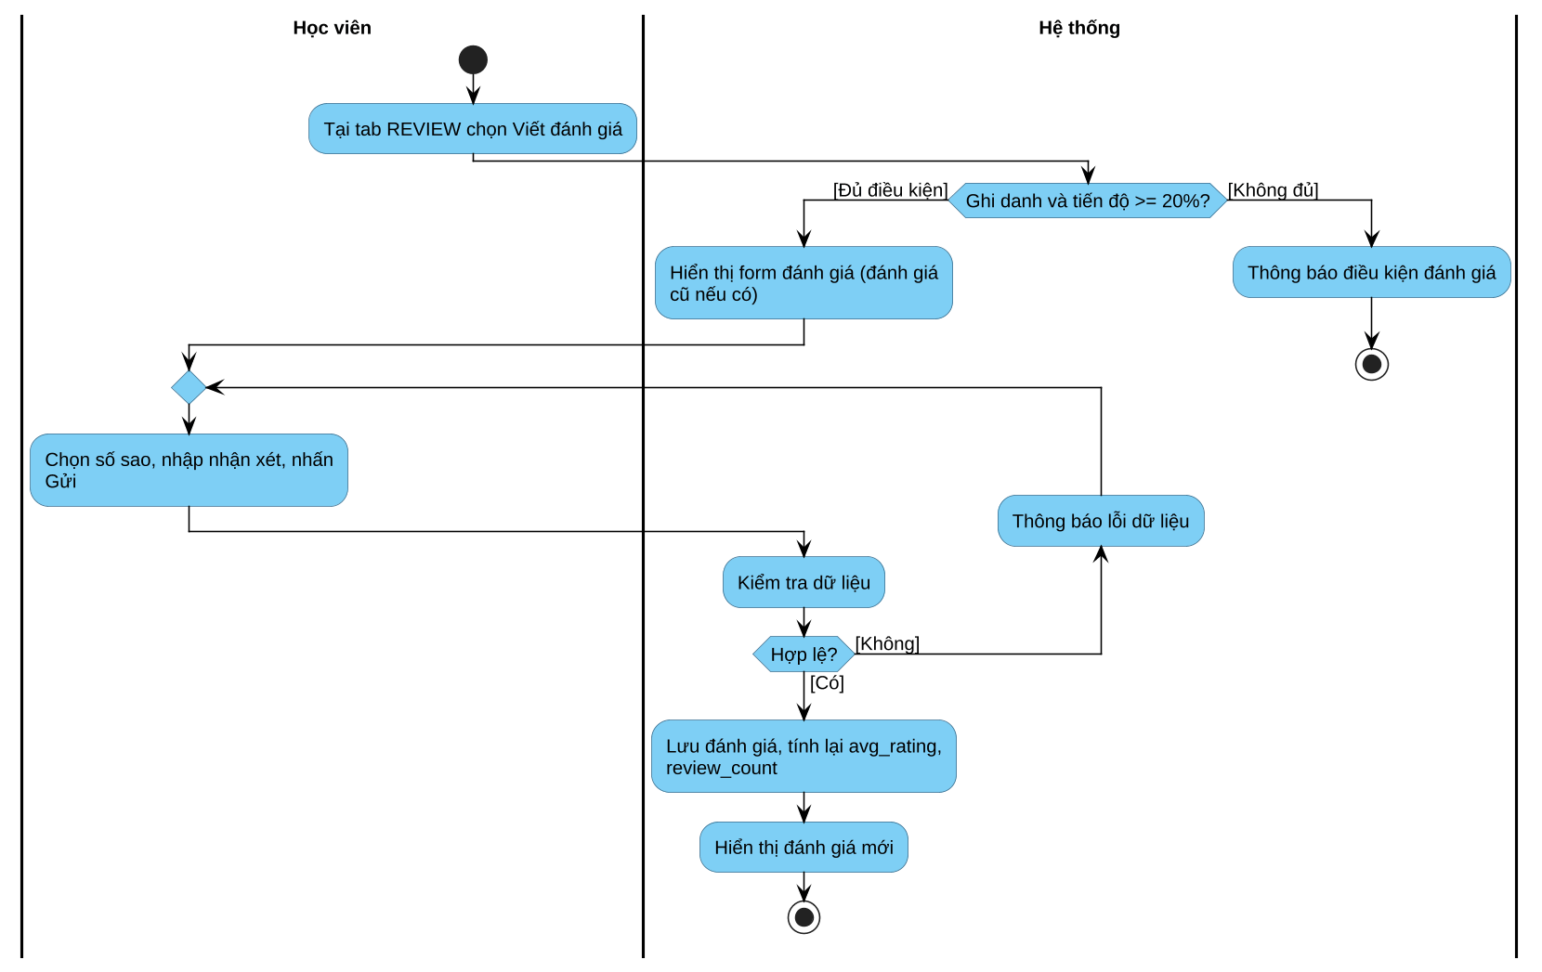
Biểu đồ Sequence Diagram
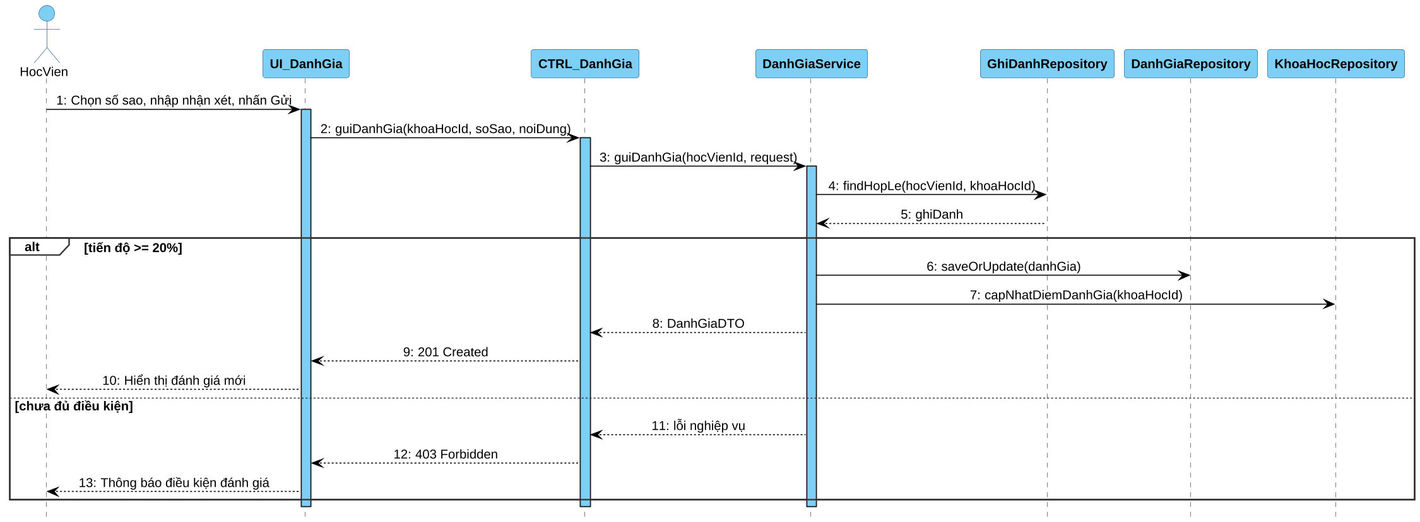

2.4.13. UC13_Quản lý hồ sơ cá nhân
Mô tả use case UC13
Tên use case: Quản lý hồ sơ cá nhân
Mô tả sơ lược: Học viên (và giảng viên) xem hồ sơ gồm thống kê khóa học đã lưu, đang học, đã hoàn thành; cập nhật thông tin cá nhân và đổi mật khẩu.
Actor chính: Học viên
Actor phụ: Không
Tiền điều kiện: Người dùng đã đăng nhập (include Đăng nhập).
Hậu điều kiện: Thông tin hồ sơ/mật khẩu được cập nhật vào cơ sở dữ liệu.
Luồng sự kiện chính:
Actor | System
1. Chọn tab "Profile".
 | 2. Hiển thị ảnh bìa, ảnh đại diện, họ tên, chức danh, số khóa học đã lưu / đang học / đã hoàn thành và danh sách khóa học đã lưu (Xem hồ sơ).
3. Nhấn biểu tượng ⋮, chọn "Chỉnh sửa hồ sơ", cập nhật họ tên, chức danh, ảnh đại diện, ảnh bìa, giới thiệu và nhấn "Lưu".
 | 4. Kiểm tra dữ liệu nhập và định dạng, dung lượng ảnh (tối đa 5MB).
 | 5. Tải ảnh lên kho lưu trữ, lưu thay đổi hồ sơ.
 | 6. Thông báo cập nhật thành công và hiển thị hồ sơ mới.
Luồng sự kiện thay thế:
3.1 Đổi mật khẩu: nhập mật khẩu cũ và mật khẩu mới; hệ thống kiểm tra mật khẩu cũ, băm và lưu mật khẩu mới, thu hồi các refresh token khác.
3.2 Giảng viên cập nhật thêm chuyên môn, địa điểm, múi giờ hiển thị trên hồ sơ giảng viên.
Luồng sự kiện ngoại lệ:
4.1 Dữ liệu sai định dạng hoặc ảnh vượt quá dung lượng: thông báo lỗi, quay lại bước 3.
3.1.a Mật khẩu cũ không đúng: từ chối đổi mật khẩu.
Bảng 15: Use case Quản lý hồ sơ cá nhân
Biểu đồ Activity Diagram
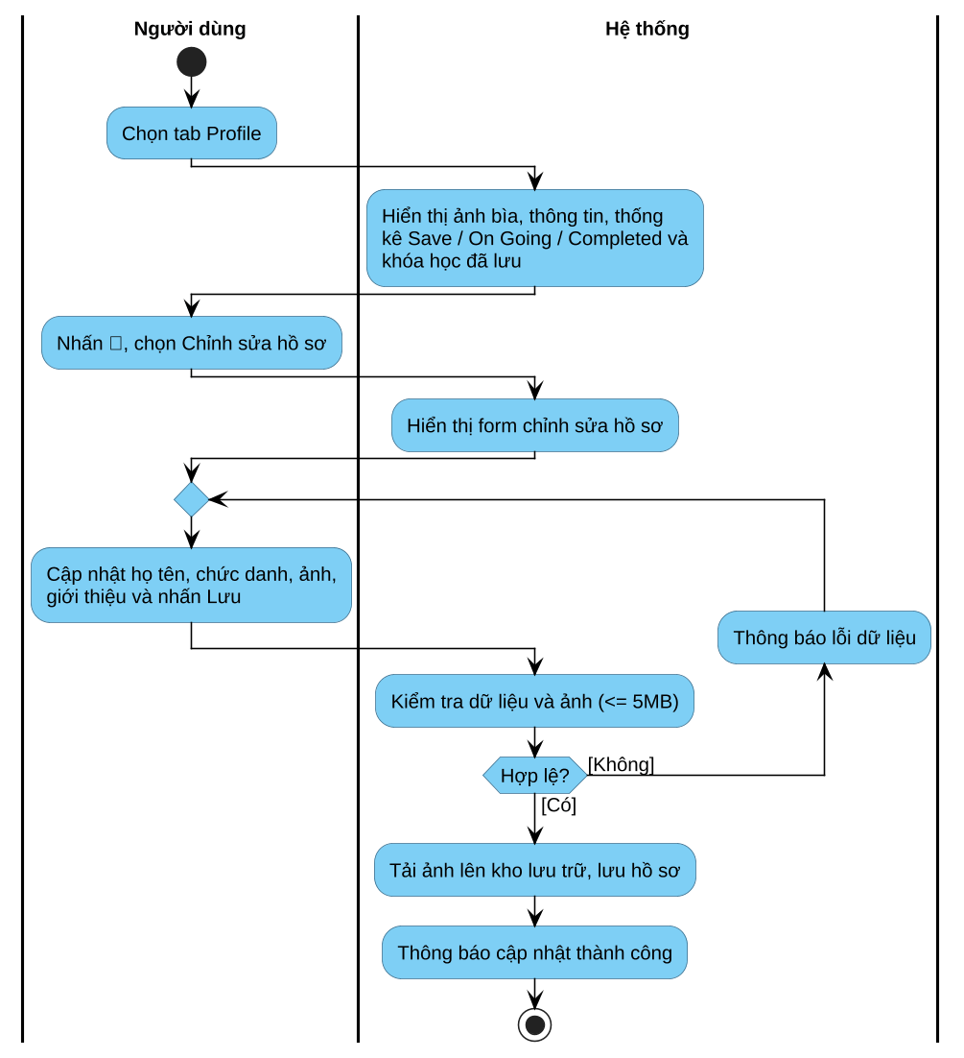
Biểu đồ Sequence Diagram
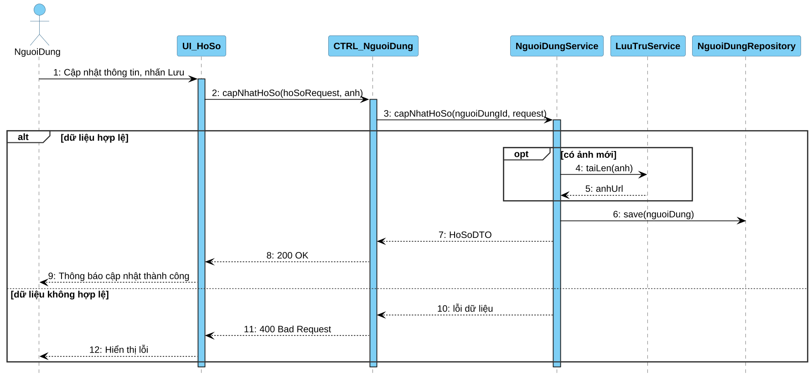

2.4.14. UC14_Quản lý khóa học (giảng viên)
Mô tả use case UC14
Tên use case: Quản lý khóa học (giảng viên)
Mô tả sơ lược: Giảng viên tạo, cập nhật khóa học, quản lý chương, bài học, tài liệu, mô tả dự án; gửi khóa học đi duyệt hoặc ngừng xuất bản.
Actor chính: Giảng viên
Actor phụ: Không
Tiền điều kiện: Giảng viên đã đăng nhập (include Đăng nhập).
Hậu điều kiện: Dữ liệu khóa học được cập nhật; khóa học gửi duyệt chuyển trạng thái PENDING_REVIEW.
Luồng sự kiện chính:
Actor | System
1. Chọn "Quản lý giảng dạy".
 | 2. Hiển thị danh sách khóa học của giảng viên kèm trạng thái (DRAFT, PENDING_REVIEW, PUBLISHED, REJECTED, UNPUBLISHED).
3. Chọn "Tạo khóa học", nhập tiêu đề, danh mục, chủ đề, mô tả, lợi ích, trình độ, ảnh bìa, video giới thiệu, giá gốc, giá bán.
 | 4. Kiểm tra dữ liệu bắt buộc, giá bán không lớn hơn giá gốc; lưu khóa học trạng thái DRAFT.
5. Thêm chương, bài học (tiêu đề, video, đánh dấu bài học thử), tài liệu và mô tả dự án.
 | 6. Kiểm tra định dạng video/tài liệu, tải lên kho lưu trữ, lấy thời lượng video, lưu chương/bài học/tài liệu.
7. Nhấn "Gửi duyệt".
 | 8. Kiểm tra điều kiện: có ảnh bìa, ít nhất 1 chương và 3 bài học có video, giá hợp lệ.
 | 9. Cập nhật trạng thái PENDING_REVIEW và gửi thông báo cho quản trị viên.
Luồng sự kiện thay thế:
3.1 Cập nhật khóa học: chỉnh sửa thông tin, chương, bài học, tài liệu; khóa học PUBLISHED được cập nhật nội dung bài học ngay, thay đổi tiêu đề/giá phải gửi duyệt lại.
3.2 Ngừng xuất bản: khóa học chuyển UNPUBLISHED, ẩn khỏi tìm kiếm; học viên đã mua vẫn học được.
3.3 Xoá khóa học: chỉ cho phép với khóa học DRAFT/REJECTED chưa có học viên.
Luồng sự kiện ngoại lệ:
4.1 Thiếu trường bắt buộc hoặc giá bán lớn hơn giá gốc: thông báo lỗi, quay lại bước 3.
6.1 Video sai định dạng hoặc lỗi tải lên: thông báo lỗi, cho phép tải lại.
8.1 Khóa học chưa đủ điều kiện gửi duyệt: thông báo các mục còn thiếu.
Bảng 16: Use case Quản lý khóa học (giảng viên)
Biểu đồ Activity Diagram
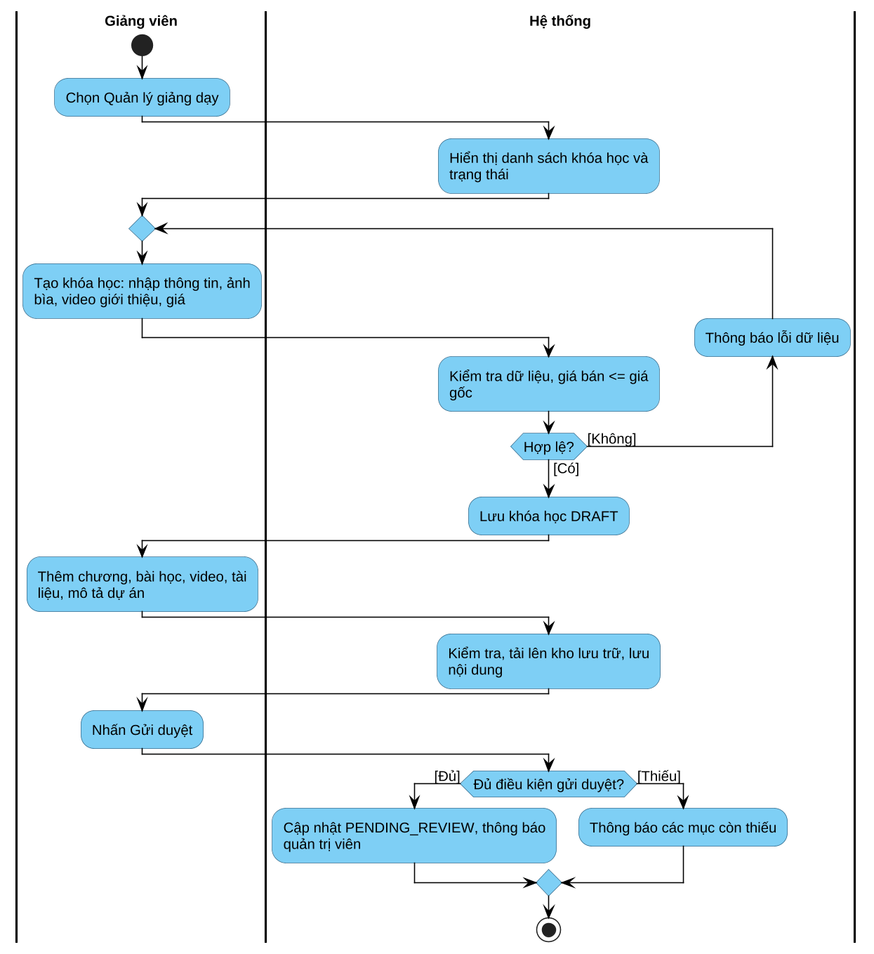
Biểu đồ Sequence Diagram
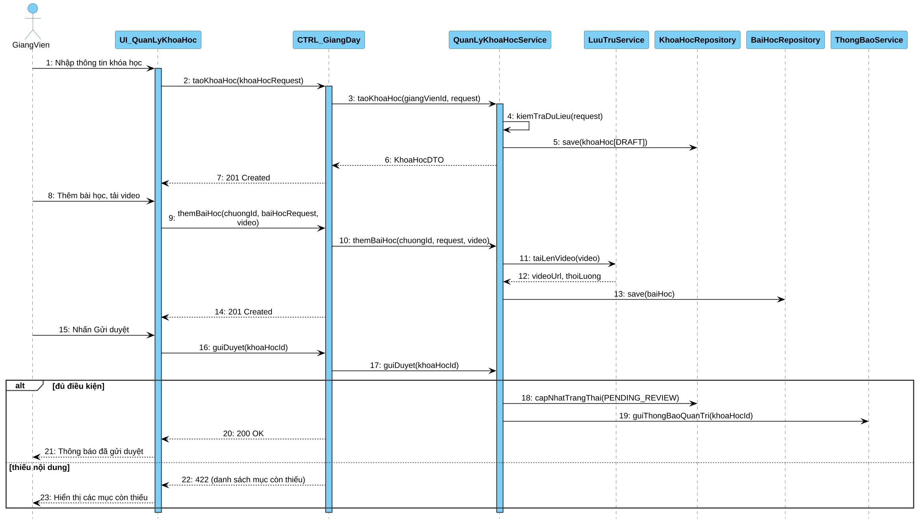

2.4.15. UC15_Trả lời Q&A
Mô tả use case UC15
Tên use case: Trả lời Q&A
Mô tả sơ lược: Giảng viên trả lời câu hỏi của học viên trong Q&A và nhận xét bài dự án học viên đã nộp.
Actor chính: Giảng viên
Actor phụ: Không
Tiền điều kiện: Giảng viên đã đăng nhập và là giảng viên của khóa học.
Hậu điều kiện: Phản hồi/nhận xét được lưu; học viên nhận thông báo.
Luồng sự kiện chính:
Actor | System
1. Chọn một khóa học đang giảng dạy, mở tab "Q&A".
 | 2. Hiển thị danh sách câu hỏi, ưu tiên các câu hỏi chưa được trả lời.
3. Chọn một câu hỏi, nhập nội dung trả lời và nhấn gửi.
 | 4. Kiểm tra nội dung hợp lệ.
 | 5. Lưu phản hồi (qa_comments) gắn nhãn "Giảng viên", đánh dấu câu hỏi đã được trả lời.
 | 6. Gửi thông báo QA_REPLY cho học viên đặt câu hỏi.
Luồng sự kiện thay thế:
1.1 Nhận xét dự án: giảng viên mở tab "PROJECTS", chọn bài nộp, nhập nhận xét; hệ thống lưu feedback vào project_submissions và thông báo cho học viên.
3.1 Ẩn câu hỏi vi phạm: giảng viên chọn "Ẩn"; hệ thống ẩn câu hỏi khỏi danh sách.
Luồng sự kiện ngoại lệ:
2.1 Người dùng không phải giảng viên của khóa học: từ chối truy cập.
4.1 Nội dung rỗng hoặc quá dài: thông báo lỗi, quay lại bước 3.
Bảng 17: Use case Trả lời Q&A
Biểu đồ Activity Diagram
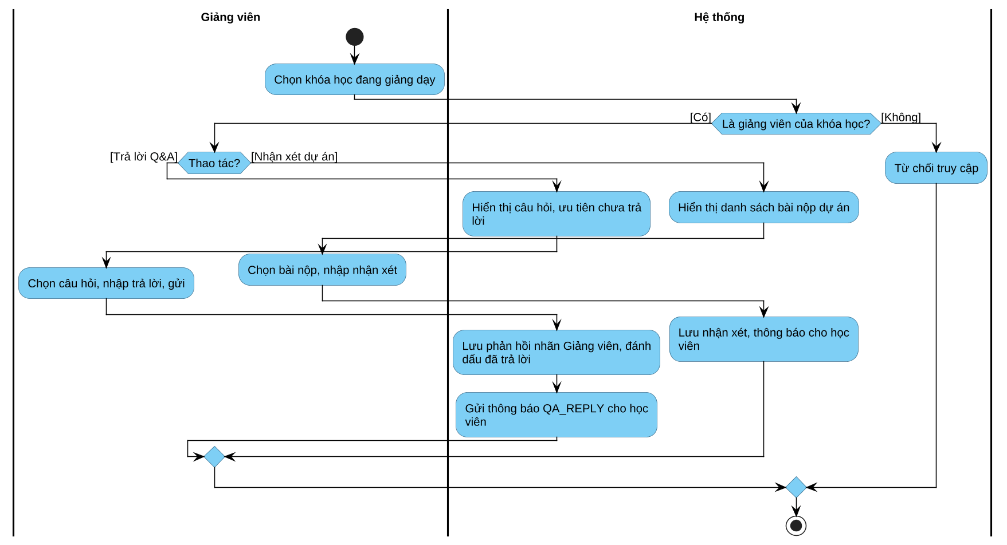
Biểu đồ Sequence Diagram
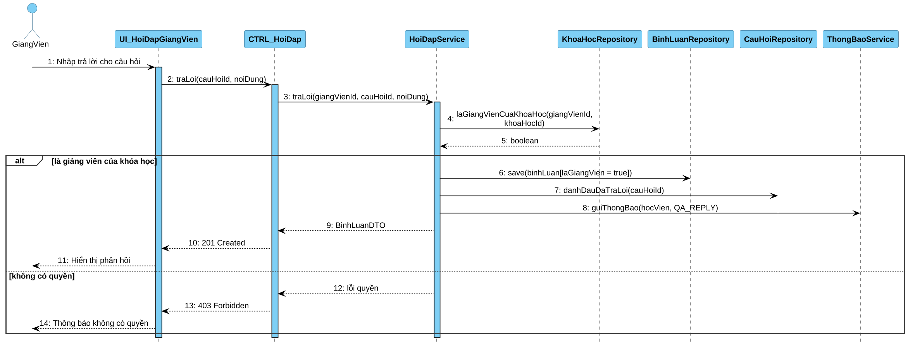

2.4.16. UC16_Duyệt khóa học mới
Mô tả use case UC16
Tên use case: Duyệt khóa học mới
Mô tả sơ lược: Quản trị viên kiểm tra và phê duyệt khóa học do giảng viên gửi trước khi xuất bản cho học viên.
Actor chính: Quản trị viên
Actor phụ: Không
Tiền điều kiện: Quản trị viên đã đăng nhập; có khóa học ở trạng thái PENDING_REVIEW.
Hậu điều kiện: Khóa học được duyệt chuyển PUBLISHED và hiển thị trên ứng dụng; khóa học bị từ chối chuyển REJECTED kèm lý do.
Luồng sự kiện chính:
Actor | System
1. Chọn "Duyệt khóa học".
 | 2. Hiển thị danh sách khóa học ở trạng thái PENDING_REVIEW.
3. Chọn khóa học, xem thông tin, chương, bài học, video, tài liệu và nhấn "Duyệt".
 | 4. Kiểm tra điều kiện: có ảnh bìa, đủ chương và bài học có video, giá hợp lệ.
 | 5. Cập nhật trạng thái PUBLISHED, ghi nhận published_at; gửi thông báo cho giảng viên và thông báo NEW_COURSE cho người theo dõi giảng viên.
 | 6. Cập nhật danh sách chờ duyệt.
Luồng sự kiện thay thế:
3.1 Từ chối: quản trị viên nhập lý do; khóa học chuyển REJECTED, hệ thống gửi thông báo kèm lý do cho giảng viên để chỉnh sửa.
Luồng sự kiện ngoại lệ:
4.1 Khóa học thiếu nội dung hoặc giá không hợp lệ: thông báo không thể duyệt.
Bảng 18: Use case Duyệt khóa học mới
Biểu đồ Activity Diagram
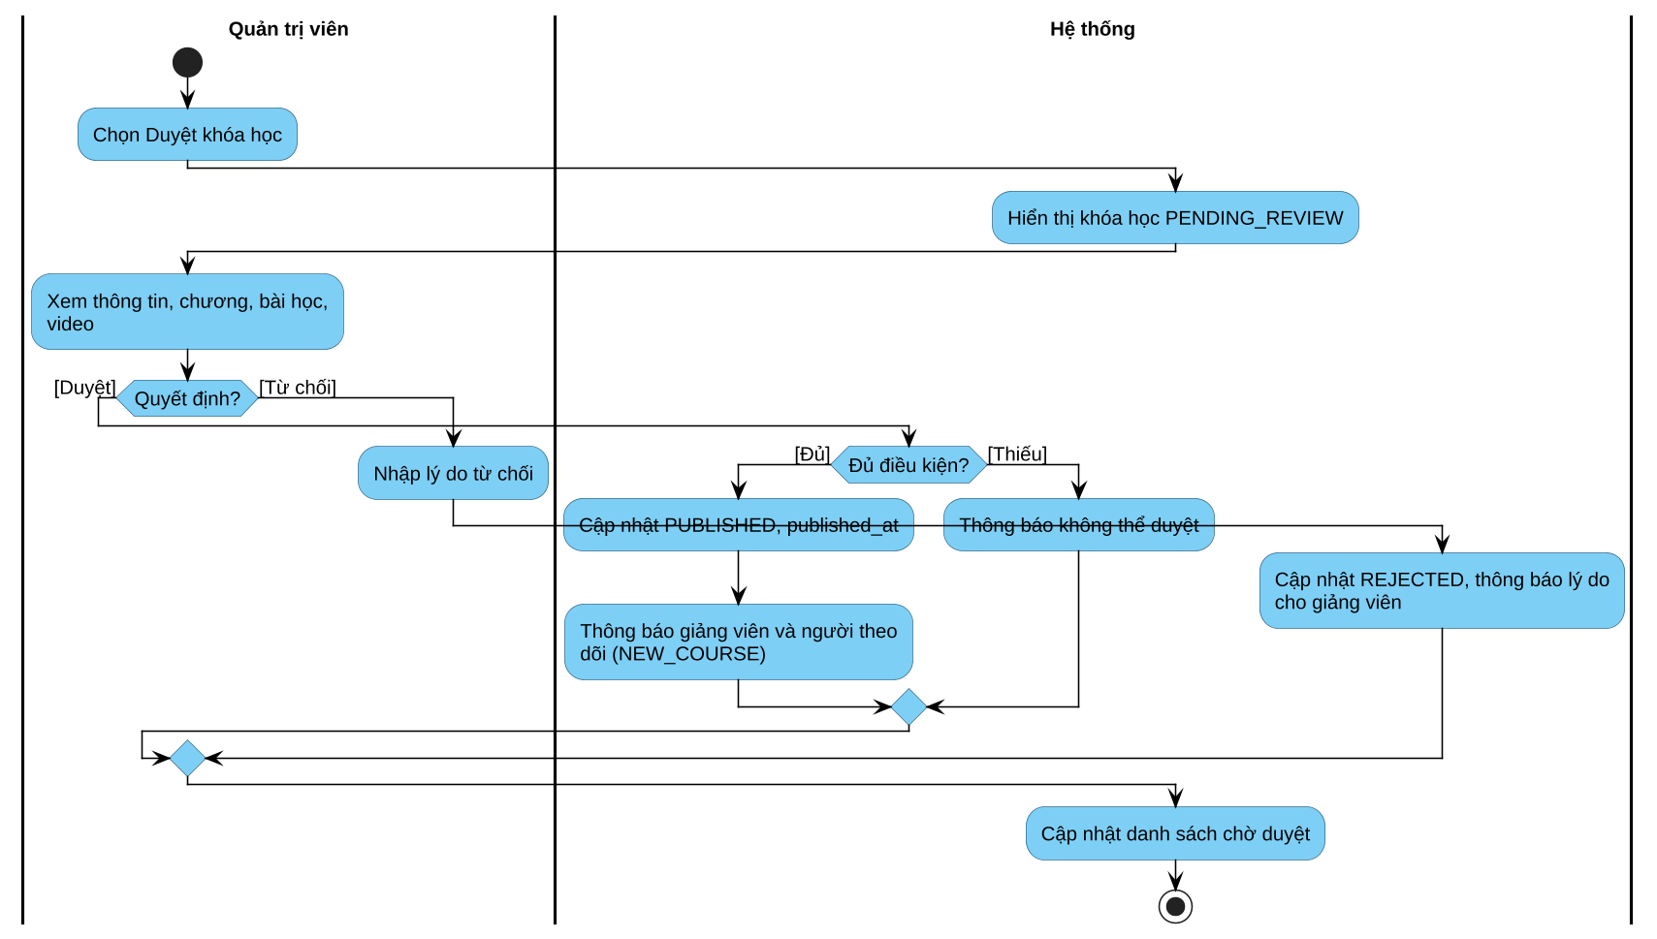
Biểu đồ Sequence Diagram
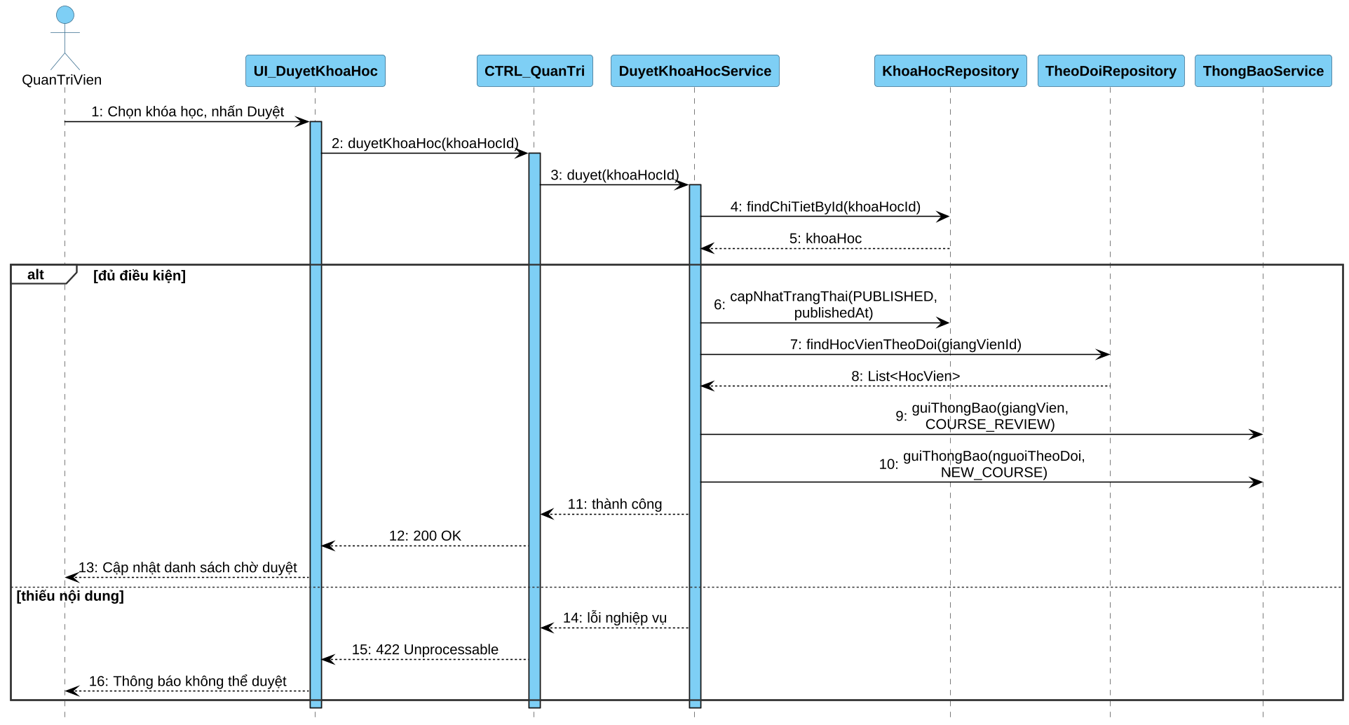

2.4.17. UC17_Quản lý danh mục
Mô tả use case UC17
Tên use case: Quản lý danh mục
Mô tả sơ lược: Quản trị viên thêm, cập nhật, ẩn, xoá danh mục khóa học và quản lý danh sách chủ đề nổi bật (Hot topics).
Actor chính: Quản trị viên
Actor phụ: Không
Tiền điều kiện: Quản trị viên đã đăng nhập (include Đăng nhập).
Hậu điều kiện: Danh mục/chủ đề được cập nhật trong cơ sở dữ liệu.
Luồng sự kiện chính:
Actor | System
1. Chọn "Quản lý danh mục".
 | 2. Hiển thị danh sách danh mục và chủ đề.
3. Chọn Thêm/Cập nhật, nhập tên, slug, biểu tượng, màu sắc, thứ tự hiển thị, trạng thái hoạt động và nhấn "Lưu".
 | 4. Kiểm tra tên/slug duy nhất.
 | 5. Lưu danh mục.
 | 6. Cập nhật danh sách và thông báo thành công.
Luồng sự kiện thay thế:
3.1 Xoá: quản trị viên chọn "Xoá" và xác nhận; hệ thống kiểm tra danh mục không còn khóa học thì xoá, tiếp tục bước 6.
3.2 Ẩn: đặt is_active = false để tạm ngừng hiển thị danh mục.
3.3 Quản lý chủ đề nổi bật: thêm/xoá chủ đề, đánh dấu chủ đề hiển thị ở mục Hot topics.
Luồng sự kiện ngoại lệ:
4.1 Trùng tên/slug: thông báo lỗi, quay lại bước 3.
3.1.a Danh mục còn khóa học: từ chối xoá và thông báo lý do.
Bảng 19: Use case Quản lý danh mục
Biểu đồ Activity Diagram
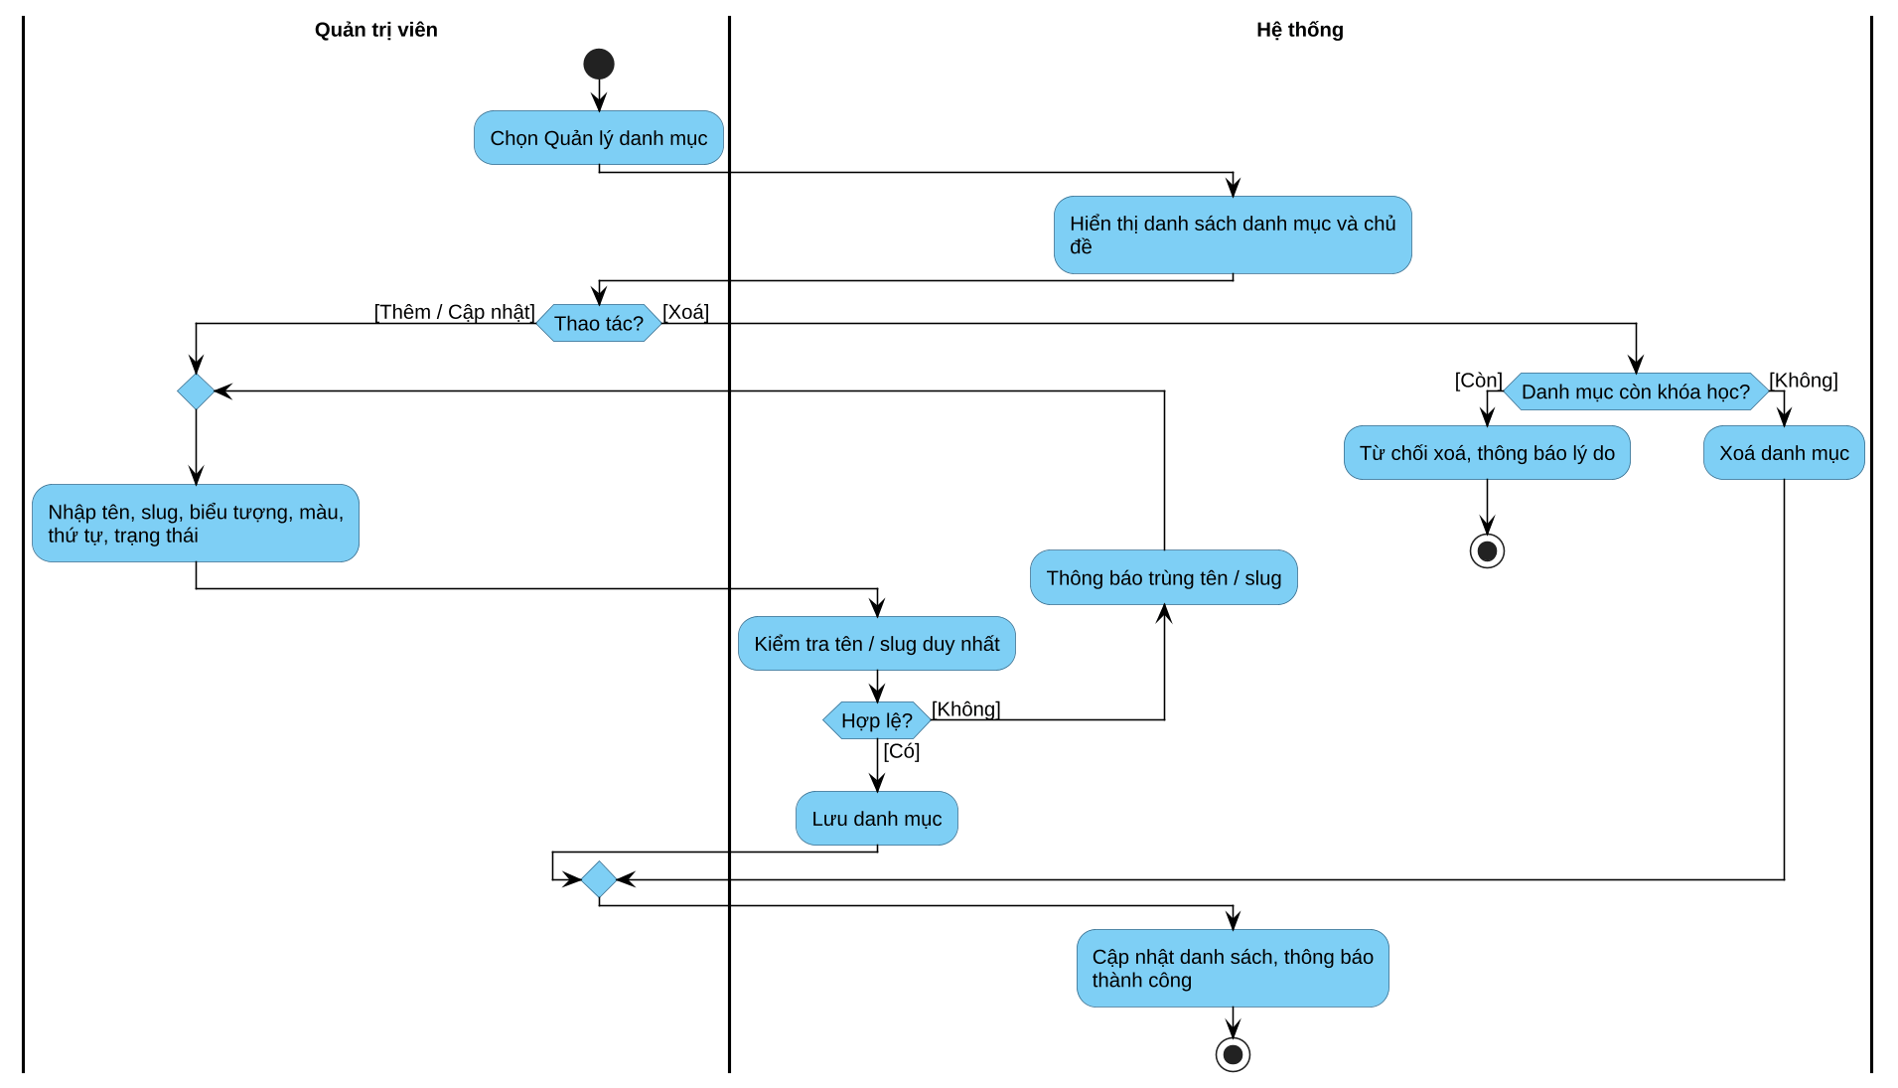
Biểu đồ Sequence Diagram
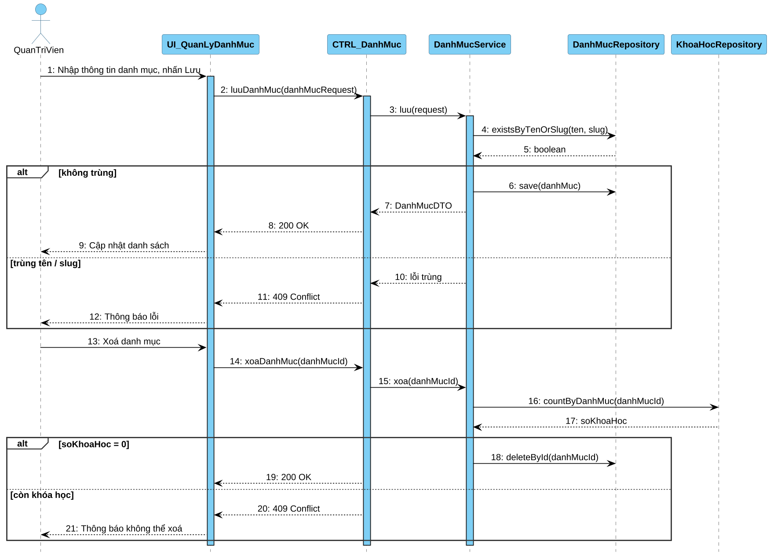

2.4.18. UC18_Quản lý người dùng
Mô tả use case UC18
Tên use case: Quản lý người dùng
Mô tả sơ lược: Quản trị viên xem danh sách tài khoản, khoá/mở khoá, phân quyền (cấp quyền giảng viên) và xoá tài khoản người dùng.
Actor chính: Quản trị viên
Actor phụ: Không
Tiền điều kiện: Quản trị viên (ADMIN) đã đăng nhập.
Hậu điều kiện: Trạng thái/vai trò tài khoản được cập nhật; tài khoản bị khoá không thể đăng nhập và các phiên cũ bị vô hiệu hoá.
Luồng sự kiện chính:
Actor | System
1. Chọn "Quản lý người dùng".
 | 2. Hiển thị danh sách người dùng, lọc theo vai trò, trạng thái, tìm theo tên/email.
3. Chọn một người dùng và nhấn "Khoá tài khoản".
 | 4. Cập nhật trạng thái LOCKED; nếu là giảng viên thì ẩn các khóa học khỏi tìm kiếm.
 | 5. Thu hồi toàn bộ refresh token của tài khoản để vô hiệu hoá các phiên đăng nhập.
 | 6. Thông báo thành công và cập nhật danh sách.
Luồng sự kiện thay thế:
3.1 Mở khoá: cập nhật trạng thái ACTIVE.
3.2 Phân quyền: chọn vai trò mới (STUDENT / INSTRUCTOR / ADMIN) và lưu; khi cấp INSTRUCTOR hệ thống tạo hồ sơ giảng viên.
3.3 Xoá tài khoản: xoá mềm (status DELETED, deleted_at) và thu hồi token.
Luồng sự kiện ngoại lệ:
3.a Quản trị viên thao tác khoá/xoá/hạ quyền chính tài khoản của mình: từ chối.
3.2.a Hạ quyền giảng viên đang có khóa học PUBLISHED: yêu cầu ngừng xuất bản khóa học trước.
Bảng 20: Use case Quản lý người dùng
Biểu đồ Activity Diagram
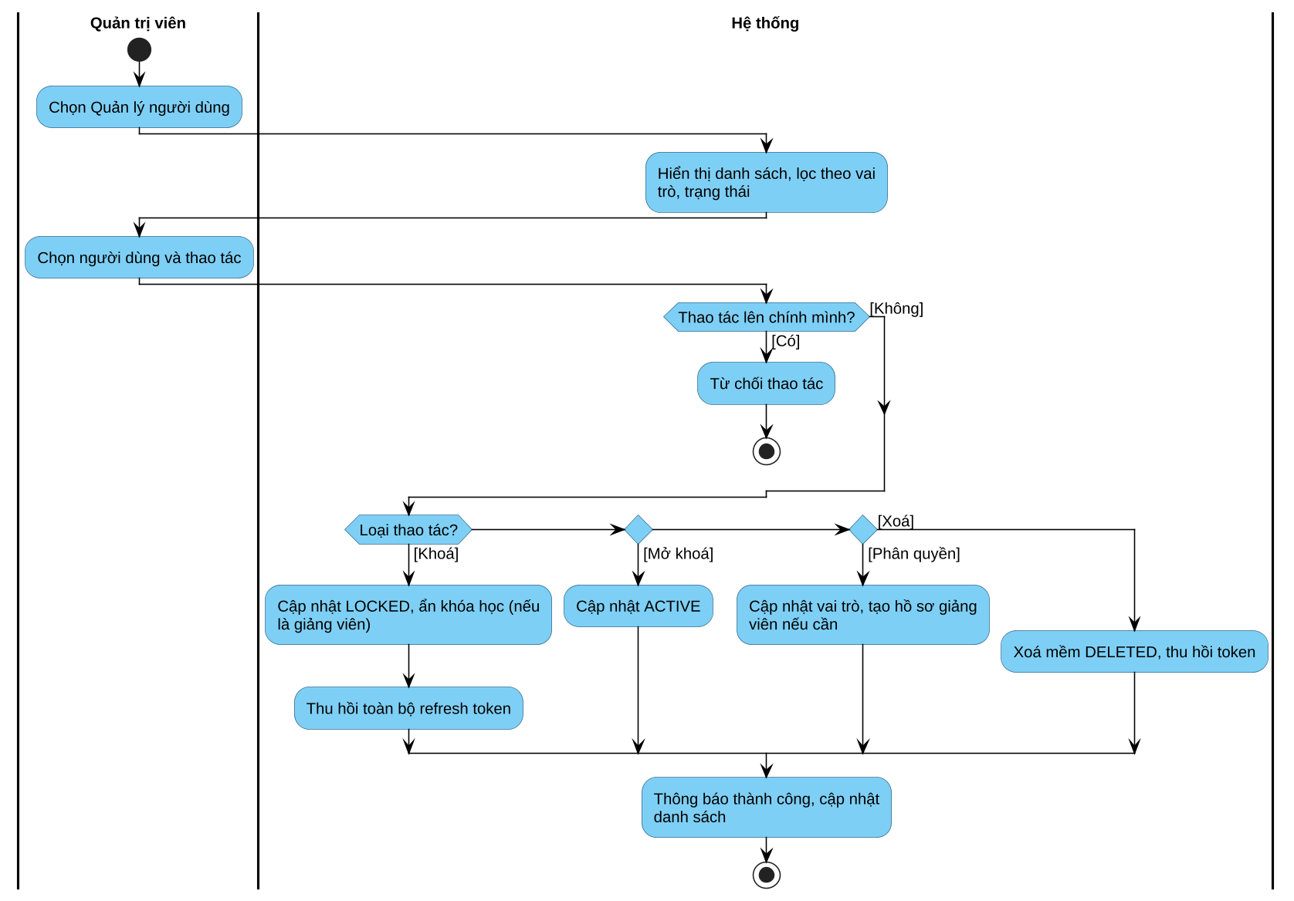
Biểu đồ Sequence Diagram
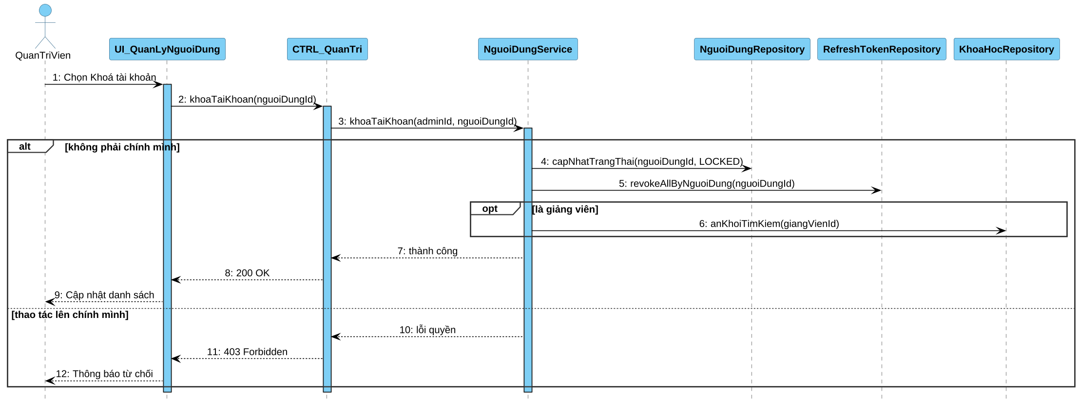

2.4.19. UC19_Quản lý khuyến mãi
Mô tả use case UC19
Tên use case: Quản lý khuyến mãi
Mô tả sơ lược: Quản trị viên tạo, cập nhật, huỷ mã giảm giá (theo phần trăm hoặc số tiền cố định) và quản lý banner quảng bá trên ứng dụng.
Actor chính: Quản trị viên
Actor phụ: Không
Tiền điều kiện: Quản trị viên đã đăng nhập (include Đăng nhập).
Hậu điều kiện: Mã giảm giá (coupons) và banner được tạo/cập nhật/huỷ; học viên nhận thông báo khi có khuyến mãi mới.
Luồng sự kiện chính:
Actor | System
1. Chọn "Quản lý khuyến mãi".
 | 2. Hiển thị danh sách mã giảm giá kèm số lượt đã dùng và thời hạn.
3. Chọn "Tạo khuyến mãi", nhập mã, loại giảm (PERCENTAGE / FIXED_AMOUNT), giá trị, đơn tối thiểu, mức giảm tối đa, giới hạn lượt dùng, thời gian bắt đầu/kết thúc.
 | 4. Kiểm tra mã duy nhất, thời gian bắt đầu < kết thúc, giá trị giảm hợp lệ (phần trăm ≤ 100).
 | 5. Lưu mã giảm giá (is_active = true).
 | 6. Gửi thông báo PROMOTION đến học viên và thông báo tạo thành công.
Luồng sự kiện thay thế:
3.1 Cập nhật khuyến mãi: chỉnh sửa thông tin; không cho phép giảm usage_limit nhỏ hơn used_count.
3.2 Huỷ khuyến mãi: xác nhận huỷ; hệ thống cập nhật is_active = false, các đơn đã áp dụng không bị ảnh hưởng.
3.3 Quản lý banner: thêm/sửa/ẩn banner (ảnh, tiêu đề, nút hành động, liên kết đến khóa học/danh mục, vị trí HOME/MY_COURSES, thời gian hiển thị).
Luồng sự kiện ngoại lệ:
4.1 Mã trùng, thời gian hoặc giá trị không hợp lệ: thông báo lỗi, quay lại bước 3.
Bảng 21: Use case Quản lý khuyến mãi
Biểu đồ Activity Diagram
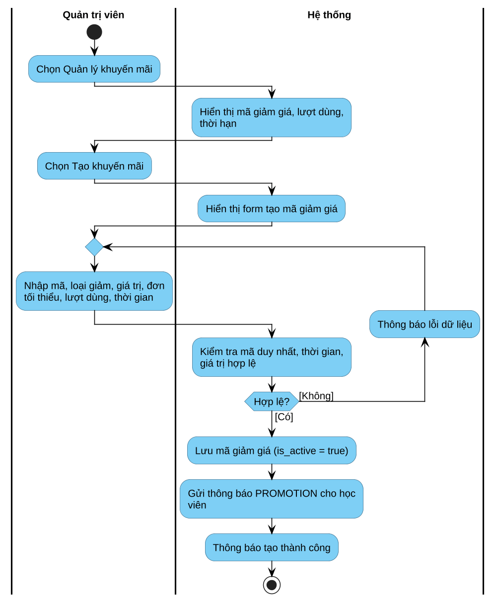
Biểu đồ Sequence Diagram
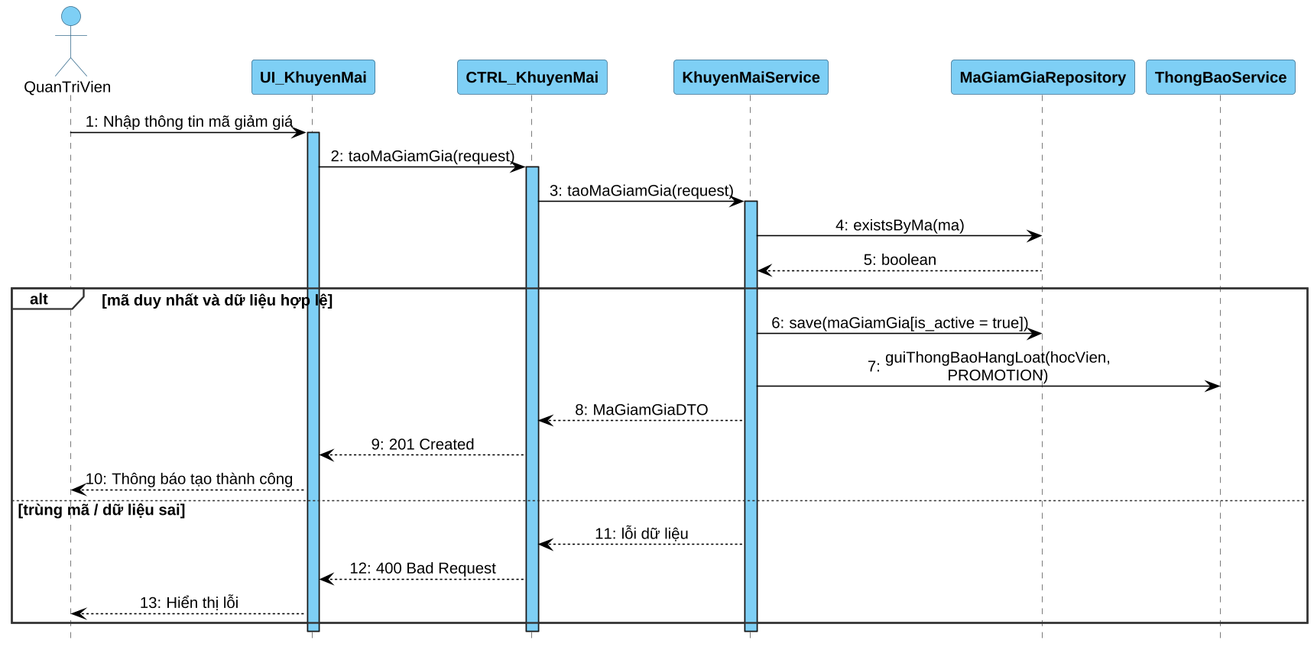

2.4.20. UC20_Thống kê
Mô tả use case UC20
Tên use case: Thống kê
Mô tả sơ lược: Quản trị viên thống kê doanh thu, học viên, khóa học và giảng viên theo khoảng thời gian; xuất báo cáo.
Actor chính: Quản trị viên
Actor phụ: Không
Tiền điều kiện: Quản trị viên đã đăng nhập (include Đăng nhập).
Hậu điều kiện: Kết quả thống kê được hiển thị dạng bảng/biểu đồ và có thể xuất file.
Luồng sự kiện chính:
Actor | System
1. Chọn chức năng "Thống kê".
 | 2. Hiển thị các loại thống kê: Doanh thu, Học viên, Khóa học, Giảng viên.
3. Chọn loại thống kê và khoảng thời gian (ngày/tháng/năm).
 | 4. Kiểm tra khoảng thời gian hợp lệ.
 | 5. Truy vấn và tổng hợp: Doanh thu (tổng tiền đơn PAID trừ hoàn tiền); Học viên (học viên mới, số ghi danh, tỉ lệ hoàn thành); Khóa học (bán chạy, đánh giá cao, ít người học); Giảng viên (doanh thu, số học viên, điểm trung bình).
 | 6. Hiển thị kết quả dạng bảng và biểu đồ.
7. (Tuỳ chọn) Chọn "Xuất báo cáo".
 | 8. Xuất báo cáo ra file Excel/PDF.
Luồng sự kiện thay thế:
7.1 Không xuất báo cáo: kết thúc use case sau bước 6.
Luồng sự kiện ngoại lệ:
4.1 Ngày bắt đầu lớn hơn ngày kết thúc: thông báo lỗi, quay lại bước 3.
5.1 Không có dữ liệu trong khoảng thời gian chọn: thông báo "Không có dữ liệu phù hợp".
Bảng 22: Use case Thống kê
Biểu đồ Activity Diagram
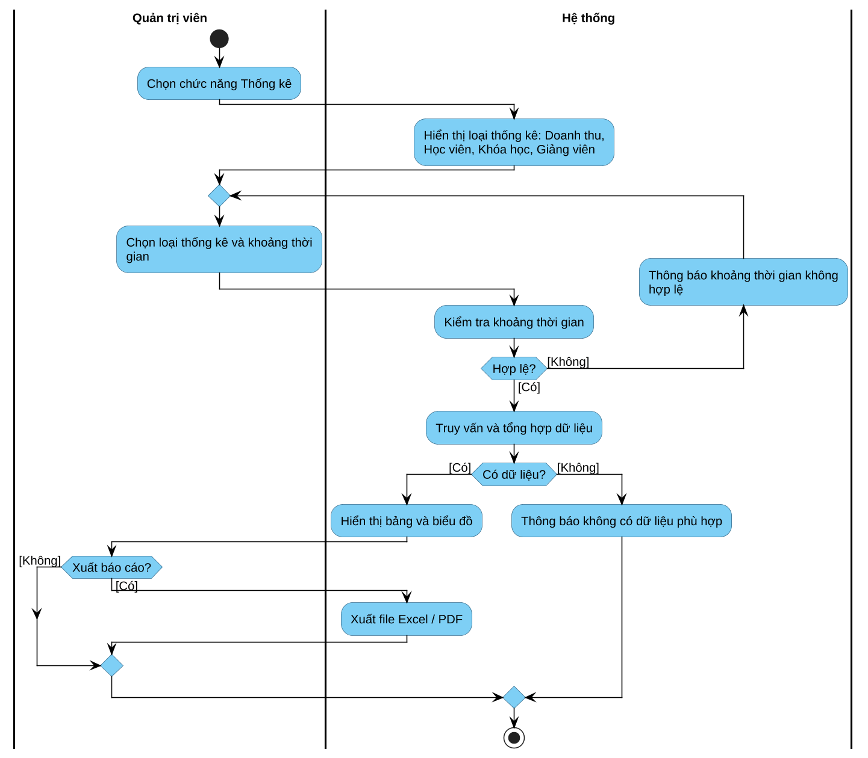
Biểu đồ Sequence Diagram
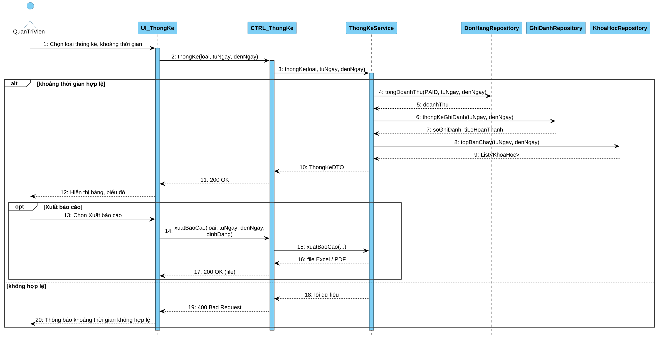

CHƯƠNG 3: THIẾT KẾ VÀ HIỆN THỰC

3.1. Mô hình lớp:
Mô hình lớp (Entity) của hệ thống gồm 28 lớp thực thể thể hiện các đối tượng nghiệp vụ chính: người dùng, khóa học, giỏ hàng, đơn hàng, ghi danh, tương tác và thông báo cùng các mối quan hệ giữa chúng.
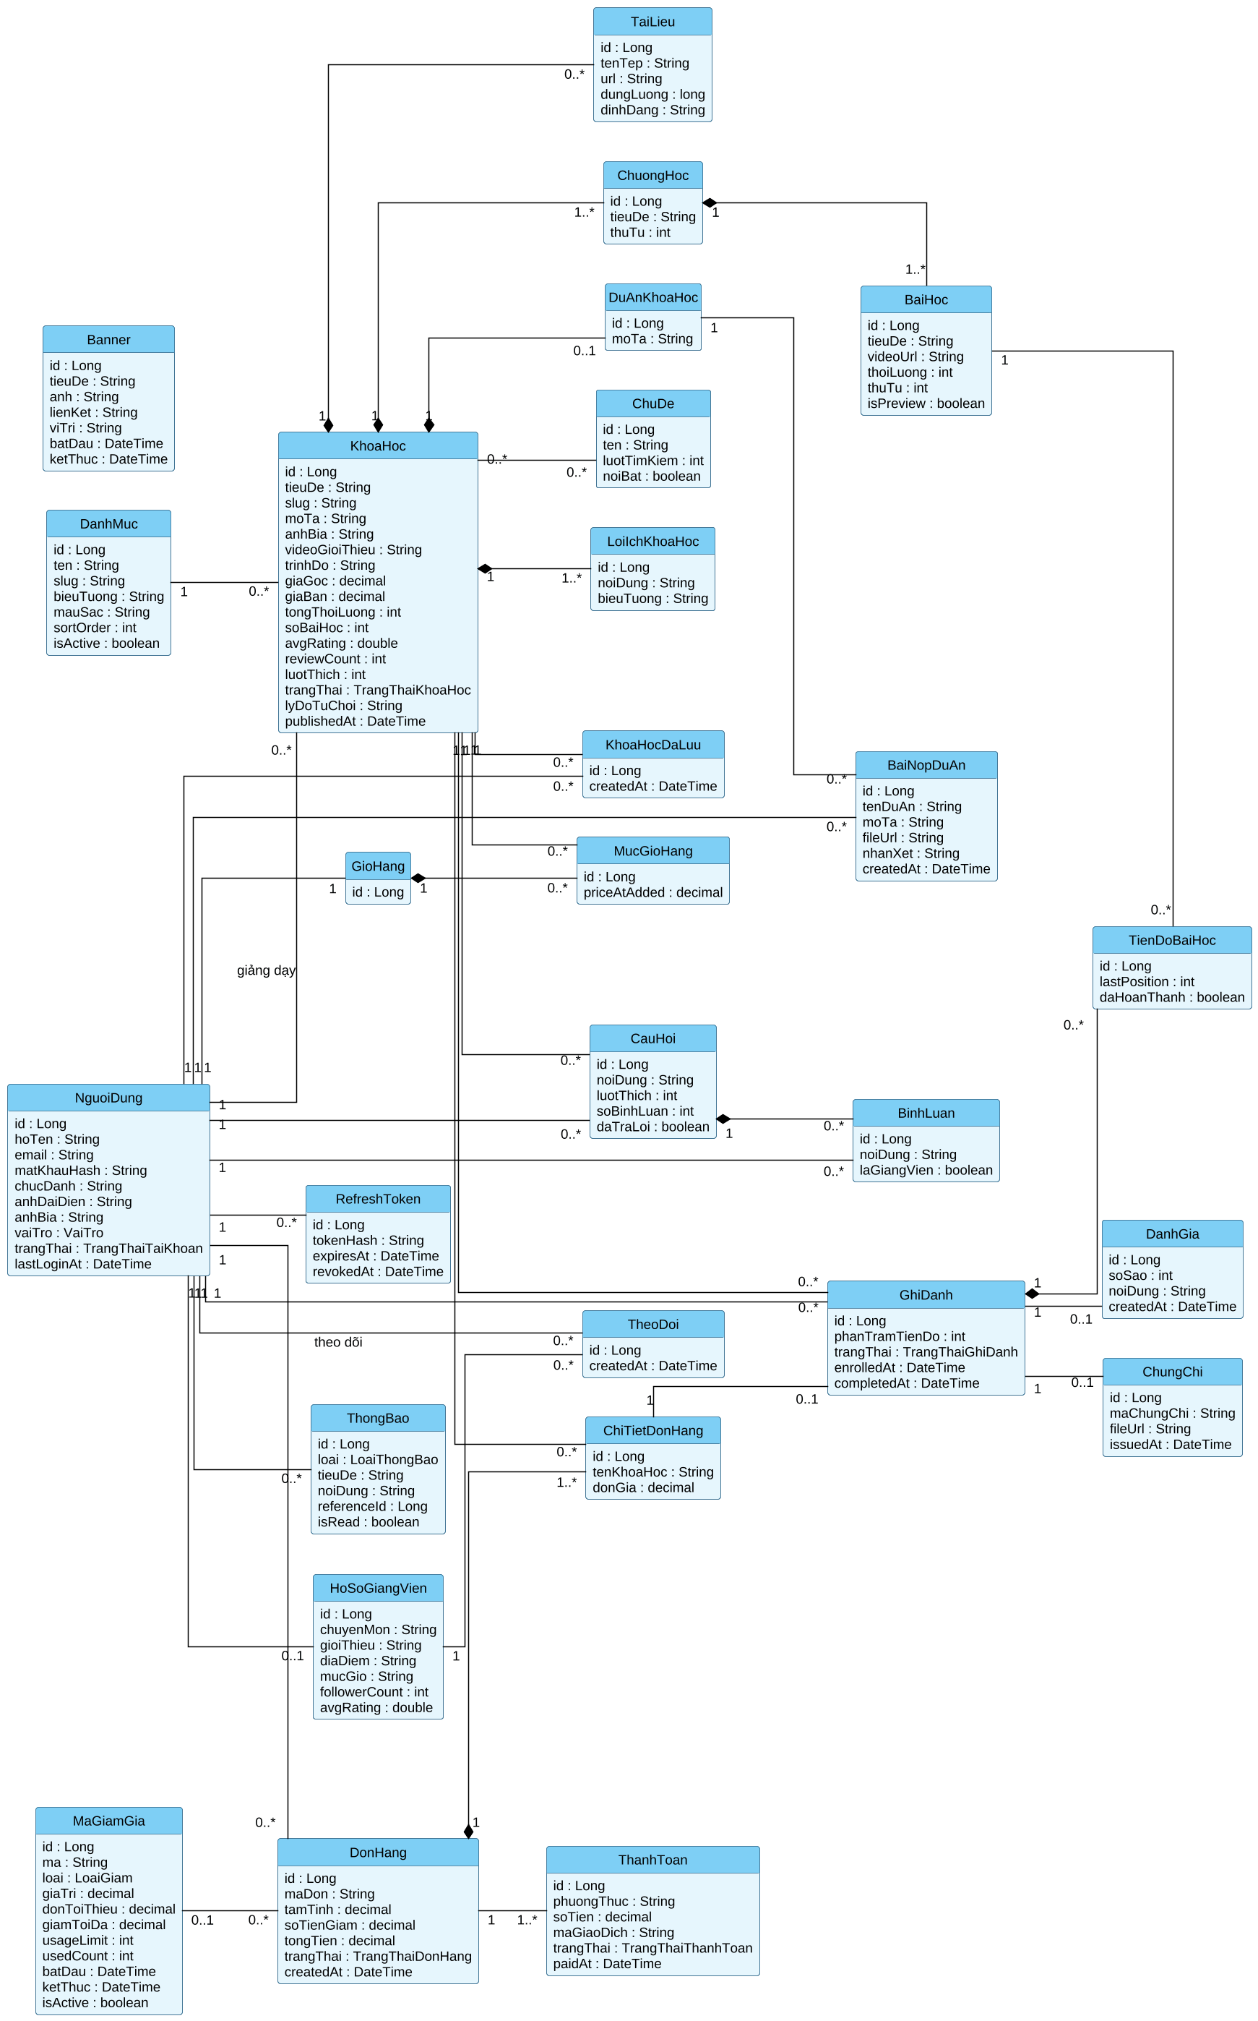
Hình 7: Mô hình lớp của hệ thống

3.2. Đặc tả lớp:
Các lớp thực thể được đối chiếu với cơ sở dữ liệu PostgreSQL của dự án: khóa chính kiểu Long, thời gian kiểu LocalDateTime, điểm đánh giá và phần trăm tiến độ kiểu Double, tiền tệ kiểu Double, các kiểu liệt kê lưu dạng VARCHAR kèm CHECK. Mỗi lớp được đặc tả theo bốn phần: khai báo thuộc tính, phương thức truy xuất (getter/setter), phương thức khởi tạo và phương thức toString. Các khóa ngoại thể hiện qua quan hệ giữa các lớp (mô tả ở phần giới thiệu từng lớp). Các kiểu liệt kê được mô tả ở mục 3.2.33.

3.2.1. Thực thể NguoiDung
Tài khoản người dùng (khách đăng ký, học viên, giảng viên, quản trị viên). Bảng dữ liệu tương ứng: users.
STT | Công việc | Kiểu dữ liệu | Ràng buộc | Ghi chú
1. Khai báo thuộc tính của lớp NguoiDung
1.1 | id | Long | Khóa chính | {id}
1.2 | hoTen | String | Không để trống, tối đa 150 ký tự | Họ và tên
1.3 | email | String | Duy nhất, không để trống, tối đa 255 ký tự | Dùng để đăng nhập
1.4 | matKhauHash | String | Không để trống; băm BCrypt, không lưu văn bản thuần | Mật khẩu đã băm
1.5 | anhDaiDien | String | URL ảnh (TEXT), có thể để trống | Ảnh đại diện
1.6 | anhBia | String | URL ảnh (TEXT), có thể để trống | Ảnh bìa hồ sơ
1.7 | chucDanh | String | Có thể để trống, tối đa 150 ký tự | Ví dụ: UI/UX Designer
1.8 | gioiThieu | String | Có thể để trống (TEXT) | Giới thiệu bản thân (cột bio)
1.9 | vaiTro | VaiTro | STUDENT / INSTRUCTOR / ADMIN; mặc định STUDENT | Vai trò người dùng
1.10 | trangThai | TrangThaiTaiKhoan | PENDING / ACTIVE / LOCKED / DELETED; mặc định PENDING | Chỉ ACTIVE mới đăng nhập được
1.11 | emailVerifiedAt | LocalDateTime | Có thể null | Thời điểm xác thực email
1.12 | lastLoginAt | LocalDateTime | Có thể null | Lần đăng nhập gần nhất
1.13 | failedLoginCount | int | Không để trống, mặc định 0 | Số lần đăng nhập sai liên tiếp
1.14 | loginLockedUntil | LocalDateTime | Có thể null | Tạm khóa đăng nhập đến thời điểm này
1.15 | deletedAt | LocalDateTime | Có thể null | Xóa mềm tài khoản
1.16 | createdAt | LocalDateTime | Không để trống, mặc định now() | Thời điểm tạo
1.17 | updatedAt | LocalDateTime | Không để trống, mặc định now() | Thời điểm cập nhật
2. Phương thức truy xuất (getter / setter)
2.1 | setId(Long id) / getId() | void / Long | Public | Gán / lấy giá trị id
2.2 | setHoTen(String hoTen) / getHoTen() | void / String | Public | Gán / lấy giá trị hoTen
2.3 | setEmail(String email) / getEmail() | void / String | Public | Gán / lấy giá trị email
2.4 | setMatKhauHash(String matKhauHash) / getMatKhauHash() | void / String | Public | Gán / lấy giá trị matKhauHash
2.5 | setAnhDaiDien(String anhDaiDien) / getAnhDaiDien() | void / String | Public | Gán / lấy giá trị anhDaiDien
2.6 | setAnhBia(String anhBia) / getAnhBia() | void / String | Public | Gán / lấy giá trị anhBia
2.7 | setChucDanh(String chucDanh) / getChucDanh() | void / String | Public | Gán / lấy giá trị chucDanh
2.8 | setGioiThieu(String gioiThieu) / getGioiThieu() | void / String | Public | Gán / lấy giá trị gioiThieu
2.9 | setVaiTro(VaiTro vaiTro) / getVaiTro() | void / VaiTro | Public | Gán / lấy giá trị vaiTro
2.10 | setTrangThai(TrangThaiTaiKhoan trangThai) / getTrangThai() | void / TrangThaiTaiKhoan | Public | Gán / lấy giá trị trangThai
2.11 | setEmailVerifiedAt(LocalDateTime emailVerifiedAt) / getEmailVerifiedAt() | void / LocalDateTime | Public | Gán / lấy giá trị emailVerifiedAt
2.12 | setLastLoginAt(LocalDateTime lastLoginAt) / getLastLoginAt() | void / LocalDateTime | Public | Gán / lấy giá trị lastLoginAt
2.13 | setFailedLoginCount(int failedLoginCount) / getFailedLoginCount() | void / int | Public | Gán / lấy giá trị failedLoginCount
2.14 | setLoginLockedUntil(LocalDateTime loginLockedUntil) / getLoginLockedUntil() | void / LocalDateTime | Public | Gán / lấy giá trị loginLockedUntil
2.15 | setDeletedAt(LocalDateTime deletedAt) / getDeletedAt() | void / LocalDateTime | Public | Gán / lấy giá trị deletedAt
2.16 | setCreatedAt(LocalDateTime createdAt) / getCreatedAt() | void / LocalDateTime | Public | Gán / lấy giá trị createdAt
2.17 | setUpdatedAt(LocalDateTime updatedAt) / getUpdatedAt() | void / LocalDateTime | Public | Gán / lấy giá trị updatedAt
3. Phương thức khởi tạo (constructor)
3.1 | NguoiDung() | — | Public | Constructor mặc định
3.2 | NguoiDung(Long id, String hoTen, String email, String matKhauHash, String anhDaiDien, String anhBia, String chucDanh, String gioiThieu, VaiTro vaiTro, TrangThaiTaiKhoan trangThai, LocalDateTime emailVerifiedAt, LocalDateTime lastLoginAt, int failedLoginCount, LocalDateTime loginLockedUntil, LocalDateTime deletedAt, LocalDateTime createdAt, LocalDateTime updatedAt) | — | Public | Constructor đầy đủ thuộc tính
4. Phương thức toString
4.1 | toString() | String | Public | Trả về chuỗi mô tả các thuộc tính của NguoiDung
Bảng 23: Thực thể NguoiDung

3.2.2. Thực thể HoSoGiangVien
Hồ sơ mở rộng của người dùng có vai trò giảng viên (quan hệ 1 – 1 với users qua user_id, duy nhất). Bảng dữ liệu tương ứng: instructor_profiles.
STT | Công việc | Kiểu dữ liệu | Ràng buộc | Ghi chú
1. Khai báo thuộc tính của lớp HoSoGiangVien
1.1 | id | Long | Khóa chính | {id}
1.2 | chuyenMon | String | Có thể để trống, tối đa 255 ký tự | Chuyên môn giảng dạy
1.3 | gioiThieu | String | Có thể để trống (TEXT) | Giới thiệu giảng viên
1.4 | diaDiem | String | Có thể để trống, tối đa 100 ký tự | Địa điểm hiển thị
1.5 | mucGio | String | Có thể để trống, tối đa 50 ký tự | Múi giờ hiển thị
1.6 | followerCount | int | Không để trống, mặc định 0 | Số người theo dõi
1.7 | studentCount | int | Không để trống, mặc định 0 | Tổng số học viên
1.8 | courseCount | int | Không để trống, mặc định 0 | Số khóa học
1.9 | avgRating | Double | NUMERIC(3,2), mặc định 0 | Điểm đánh giá trung bình
1.10 | reviewCount | int | Không để trống, mặc định 0 | Số lượt đánh giá
1.11 | createdAt | LocalDateTime | Không để trống, mặc định now() | Thời điểm tạo
1.12 | updatedAt | LocalDateTime | Không để trống, mặc định now() | Thời điểm cập nhật
2. Phương thức truy xuất (getter / setter)
2.1 | setId(Long id) / getId() | void / Long | Public | Gán / lấy giá trị id
2.2 | setChuyenMon(String chuyenMon) / getChuyenMon() | void / String | Public | Gán / lấy giá trị chuyenMon
2.3 | setGioiThieu(String gioiThieu) / getGioiThieu() | void / String | Public | Gán / lấy giá trị gioiThieu
2.4 | setDiaDiem(String diaDiem) / getDiaDiem() | void / String | Public | Gán / lấy giá trị diaDiem
2.5 | setMucGio(String mucGio) / getMucGio() | void / String | Public | Gán / lấy giá trị mucGio
2.6 | setFollowerCount(int followerCount) / getFollowerCount() | void / int | Public | Gán / lấy giá trị followerCount
2.7 | setStudentCount(int studentCount) / getStudentCount() | void / int | Public | Gán / lấy giá trị studentCount
2.8 | setCourseCount(int courseCount) / getCourseCount() | void / int | Public | Gán / lấy giá trị courseCount
2.9 | setAvgRating(Double avgRating) / getAvgRating() | void / Double | Public | Gán / lấy giá trị avgRating
2.10 | setReviewCount(int reviewCount) / getReviewCount() | void / int | Public | Gán / lấy giá trị reviewCount
2.11 | setCreatedAt(LocalDateTime createdAt) / getCreatedAt() | void / LocalDateTime | Public | Gán / lấy giá trị createdAt
2.12 | setUpdatedAt(LocalDateTime updatedAt) / getUpdatedAt() | void / LocalDateTime | Public | Gán / lấy giá trị updatedAt
3. Phương thức khởi tạo (constructor)
3.1 | HoSoGiangVien() | — | Public | Constructor mặc định
3.2 | HoSoGiangVien(Long id, String chuyenMon, String gioiThieu, String diaDiem, String mucGio, int followerCount, int studentCount, int courseCount, Double avgRating, int reviewCount, LocalDateTime createdAt, LocalDateTime updatedAt) | — | Public | Constructor đầy đủ thuộc tính
4. Phương thức toString
4.1 | toString() | String | Public | Trả về chuỗi mô tả các thuộc tính của HoSoGiangVien
Bảng 24: Thực thể HoSoGiangVien

3.2.3. Thực thể RefreshToken
Refresh token theo phiên đăng nhập, mỗi thiết bị một bản ghi (n – 1 với users). Bảng dữ liệu tương ứng: refresh_tokens.
STT | Công việc | Kiểu dữ liệu | Ràng buộc | Ghi chú
1. Khai báo thuộc tính của lớp RefreshToken
1.1 | id | Long | Khóa chính | {id}
1.2 | tokenHash | String | Duy nhất, không để trống, lưu dạng băm | Băm của refresh token
1.3 | fcmToken | String | Có thể null (TEXT) | Token thông báo đẩy của thiết bị
1.4 | deviceInfo | String | Có thể null, tối đa 255 ký tự | Thông tin thiết bị
1.5 | expiresAt | LocalDateTime | Không để trống | Thời điểm hết hạn
1.6 | revokedAt | LocalDateTime | Null nếu còn hiệu lực | Thời điểm thu hồi (đăng xuất, khóa tài khoản)
1.7 | createdAt | LocalDateTime | Không để trống, mặc định now() | Thời điểm tạo
2. Phương thức truy xuất (getter / setter)
2.1 | setId(Long id) / getId() | void / Long | Public | Gán / lấy giá trị id
2.2 | setTokenHash(String tokenHash) / getTokenHash() | void / String | Public | Gán / lấy giá trị tokenHash
2.3 | setFcmToken(String fcmToken) / getFcmToken() | void / String | Public | Gán / lấy giá trị fcmToken
2.4 | setDeviceInfo(String deviceInfo) / getDeviceInfo() | void / String | Public | Gán / lấy giá trị deviceInfo
2.5 | setExpiresAt(LocalDateTime expiresAt) / getExpiresAt() | void / LocalDateTime | Public | Gán / lấy giá trị expiresAt
2.6 | setRevokedAt(LocalDateTime revokedAt) / getRevokedAt() | void / LocalDateTime | Public | Gán / lấy giá trị revokedAt
2.7 | setCreatedAt(LocalDateTime createdAt) / getCreatedAt() | void / LocalDateTime | Public | Gán / lấy giá trị createdAt
3. Phương thức khởi tạo (constructor)
3.1 | RefreshToken() | — | Public | Constructor mặc định
3.2 | RefreshToken(Long id, String tokenHash, String fcmToken, String deviceInfo, LocalDateTime expiresAt, LocalDateTime revokedAt, LocalDateTime createdAt) | — | Public | Constructor đầy đủ thuộc tính
4. Phương thức toString
4.1 | toString() | String | Public | Trả về chuỗi mô tả các thuộc tính của RefreshToken
Bảng 25: Thực thể RefreshToken

3.2.4. Thực thể TheoDoi
Quan hệ học viên theo dõi giảng viên (follower_id và instructor_id đều tham chiếu users). Bảng dữ liệu tương ứng: follows.
STT | Công việc | Kiểu dữ liệu | Ràng buộc | Ghi chú
1. Khai báo thuộc tính của lớp TheoDoi
1.1 | id | Long | Khóa chính | {id}
1.2 | createdAt | LocalDateTime | Không để trống, mặc định now() | Thời điểm theo dõi
2. Phương thức truy xuất (getter / setter)
2.1 | setId(Long id) / getId() | void / Long | Public | Gán / lấy giá trị id
2.2 | setCreatedAt(LocalDateTime createdAt) / getCreatedAt() | void / LocalDateTime | Public | Gán / lấy giá trị createdAt
3. Phương thức khởi tạo (constructor)
3.1 | TheoDoi() | — | Public | Constructor mặc định
3.2 | TheoDoi(Long id, LocalDateTime createdAt) | — | Public | Constructor đầy đủ thuộc tính
4. Phương thức toString
4.1 | toString() | String | Public | Trả về chuỗi mô tả các thuộc tính của TheoDoi
Bảng 26: Thực thể TheoDoi

3.2.5. Thực thể ThongBao
Thông báo trong ứng dụng và thông báo đẩy (n – 1 với users). Bảng dữ liệu tương ứng: notifications.
STT | Công việc | Kiểu dữ liệu | Ràng buộc | Ghi chú
1. Khai báo thuộc tính của lớp ThongBao
1.1 | id | Long | Khóa chính | {id}
1.2 | loai | LoaiThongBao | PAYMENT / QA_REPLY / QA_NEW_QUESTION / CERTIFICATE / NEW_COURSE / PROMOTION / COURSE_REVIEW / PROJECT_FEEDBACK / REFUND / SYSTEM | Loại thông báo (cột type)
1.3 | tieuDe | String | Không để trống, tối đa 255 ký tự | Tiêu đề thông báo
1.4 | noiDung | String | Có thể để trống (TEXT) | Nội dung thông báo
1.5 | referenceId | Long | Có thể null | Id khóa học / câu hỏi / chứng chỉ / mã giảm giá liên quan
1.6 | isRead | boolean | Không để trống, mặc định false | Trạng thái đã đọc
1.7 | readAt | LocalDateTime | Có thể null | Thời điểm đọc
1.8 | createdAt | LocalDateTime | Không để trống, mặc định now() | Thời điểm tạo
2. Phương thức truy xuất (getter / setter)
2.1 | setId(Long id) / getId() | void / Long | Public | Gán / lấy giá trị id
2.2 | setLoai(LoaiThongBao loai) / getLoai() | void / LoaiThongBao | Public | Gán / lấy giá trị loai
2.3 | setTieuDe(String tieuDe) / getTieuDe() | void / String | Public | Gán / lấy giá trị tieuDe
2.4 | setNoiDung(String noiDung) / getNoiDung() | void / String | Public | Gán / lấy giá trị noiDung
2.5 | setReferenceId(Long referenceId) / getReferenceId() | void / Long | Public | Gán / lấy giá trị referenceId
2.6 | setIsRead(boolean isRead) / getIsRead() | void / boolean | Public | Gán / lấy giá trị isRead
2.7 | setReadAt(LocalDateTime readAt) / getReadAt() | void / LocalDateTime | Public | Gán / lấy giá trị readAt
2.8 | setCreatedAt(LocalDateTime createdAt) / getCreatedAt() | void / LocalDateTime | Public | Gán / lấy giá trị createdAt
3. Phương thức khởi tạo (constructor)
3.1 | ThongBao() | — | Public | Constructor mặc định
3.2 | ThongBao(Long id, LoaiThongBao loai, String tieuDe, String noiDung, Long referenceId, boolean isRead, LocalDateTime readAt, LocalDateTime createdAt) | — | Public | Constructor đầy đủ thuộc tính
4. Phương thức toString
4.1 | toString() | String | Public | Trả về chuỗi mô tả các thuộc tính của ThongBao
Bảng 27: Thực thể ThongBao

3.2.6. Thực thể Banner
Banner quảng bá hiển thị trên ứng dụng. Bảng dữ liệu tương ứng: banners.
STT | Công việc | Kiểu dữ liệu | Ràng buộc | Ghi chú
1. Khai báo thuộc tính của lớp Banner
1.1 | id | Long | Khóa chính | {id}
1.2 | tieuDe | String | Không để trống, tối đa 255 ký tự | Tiêu đề banner
1.3 | phuDe | String | Có thể để trống, tối đa 255 ký tự | Dòng phụ đề (cột subtitle)
1.4 | anh | String | Không để trống (TEXT) | URL ảnh banner
1.5 | nhanNut | String | Có thể để trống, tối đa 50 ký tự | Nhãn nút hành động (cột action_label)
1.6 | loaiLienKet | LoaiLienKet | NONE / COURSE / CATEGORY / URL; mặc định NONE | Loại đích khi nhấn banner (cột link_type)
1.7 | giaTriLienKet | String | Có thể null (TEXT) | Đích liên kết (id khóa học/danh mục hoặc URL, cột link_value)
1.8 | viTri | String | HOME / MY_COURSES; mặc định HOME | Vị trí hiển thị
1.9 | sortOrder | int | Không để trống, mặc định 0 | Thứ tự hiển thị
1.10 | batDau | LocalDateTime | Có thể null | Bắt đầu hiển thị
1.11 | ketThuc | LocalDateTime | Có thể null | Kết thúc hiển thị
1.12 | isActive | boolean | Không để trống, mặc định true | Trạng thái hiển thị
1.13 | createdAt | LocalDateTime | Không để trống, mặc định now() | Thời điểm tạo
1.14 | updatedAt | LocalDateTime | Không để trống, mặc định now() | Thời điểm cập nhật
2. Phương thức truy xuất (getter / setter)
2.1 | setId(Long id) / getId() | void / Long | Public | Gán / lấy giá trị id
2.2 | setTieuDe(String tieuDe) / getTieuDe() | void / String | Public | Gán / lấy giá trị tieuDe
2.3 | setPhuDe(String phuDe) / getPhuDe() | void / String | Public | Gán / lấy giá trị phuDe
2.4 | setAnh(String anh) / getAnh() | void / String | Public | Gán / lấy giá trị anh
2.5 | setNhanNut(String nhanNut) / getNhanNut() | void / String | Public | Gán / lấy giá trị nhanNut
2.6 | setLoaiLienKet(LoaiLienKet loaiLienKet) / getLoaiLienKet() | void / LoaiLienKet | Public | Gán / lấy giá trị loaiLienKet
2.7 | setGiaTriLienKet(String giaTriLienKet) / getGiaTriLienKet() | void / String | Public | Gán / lấy giá trị giaTriLienKet
2.8 | setViTri(String viTri) / getViTri() | void / String | Public | Gán / lấy giá trị viTri
2.9 | setSortOrder(int sortOrder) / getSortOrder() | void / int | Public | Gán / lấy giá trị sortOrder
2.10 | setBatDau(LocalDateTime batDau) / getBatDau() | void / LocalDateTime | Public | Gán / lấy giá trị batDau
2.11 | setKetThuc(LocalDateTime ketThuc) / getKetThuc() | void / LocalDateTime | Public | Gán / lấy giá trị ketThuc
2.12 | setIsActive(boolean isActive) / getIsActive() | void / boolean | Public | Gán / lấy giá trị isActive
2.13 | setCreatedAt(LocalDateTime createdAt) / getCreatedAt() | void / LocalDateTime | Public | Gán / lấy giá trị createdAt
2.14 | setUpdatedAt(LocalDateTime updatedAt) / getUpdatedAt() | void / LocalDateTime | Public | Gán / lấy giá trị updatedAt
3. Phương thức khởi tạo (constructor)
3.1 | Banner() | — | Public | Constructor mặc định
3.2 | Banner(Long id, String tieuDe, String phuDe, String anh, String nhanNut, LoaiLienKet loaiLienKet, String giaTriLienKet, String viTri, int sortOrder, LocalDateTime batDau, LocalDateTime ketThuc, boolean isActive, LocalDateTime createdAt, LocalDateTime updatedAt) | — | Public | Constructor đầy đủ thuộc tính
4. Phương thức toString
4.1 | toString() | String | Public | Trả về chuỗi mô tả các thuộc tính của Banner
Bảng 28: Thực thể Banner

3.2.7. Thực thể DanhMuc
Danh mục khóa học. Bảng dữ liệu tương ứng: categories.
STT | Công việc | Kiểu dữ liệu | Ràng buộc | Ghi chú
1. Khai báo thuộc tính của lớp DanhMuc
1.1 | id | Long | Khóa chính | {id}
1.2 | ten | String | Duy nhất, không để trống, tối đa 100 ký tự | Tên danh mục
1.3 | slug | String | Duy nhất, không để trống, tối đa 120 ký tự | Đường dẫn thân thiện
1.4 | bieuTuong | String | URL (TEXT), có thể để trống | Biểu tượng hiển thị (cột icon_url)
1.5 | mauSac | String | Có thể để trống, tối đa 20 ký tự | Màu nền biểu tượng
1.6 | sortOrder | int | Không để trống, mặc định 0 | Thứ tự hiển thị
1.7 | isActive | boolean | Không để trống, mặc định true | Trạng thái hiển thị
1.8 | createdAt | LocalDateTime | Không để trống, mặc định now() | Thời điểm tạo
1.9 | updatedAt | LocalDateTime | Không để trống, mặc định now() | Thời điểm cập nhật
2. Phương thức truy xuất (getter / setter)
2.1 | setId(Long id) / getId() | void / Long | Public | Gán / lấy giá trị id
2.2 | setTen(String ten) / getTen() | void / String | Public | Gán / lấy giá trị ten
2.3 | setSlug(String slug) / getSlug() | void / String | Public | Gán / lấy giá trị slug
2.4 | setBieuTuong(String bieuTuong) / getBieuTuong() | void / String | Public | Gán / lấy giá trị bieuTuong
2.5 | setMauSac(String mauSac) / getMauSac() | void / String | Public | Gán / lấy giá trị mauSac
2.6 | setSortOrder(int sortOrder) / getSortOrder() | void / int | Public | Gán / lấy giá trị sortOrder
2.7 | setIsActive(boolean isActive) / getIsActive() | void / boolean | Public | Gán / lấy giá trị isActive
2.8 | setCreatedAt(LocalDateTime createdAt) / getCreatedAt() | void / LocalDateTime | Public | Gán / lấy giá trị createdAt
2.9 | setUpdatedAt(LocalDateTime updatedAt) / getUpdatedAt() | void / LocalDateTime | Public | Gán / lấy giá trị updatedAt
3. Phương thức khởi tạo (constructor)
3.1 | DanhMuc() | — | Public | Constructor mặc định
3.2 | DanhMuc(Long id, String ten, String slug, String bieuTuong, String mauSac, int sortOrder, boolean isActive, LocalDateTime createdAt, LocalDateTime updatedAt) | — | Public | Constructor đầy đủ thuộc tính
4. Phương thức toString
4.1 | toString() | String | Public | Trả về chuỗi mô tả các thuộc tính của DanhMuc
Bảng 29: Thực thể DanhMuc

3.2.8. Thực thể ChuDe
Chủ đề của khóa học và chủ đề nổi bật (Hot topics); quan hệ n – n với khóa học qua bảng course_topics. Bảng dữ liệu tương ứng: topics.
STT | Công việc | Kiểu dữ liệu | Ràng buộc | Ghi chú
1. Khai báo thuộc tính của lớp ChuDe
1.1 | id | Long | Khóa chính | {id}
1.2 | ten | String | Duy nhất, không để trống, tối đa 100 ký tự | Tên chủ đề
1.3 | slug | String | Duy nhất, không để trống, tối đa 120 ký tự | Đường dẫn thân thiện
1.4 | luotTimKiem | int | Không để trống, mặc định 0 | Số lượt tìm kiếm (cột search_count)
1.5 | noiBat | boolean | Không để trống, mặc định false | Hiển thị ở mục chủ đề nổi bật (cột is_hot)
1.6 | createdAt | LocalDateTime | Không để trống, mặc định now() | Thời điểm tạo
1.7 | updatedAt | LocalDateTime | Không để trống, mặc định now() | Thời điểm cập nhật
2. Phương thức truy xuất (getter / setter)
2.1 | setId(Long id) / getId() | void / Long | Public | Gán / lấy giá trị id
2.2 | setTen(String ten) / getTen() | void / String | Public | Gán / lấy giá trị ten
2.3 | setSlug(String slug) / getSlug() | void / String | Public | Gán / lấy giá trị slug
2.4 | setLuotTimKiem(int luotTimKiem) / getLuotTimKiem() | void / int | Public | Gán / lấy giá trị luotTimKiem
2.5 | setNoiBat(boolean noiBat) / getNoiBat() | void / boolean | Public | Gán / lấy giá trị noiBat
2.6 | setCreatedAt(LocalDateTime createdAt) / getCreatedAt() | void / LocalDateTime | Public | Gán / lấy giá trị createdAt
2.7 | setUpdatedAt(LocalDateTime updatedAt) / getUpdatedAt() | void / LocalDateTime | Public | Gán / lấy giá trị updatedAt
3. Phương thức khởi tạo (constructor)
3.1 | ChuDe() | — | Public | Constructor mặc định
3.2 | ChuDe(Long id, String ten, String slug, int luotTimKiem, boolean noiBat, LocalDateTime createdAt, LocalDateTime updatedAt) | — | Public | Constructor đầy đủ thuộc tính
4. Phương thức toString
4.1 | toString() | String | Public | Trả về chuỗi mô tả các thuộc tính của ChuDe
Bảng 30: Thực thể ChuDe

3.2.9. Thực thể KhoaHoc
Khóa học trực tuyến (n – 1 với users là giảng viên, n – 1 với categories). Bảng dữ liệu tương ứng: courses.
STT | Công việc | Kiểu dữ liệu | Ràng buộc | Ghi chú
1. Khai báo thuộc tính của lớp KhoaHoc
1.1 | id | Long | Khóa chính | {id}
1.2 | tieuDe | String | Không để trống, tối đa 255 ký tự | Tiêu đề khóa học
1.3 | slug | String | Duy nhất, không để trống, tối đa 280 ký tự | Đường dẫn thân thiện
1.4 | moTa | String | Có thể để trống (TEXT) | Mô tả khóa học
1.5 | anhBia | String | URL (TEXT), có thể để trống | Ảnh bìa (cột thumbnail_url)
1.6 | videoGioiThieu | String | URL (TEXT), có thể để trống | Video giới thiệu
1.7 | trinhDo | TrinhDo | BEGINNER / INTERMEDIATE / ADVANCED / ALL_LEVELS; mặc định ALL_LEVELS | Trình độ khóa học (cột level)
1.8 | giaGoc | Double | NUMERIC(12,2), >= 0, mặc định 0 | Giá gốc
1.9 | giaBan | Double | NUMERIC(12,2), >= 0 và <= giaGoc (CHECK) | Giá bán
1.10 | tongThoiLuong | int | Không để trống, mặc định 0 (giây) | Tổng thời lượng bài học
1.11 | soBaiHoc | int | Không để trống, mặc định 0 | Số bài học
1.12 | avgRating | Double | NUMERIC(3,2), mặc định 0 | Điểm đánh giá trung bình
1.13 | reviewCount | int | Không để trống, mặc định 0 | Số lượt đánh giá
1.14 | studentCount | int | Không để trống, mặc định 0 | Số học viên
1.15 | luotThich | int | Không để trống, mặc định 0 | Số lượt thích (cột like_count)
1.16 | trangThai | TrangThaiKhoaHoc | DRAFT / PENDING_REVIEW / PUBLISHED / REJECTED / UNPUBLISHED; mặc định DRAFT | Trạng thái khóa học
1.17 | lyDoTuChoi | String | Có thể null (TEXT) | Lý do từ chối duyệt
1.18 | publishedAt | LocalDateTime | Có thể null | Thời điểm xuất bản
1.19 | createdAt | LocalDateTime | Không để trống, mặc định now() | Thời điểm tạo
1.20 | updatedAt | LocalDateTime | Không để trống, mặc định now() | Thời điểm cập nhật
2. Phương thức truy xuất (getter / setter)
2.1 | setId(Long id) / getId() | void / Long | Public | Gán / lấy giá trị id
2.2 | setTieuDe(String tieuDe) / getTieuDe() | void / String | Public | Gán / lấy giá trị tieuDe
2.3 | setSlug(String slug) / getSlug() | void / String | Public | Gán / lấy giá trị slug
2.4 | setMoTa(String moTa) / getMoTa() | void / String | Public | Gán / lấy giá trị moTa
2.5 | setAnhBia(String anhBia) / getAnhBia() | void / String | Public | Gán / lấy giá trị anhBia
2.6 | setVideoGioiThieu(String videoGioiThieu) / getVideoGioiThieu() | void / String | Public | Gán / lấy giá trị videoGioiThieu
2.7 | setTrinhDo(TrinhDo trinhDo) / getTrinhDo() | void / TrinhDo | Public | Gán / lấy giá trị trinhDo
2.8 | setGiaGoc(Double giaGoc) / getGiaGoc() | void / Double | Public | Gán / lấy giá trị giaGoc
2.9 | setGiaBan(Double giaBan) / getGiaBan() | void / Double | Public | Gán / lấy giá trị giaBan
2.10 | setTongThoiLuong(int tongThoiLuong) / getTongThoiLuong() | void / int | Public | Gán / lấy giá trị tongThoiLuong
2.11 | setSoBaiHoc(int soBaiHoc) / getSoBaiHoc() | void / int | Public | Gán / lấy giá trị soBaiHoc
2.12 | setAvgRating(Double avgRating) / getAvgRating() | void / Double | Public | Gán / lấy giá trị avgRating
2.13 | setReviewCount(int reviewCount) / getReviewCount() | void / int | Public | Gán / lấy giá trị reviewCount
2.14 | setStudentCount(int studentCount) / getStudentCount() | void / int | Public | Gán / lấy giá trị studentCount
2.15 | setLuotThich(int luotThich) / getLuotThich() | void / int | Public | Gán / lấy giá trị luotThich
2.16 | setTrangThai(TrangThaiKhoaHoc trangThai) / getTrangThai() | void / TrangThaiKhoaHoc | Public | Gán / lấy giá trị trangThai
2.17 | setLyDoTuChoi(String lyDoTuChoi) / getLyDoTuChoi() | void / String | Public | Gán / lấy giá trị lyDoTuChoi
2.18 | setPublishedAt(LocalDateTime publishedAt) / getPublishedAt() | void / LocalDateTime | Public | Gán / lấy giá trị publishedAt
2.19 | setCreatedAt(LocalDateTime createdAt) / getCreatedAt() | void / LocalDateTime | Public | Gán / lấy giá trị createdAt
2.20 | setUpdatedAt(LocalDateTime updatedAt) / getUpdatedAt() | void / LocalDateTime | Public | Gán / lấy giá trị updatedAt
3. Phương thức khởi tạo (constructor)
3.1 | KhoaHoc() | — | Public | Constructor mặc định
3.2 | KhoaHoc(Long id, String tieuDe, String slug, String moTa, String anhBia, String videoGioiThieu, TrinhDo trinhDo, Double giaGoc, Double giaBan, int tongThoiLuong, int soBaiHoc, Double avgRating, int reviewCount, int studentCount, int luotThich, TrangThaiKhoaHoc trangThai, String lyDoTuChoi, LocalDateTime publishedAt, LocalDateTime createdAt, LocalDateTime updatedAt) | — | Public | Constructor đầy đủ thuộc tính
4. Phương thức toString
4.1 | toString() | String | Public | Trả về chuỗi mô tả các thuộc tính của KhoaHoc
Bảng 31: Thực thể KhoaHoc

3.2.10. Thực thể ChuongHoc
Chương của khóa học (n – 1 với courses; xóa khóa học thì xóa chương). Bảng dữ liệu tương ứng: sections.
STT | Công việc | Kiểu dữ liệu | Ràng buộc | Ghi chú
1. Khai báo thuộc tính của lớp ChuongHoc
1.1 | id | Long | Khóa chính | {id}
1.2 | tieuDe | String | Không để trống, tối đa 255 ký tự | Tiêu đề chương
1.3 | thuTu | int | Không để trống; duy nhất trong khóa học | Thứ tự chương (cột order_index)
1.4 | createdAt | LocalDateTime | Không để trống, mặc định now() | Thời điểm tạo
1.5 | updatedAt | LocalDateTime | Không để trống, mặc định now() | Thời điểm cập nhật
2. Phương thức truy xuất (getter / setter)
2.1 | setId(Long id) / getId() | void / Long | Public | Gán / lấy giá trị id
2.2 | setTieuDe(String tieuDe) / getTieuDe() | void / String | Public | Gán / lấy giá trị tieuDe
2.3 | setThuTu(int thuTu) / getThuTu() | void / int | Public | Gán / lấy giá trị thuTu
2.4 | setCreatedAt(LocalDateTime createdAt) / getCreatedAt() | void / LocalDateTime | Public | Gán / lấy giá trị createdAt
2.5 | setUpdatedAt(LocalDateTime updatedAt) / getUpdatedAt() | void / LocalDateTime | Public | Gán / lấy giá trị updatedAt
3. Phương thức khởi tạo (constructor)
3.1 | ChuongHoc() | — | Public | Constructor mặc định
3.2 | ChuongHoc(Long id, String tieuDe, int thuTu, LocalDateTime createdAt, LocalDateTime updatedAt) | — | Public | Constructor đầy đủ thuộc tính
4. Phương thức toString
4.1 | toString() | String | Public | Trả về chuỗi mô tả các thuộc tính của ChuongHoc
Bảng 32: Thực thể ChuongHoc

3.2.11. Thực thể BaiHoc
Bài học (video bài giảng) thuộc một chương (n – 1 với sections). Bảng dữ liệu tương ứng: lessons.
STT | Công việc | Kiểu dữ liệu | Ràng buộc | Ghi chú
1. Khai báo thuộc tính của lớp BaiHoc
1.1 | id | Long | Khóa chính | {id}
1.2 | tieuDe | String | Không để trống, tối đa 255 ký tự | Tiêu đề bài học
1.3 | videoUrl | String | URL (TEXT), có thể null | Video bài giảng; cấp link có thời hạn khi học
1.4 | thoiLuong | int | Không để trống, mặc định 0 (giây) | Thời lượng video (cột duration_seconds)
1.5 | thuTu | int | Không để trống; duy nhất trong chương | Thứ tự bài học (cột order_index)
1.6 | isPreview | boolean | Không để trống, mặc định false | Bài học thử xem miễn phí
1.7 | createdAt | LocalDateTime | Không để trống, mặc định now() | Thời điểm tạo
1.8 | updatedAt | LocalDateTime | Không để trống, mặc định now() | Thời điểm cập nhật
2. Phương thức truy xuất (getter / setter)
2.1 | setId(Long id) / getId() | void / Long | Public | Gán / lấy giá trị id
2.2 | setTieuDe(String tieuDe) / getTieuDe() | void / String | Public | Gán / lấy giá trị tieuDe
2.3 | setVideoUrl(String videoUrl) / getVideoUrl() | void / String | Public | Gán / lấy giá trị videoUrl
2.4 | setThoiLuong(int thoiLuong) / getThoiLuong() | void / int | Public | Gán / lấy giá trị thoiLuong
2.5 | setThuTu(int thuTu) / getThuTu() | void / int | Public | Gán / lấy giá trị thuTu
2.6 | setIsPreview(boolean isPreview) / getIsPreview() | void / boolean | Public | Gán / lấy giá trị isPreview
2.7 | setCreatedAt(LocalDateTime createdAt) / getCreatedAt() | void / LocalDateTime | Public | Gán / lấy giá trị createdAt
2.8 | setUpdatedAt(LocalDateTime updatedAt) / getUpdatedAt() | void / LocalDateTime | Public | Gán / lấy giá trị updatedAt
3. Phương thức khởi tạo (constructor)
3.1 | BaiHoc() | — | Public | Constructor mặc định
3.2 | BaiHoc(Long id, String tieuDe, String videoUrl, int thoiLuong, int thuTu, boolean isPreview, LocalDateTime createdAt, LocalDateTime updatedAt) | — | Public | Constructor đầy đủ thuộc tính
4. Phương thức toString
4.1 | toString() | String | Public | Trả về chuỗi mô tả các thuộc tính của BaiHoc
Bảng 33: Thực thể BaiHoc

3.2.12. Thực thể TaiLieu
Tài liệu đính kèm của khóa học (n – 1 với courses). Bảng dữ liệu tương ứng: course_documents.
STT | Công việc | Kiểu dữ liệu | Ràng buộc | Ghi chú
1. Khai báo thuộc tính của lớp TaiLieu
1.1 | id | Long | Khóa chính | {id}
1.2 | tenTep | String | Không để trống, tối đa 255 ký tự | Tên tệp (cột file_name)
1.3 | url | String | Không để trống (TEXT) | Đường dẫn tải về (cột file_url)
1.4 | dungLuong | long | BIGINT, có thể null | Dung lượng tệp (cột file_size)
1.5 | dinhDang | String | Có thể null, tối đa 50 ký tự | Định dạng tệp (cột file_type)
1.6 | createdAt | LocalDateTime | Không để trống, mặc định now() | Thời điểm tạo
2. Phương thức truy xuất (getter / setter)
2.1 | setId(Long id) / getId() | void / Long | Public | Gán / lấy giá trị id
2.2 | setTenTep(String tenTep) / getTenTep() | void / String | Public | Gán / lấy giá trị tenTep
2.3 | setUrl(String url) / getUrl() | void / String | Public | Gán / lấy giá trị url
2.4 | setDungLuong(long dungLuong) / getDungLuong() | void / long | Public | Gán / lấy giá trị dungLuong
2.5 | setDinhDang(String dinhDang) / getDinhDang() | void / String | Public | Gán / lấy giá trị dinhDang
2.6 | setCreatedAt(LocalDateTime createdAt) / getCreatedAt() | void / LocalDateTime | Public | Gán / lấy giá trị createdAt
3. Phương thức khởi tạo (constructor)
3.1 | TaiLieu() | — | Public | Constructor mặc định
3.2 | TaiLieu(Long id, String tenTep, String url, long dungLuong, String dinhDang, LocalDateTime createdAt) | — | Public | Constructor đầy đủ thuộc tính
4. Phương thức toString
4.1 | toString() | String | Public | Trả về chuỗi mô tả các thuộc tính của TaiLieu
Bảng 34: Thực thể TaiLieu

3.2.13. Thực thể DuAnKhoaHoc
Mô tả dự án của khóa học (1 – 1 với courses, course_id duy nhất). Bảng dữ liệu tương ứng: course_projects.
STT | Công việc | Kiểu dữ liệu | Ràng buộc | Ghi chú
1. Khai báo thuộc tính của lớp DuAnKhoaHoc
1.1 | id | Long | Khóa chính | {id}
1.2 | moTa | String | Không để trống (TEXT) | Mô tả yêu cầu dự án
1.3 | createdAt | LocalDateTime | Không để trống, mặc định now() | Thời điểm tạo
1.4 | updatedAt | LocalDateTime | Không để trống, mặc định now() | Thời điểm cập nhật
2. Phương thức truy xuất (getter / setter)
2.1 | setId(Long id) / getId() | void / Long | Public | Gán / lấy giá trị id
2.2 | setMoTa(String moTa) / getMoTa() | void / String | Public | Gán / lấy giá trị moTa
2.3 | setCreatedAt(LocalDateTime createdAt) / getCreatedAt() | void / LocalDateTime | Public | Gán / lấy giá trị createdAt
2.4 | setUpdatedAt(LocalDateTime updatedAt) / getUpdatedAt() | void / LocalDateTime | Public | Gán / lấy giá trị updatedAt
3. Phương thức khởi tạo (constructor)
3.1 | DuAnKhoaHoc() | — | Public | Constructor mặc định
3.2 | DuAnKhoaHoc(Long id, String moTa, LocalDateTime createdAt, LocalDateTime updatedAt) | — | Public | Constructor đầy đủ thuộc tính
4. Phương thức toString
4.1 | toString() | String | Public | Trả về chuỗi mô tả các thuộc tính của DuAnKhoaHoc
Bảng 35: Thực thể DuAnKhoaHoc

3.2.14. Thực thể LoiIchKhoaHoc
Lợi ích khi học khóa học (n – 1 với courses). Bảng dữ liệu tương ứng: course_benefits.
STT | Công việc | Kiểu dữ liệu | Ràng buộc | Ghi chú
1. Khai báo thuộc tính của lớp LoiIchKhoaHoc
1.1 | id | Long | Khóa chính | {id}
1.2 | noiDung | String | Không để trống, tối đa 500 ký tự | Nội dung lợi ích (cột content)
1.3 | bieuTuong | String | Có thể để trống, tối đa 100 ký tự | Biểu tượng (cột icon)
1.4 | sortOrder | int | Không để trống, mặc định 0 | Thứ tự hiển thị
1.5 | createdAt | LocalDateTime | Không để trống, mặc định now() | Thời điểm tạo
2. Phương thức truy xuất (getter / setter)
2.1 | setId(Long id) / getId() | void / Long | Public | Gán / lấy giá trị id
2.2 | setNoiDung(String noiDung) / getNoiDung() | void / String | Public | Gán / lấy giá trị noiDung
2.3 | setBieuTuong(String bieuTuong) / getBieuTuong() | void / String | Public | Gán / lấy giá trị bieuTuong
2.4 | setSortOrder(int sortOrder) / getSortOrder() | void / int | Public | Gán / lấy giá trị sortOrder
2.5 | setCreatedAt(LocalDateTime createdAt) / getCreatedAt() | void / LocalDateTime | Public | Gán / lấy giá trị createdAt
3. Phương thức khởi tạo (constructor)
3.1 | LoiIchKhoaHoc() | — | Public | Constructor mặc định
3.2 | LoiIchKhoaHoc(Long id, String noiDung, String bieuTuong, int sortOrder, LocalDateTime createdAt) | — | Public | Constructor đầy đủ thuộc tính
4. Phương thức toString
4.1 | toString() | String | Public | Trả về chuỗi mô tả các thuộc tính của LoiIchKhoaHoc
Bảng 36: Thực thể LoiIchKhoaHoc

3.2.15. Thực thể KhoaHocDaLuu
Khóa học được học viên lưu (bookmark); duy nhất theo cặp (user_id, course_id). Bảng dữ liệu tương ứng: saved_courses.
STT | Công việc | Kiểu dữ liệu | Ràng buộc | Ghi chú
1. Khai báo thuộc tính của lớp KhoaHocDaLuu
1.1 | id | Long | Khóa chính | {id}
1.2 | createdAt | LocalDateTime | Không để trống, mặc định now() | Thời điểm lưu
2. Phương thức truy xuất (getter / setter)
2.1 | setId(Long id) / getId() | void / Long | Public | Gán / lấy giá trị id
2.2 | setCreatedAt(LocalDateTime createdAt) / getCreatedAt() | void / LocalDateTime | Public | Gán / lấy giá trị createdAt
3. Phương thức khởi tạo (constructor)
3.1 | KhoaHocDaLuu() | — | Public | Constructor mặc định
3.2 | KhoaHocDaLuu(Long id, LocalDateTime createdAt) | — | Public | Constructor đầy đủ thuộc tính
4. Phương thức toString
4.1 | toString() | String | Public | Trả về chuỗi mô tả các thuộc tính của KhoaHocDaLuu
Bảng 37: Thực thể KhoaHocDaLuu

3.2.16. Thực thể GioHang
Giỏ hàng của học viên (1 – 1 với users, user_id duy nhất). Bảng dữ liệu tương ứng: carts.
STT | Công việc | Kiểu dữ liệu | Ràng buộc | Ghi chú
1. Khai báo thuộc tính của lớp GioHang
1.1 | id | Long | Khóa chính | {id}
1.2 | createdAt | LocalDateTime | Không để trống, mặc định now() | Thời điểm tạo
1.3 | updatedAt | LocalDateTime | Không để trống, mặc định now() | Thời điểm cập nhật
2. Phương thức truy xuất (getter / setter)
2.1 | setId(Long id) / getId() | void / Long | Public | Gán / lấy giá trị id
2.2 | setCreatedAt(LocalDateTime createdAt) / getCreatedAt() | void / LocalDateTime | Public | Gán / lấy giá trị createdAt
2.3 | setUpdatedAt(LocalDateTime updatedAt) / getUpdatedAt() | void / LocalDateTime | Public | Gán / lấy giá trị updatedAt
3. Phương thức khởi tạo (constructor)
3.1 | GioHang() | — | Public | Constructor mặc định
3.2 | GioHang(Long id, LocalDateTime createdAt, LocalDateTime updatedAt) | — | Public | Constructor đầy đủ thuộc tính
4. Phương thức toString
4.1 | toString() | String | Public | Trả về chuỗi mô tả các thuộc tính của GioHang
Bảng 38: Thực thể GioHang

3.2.17. Thực thể MucGioHang
Khóa học trong giỏ hàng; duy nhất theo cặp (cart_id, course_id). Bảng dữ liệu tương ứng: cart_items.
STT | Công việc | Kiểu dữ liệu | Ràng buộc | Ghi chú
1. Khai báo thuộc tính của lớp MucGioHang
1.1 | id | Long | Khóa chính | {id}
1.2 | priceAtAdded | Double | NUMERIC(12,2), không để trống | Giá tại thời điểm thêm vào giỏ
1.3 | createdAt | LocalDateTime | Không để trống, mặc định now() | Thời điểm thêm
2. Phương thức truy xuất (getter / setter)
2.1 | setId(Long id) / getId() | void / Long | Public | Gán / lấy giá trị id
2.2 | setPriceAtAdded(Double priceAtAdded) / getPriceAtAdded() | void / Double | Public | Gán / lấy giá trị priceAtAdded
2.3 | setCreatedAt(LocalDateTime createdAt) / getCreatedAt() | void / LocalDateTime | Public | Gán / lấy giá trị createdAt
3. Phương thức khởi tạo (constructor)
3.1 | MucGioHang() | — | Public | Constructor mặc định
3.2 | MucGioHang(Long id, Double priceAtAdded, LocalDateTime createdAt) | — | Public | Constructor đầy đủ thuộc tính
4. Phương thức toString
4.1 | toString() | String | Public | Trả về chuỗi mô tả các thuộc tính của MucGioHang
Bảng 39: Thực thể MucGioHang

3.2.18. Thực thể DonHang
Đơn mua khóa học (n – 1 với users, n – 0..1 với coupons). Bảng dữ liệu tương ứng: orders.
STT | Công việc | Kiểu dữ liệu | Ràng buộc | Ghi chú
1. Khai báo thuộc tính của lớp DonHang
1.1 | id | Long | Khóa chính | {id}
1.2 | maDon | String | Duy nhất, không để trống, tối đa 30 ký tự | Mã đơn hàng (cột order_code)
1.3 | tamTinh | Double | NUMERIC(12,2), không để trống | Tổng tạm tính (cột subtotal)
1.4 | soTienGiam | Double | NUMERIC(12,2), mặc định 0 | Số tiền được giảm (cột discount_amount)
1.5 | tongTien | Double | NUMERIC(12,2), không để trống | Tổng tiền thanh toán (cột total_amount) = tạm tính - số tiền giảm
1.6 | trangThai | TrangThaiDonHang | PENDING / PAID / FAILED / CANCELLED; mặc định PENDING | Trạng thái đơn
1.7 | paidAt | LocalDateTime | Có thể null | Thời điểm thanh toán thành công
1.8 | expiresAt | LocalDateTime | Có thể null | Hạn thanh toán; PENDING quá 15 phút chuyển FAILED
1.9 | createdAt | LocalDateTime | Không để trống, mặc định now() | Thời điểm tạo
1.10 | updatedAt | LocalDateTime | Không để trống, mặc định now() | Thời điểm cập nhật
2. Phương thức truy xuất (getter / setter)
2.1 | setId(Long id) / getId() | void / Long | Public | Gán / lấy giá trị id
2.2 | setMaDon(String maDon) / getMaDon() | void / String | Public | Gán / lấy giá trị maDon
2.3 | setTamTinh(Double tamTinh) / getTamTinh() | void / Double | Public | Gán / lấy giá trị tamTinh
2.4 | setSoTienGiam(Double soTienGiam) / getSoTienGiam() | void / Double | Public | Gán / lấy giá trị soTienGiam
2.5 | setTongTien(Double tongTien) / getTongTien() | void / Double | Public | Gán / lấy giá trị tongTien
2.6 | setTrangThai(TrangThaiDonHang trangThai) / getTrangThai() | void / TrangThaiDonHang | Public | Gán / lấy giá trị trangThai
2.7 | setPaidAt(LocalDateTime paidAt) / getPaidAt() | void / LocalDateTime | Public | Gán / lấy giá trị paidAt
2.8 | setExpiresAt(LocalDateTime expiresAt) / getExpiresAt() | void / LocalDateTime | Public | Gán / lấy giá trị expiresAt
2.9 | setCreatedAt(LocalDateTime createdAt) / getCreatedAt() | void / LocalDateTime | Public | Gán / lấy giá trị createdAt
2.10 | setUpdatedAt(LocalDateTime updatedAt) / getUpdatedAt() | void / LocalDateTime | Public | Gán / lấy giá trị updatedAt
3. Phương thức khởi tạo (constructor)
3.1 | DonHang() | — | Public | Constructor mặc định
3.2 | DonHang(Long id, String maDon, Double tamTinh, Double soTienGiam, Double tongTien, TrangThaiDonHang trangThai, LocalDateTime paidAt, LocalDateTime expiresAt, LocalDateTime createdAt, LocalDateTime updatedAt) | — | Public | Constructor đầy đủ thuộc tính
4. Phương thức toString
4.1 | toString() | String | Public | Trả về chuỗi mô tả các thuộc tính của DonHang
Bảng 40: Thực thể DonHang

3.2.19. Thực thể ChiTietDonHang
Chi tiết đơn mua, mỗi dòng một khóa học; duy nhất theo cặp (order_id, course_id). Bảng dữ liệu tương ứng: order_items.
STT | Công việc | Kiểu dữ liệu | Ràng buộc | Ghi chú
1. Khai báo thuộc tính của lớp ChiTietDonHang
1.1 | id | Long | Khóa chính | {id}
1.2 | tenKhoaHoc | String | Không để trống, tối đa 255 ký tự | Tên khóa học tại thời điểm mua (cột course_title)
1.3 | donGia | Double | NUMERIC(12,2), không để trống | Đơn giá tại thời điểm mua (cột price)
1.4 | createdAt | LocalDateTime | Không để trống, mặc định now() | Thời điểm tạo
2. Phương thức truy xuất (getter / setter)
2.1 | setId(Long id) / getId() | void / Long | Public | Gán / lấy giá trị id
2.2 | setTenKhoaHoc(String tenKhoaHoc) / getTenKhoaHoc() | void / String | Public | Gán / lấy giá trị tenKhoaHoc
2.3 | setDonGia(Double donGia) / getDonGia() | void / Double | Public | Gán / lấy giá trị donGia
2.4 | setCreatedAt(LocalDateTime createdAt) / getCreatedAt() | void / LocalDateTime | Public | Gán / lấy giá trị createdAt
3. Phương thức khởi tạo (constructor)
3.1 | ChiTietDonHang() | — | Public | Constructor mặc định
3.2 | ChiTietDonHang(Long id, String tenKhoaHoc, Double donGia, LocalDateTime createdAt) | — | Public | Constructor đầy đủ thuộc tính
4. Phương thức toString
4.1 | toString() | String | Public | Trả về chuỗi mô tả các thuộc tính của ChiTietDonHang
Bảng 41: Thực thể ChiTietDonHang

3.2.20. Thực thể ThanhToan
Giao dịch thanh toán của đơn mua (n – 1 với orders). Bảng dữ liệu tương ứng: payments.
STT | Công việc | Kiểu dữ liệu | Ràng buộc | Ghi chú
1. Khai báo thuộc tính của lớp ThanhToan
1.1 | id | Long | Khóa chính | {id}
1.2 | phuongThuc | PhuongThucThanhToan | VNPAY / MOMO / MOCK / FREE | Phương thức thanh toán (cột method)
1.3 | soTien | Double | NUMERIC(12,2), không để trống | Số tiền thanh toán
1.4 | maGiaoDich | String | Có thể null, tối đa 100 ký tự | Mã giao dịch từ cổng thanh toán (cột transaction_code)
1.5 | trangThai | TrangThaiThanhToan | PENDING / PAID / FAILED / REFUNDED; mặc định PENDING | Trạng thái giao dịch
1.6 | rawResponse | String | Có thể null (TEXT) | Log IPN / phản hồi từ cổng thanh toán
1.7 | paidAt | LocalDateTime | Có thể null | Thời điểm thanh toán
1.8 | createdAt | LocalDateTime | Không để trống, mặc định now() | Thời điểm tạo
1.9 | updatedAt | LocalDateTime | Không để trống, mặc định now() | Thời điểm cập nhật
2. Phương thức truy xuất (getter / setter)
2.1 | setId(Long id) / getId() | void / Long | Public | Gán / lấy giá trị id
2.2 | setPhuongThuc(PhuongThucThanhToan phuongThuc) / getPhuongThuc() | void / PhuongThucThanhToan | Public | Gán / lấy giá trị phuongThuc
2.3 | setSoTien(Double soTien) / getSoTien() | void / Double | Public | Gán / lấy giá trị soTien
2.4 | setMaGiaoDich(String maGiaoDich) / getMaGiaoDich() | void / String | Public | Gán / lấy giá trị maGiaoDich
2.5 | setTrangThai(TrangThaiThanhToan trangThai) / getTrangThai() | void / TrangThaiThanhToan | Public | Gán / lấy giá trị trangThai
2.6 | setRawResponse(String rawResponse) / getRawResponse() | void / String | Public | Gán / lấy giá trị rawResponse
2.7 | setPaidAt(LocalDateTime paidAt) / getPaidAt() | void / LocalDateTime | Public | Gán / lấy giá trị paidAt
2.8 | setCreatedAt(LocalDateTime createdAt) / getCreatedAt() | void / LocalDateTime | Public | Gán / lấy giá trị createdAt
2.9 | setUpdatedAt(LocalDateTime updatedAt) / getUpdatedAt() | void / LocalDateTime | Public | Gán / lấy giá trị updatedAt
3. Phương thức khởi tạo (constructor)
3.1 | ThanhToan() | — | Public | Constructor mặc định
3.2 | ThanhToan(Long id, PhuongThucThanhToan phuongThuc, Double soTien, String maGiaoDich, TrangThaiThanhToan trangThai, String rawResponse, LocalDateTime paidAt, LocalDateTime createdAt, LocalDateTime updatedAt) | — | Public | Constructor đầy đủ thuộc tính
4. Phương thức toString
4.1 | toString() | String | Public | Trả về chuỗi mô tả các thuộc tính của ThanhToan
Bảng 42: Thực thể ThanhToan

3.2.21. Thực thể MaGiamGia
Mã giảm giá. Bảng dữ liệu tương ứng: coupons.
STT | Công việc | Kiểu dữ liệu | Ràng buộc | Ghi chú
1. Khai báo thuộc tính của lớp MaGiamGia
1.1 | id | Long | Khóa chính | {id}
1.2 | ma | String | Duy nhất, không để trống, tối đa 50 ký tự | Mã giảm giá (cột code)
1.3 | moTa | String | Có thể để trống, tối đa 255 ký tự | Mô tả mã giảm giá
1.4 | loai | LoaiGiam | PERCENTAGE / FIXED_AMOUNT | Giảm theo phần trăm hoặc số tiền cố định (cột discount_type)
1.5 | giaTri | Double | NUMERIC(12,2), > 0; nếu PERCENTAGE thì <= 100 (CHECK) | Giá trị giảm (cột discount_value)
1.6 | donToiThieu | Double | NUMERIC(12,2), mặc định 0 | Giá trị đơn tối thiểu (cột min_order_value)
1.7 | giamToiDa | Double | NUMERIC(12,2), có thể null | Mức giảm tối đa (cột max_discount_amount)
1.8 | usageLimit | Integer | Có thể null (null = không giới hạn) | Giới hạn lượt dùng
1.9 | usedCount | int | Mặc định 0; <= usageLimit nếu có giới hạn (CHECK) | Số lượt đã dùng
1.10 | batDau | LocalDateTime | Không để trống; nhỏ hơn ketThuc (CHECK) | Thời gian bắt đầu (cột start_at)
1.11 | ketThuc | LocalDateTime | Không để trống; lớn hơn batDau (CHECK) | Thời gian kết thúc (cột end_at)
1.12 | isActive | boolean | Không để trống, mặc định true | false khi hủy khuyến mãi
1.13 | createdAt | LocalDateTime | Không để trống, mặc định now() | Thời điểm tạo
1.14 | updatedAt | LocalDateTime | Không để trống, mặc định now() | Thời điểm cập nhật
2. Phương thức truy xuất (getter / setter)
2.1 | setId(Long id) / getId() | void / Long | Public | Gán / lấy giá trị id
2.2 | setMa(String ma) / getMa() | void / String | Public | Gán / lấy giá trị ma
2.3 | setMoTa(String moTa) / getMoTa() | void / String | Public | Gán / lấy giá trị moTa
2.4 | setLoai(LoaiGiam loai) / getLoai() | void / LoaiGiam | Public | Gán / lấy giá trị loai
2.5 | setGiaTri(Double giaTri) / getGiaTri() | void / Double | Public | Gán / lấy giá trị giaTri
2.6 | setDonToiThieu(Double donToiThieu) / getDonToiThieu() | void / Double | Public | Gán / lấy giá trị donToiThieu
2.7 | setGiamToiDa(Double giamToiDa) / getGiamToiDa() | void / Double | Public | Gán / lấy giá trị giamToiDa
2.8 | setUsageLimit(Integer usageLimit) / getUsageLimit() | void / Integer | Public | Gán / lấy giá trị usageLimit
2.9 | setUsedCount(int usedCount) / getUsedCount() | void / int | Public | Gán / lấy giá trị usedCount
2.10 | setBatDau(LocalDateTime batDau) / getBatDau() | void / LocalDateTime | Public | Gán / lấy giá trị batDau
2.11 | setKetThuc(LocalDateTime ketThuc) / getKetThuc() | void / LocalDateTime | Public | Gán / lấy giá trị ketThuc
2.12 | setIsActive(boolean isActive) / getIsActive() | void / boolean | Public | Gán / lấy giá trị isActive
2.13 | setCreatedAt(LocalDateTime createdAt) / getCreatedAt() | void / LocalDateTime | Public | Gán / lấy giá trị createdAt
2.14 | setUpdatedAt(LocalDateTime updatedAt) / getUpdatedAt() | void / LocalDateTime | Public | Gán / lấy giá trị updatedAt
3. Phương thức khởi tạo (constructor)
3.1 | MaGiamGia() | — | Public | Constructor mặc định
3.2 | MaGiamGia(Long id, String ma, String moTa, LoaiGiam loai, Double giaTri, Double donToiThieu, Double giamToiDa, Integer usageLimit, int usedCount, LocalDateTime batDau, LocalDateTime ketThuc, boolean isActive, LocalDateTime createdAt, LocalDateTime updatedAt) | — | Public | Constructor đầy đủ thuộc tính
4. Phương thức toString
4.1 | toString() | String | Public | Trả về chuỗi mô tả các thuộc tính của MaGiamGia
Bảng 43: Thực thể MaGiamGia

3.2.22. Thực thể LuotDungMaGiamGia
Lượt dùng mã giảm giá của một đơn mua (n – 1 với coupons, n – 1 với users, 1 – 1 với orders, order_id duy nhất). Bảng dữ liệu tương ứng: coupon_usages.
STT | Công việc | Kiểu dữ liệu | Ràng buộc | Ghi chú
1. Khai báo thuộc tính của lớp LuotDungMaGiamGia
1.1 | id | Long | Khóa chính | {id}
1.2 | soTienGiam | Double | NUMERIC(12,2), không để trống | Số tiền đã giảm cho đơn (cột discount_amount)
1.3 | createdAt | LocalDateTime | Không để trống, mặc định now() | Thời điểm ghi nhận lượt dùng
2. Phương thức truy xuất (getter / setter)
2.1 | setId(Long id) / getId() | void / Long | Public | Gán / lấy giá trị id
2.2 | setSoTienGiam(Double soTienGiam) / getSoTienGiam() | void / Double | Public | Gán / lấy giá trị soTienGiam
2.3 | setCreatedAt(LocalDateTime createdAt) / getCreatedAt() | void / LocalDateTime | Public | Gán / lấy giá trị createdAt
3. Phương thức khởi tạo (constructor)
3.1 | LuotDungMaGiamGia() | — | Public | Constructor mặc định
3.2 | LuotDungMaGiamGia(Long id, Double soTienGiam, LocalDateTime createdAt) | — | Public | Constructor đầy đủ thuộc tính
4. Phương thức toString
4.1 | toString() | String | Public | Trả về chuỗi mô tả các thuộc tính của LuotDungMaGiamGia
Bảng 44: Thực thể LuotDungMaGiamGia

3.2.23. Thực thể GhiDanh
Ghi danh của học viên vào khóa học; duy nhất theo cặp (user_id, course_id); order_item_id duy nhất, null với khóa học miễn phí. Bảng dữ liệu tương ứng: enrollments.
STT | Công việc | Kiểu dữ liệu | Ràng buộc | Ghi chú
1. Khai báo thuộc tính của lớp GhiDanh
1.1 | id | Long | Khóa chính | {id}
1.2 | phanTramTienDo | Double | NUMERIC(5,2), từ 0 đến 100, mặc định 0 | Phần trăm tiến độ khóa học (cột progress_percentage)
1.3 | trangThai | TrangThaiGhiDanh | ONGOING / COMPLETED / REFUNDED; mặc định ONGOING | Trạng thái ghi danh
1.4 | enrolledAt | LocalDateTime | Không để trống, mặc định now() | Thời điểm ghi danh
1.5 | completedAt | LocalDateTime | Có thể null | Thời điểm hoàn thành
1.6 | lastAccessedAt | LocalDateTime | Có thể null | Lần truy cập học gần nhất
1.7 | createdAt | LocalDateTime | Không để trống, mặc định now() | Thời điểm tạo
1.8 | updatedAt | LocalDateTime | Không để trống, mặc định now() | Thời điểm cập nhật
2. Phương thức truy xuất (getter / setter)
2.1 | setId(Long id) / getId() | void / Long | Public | Gán / lấy giá trị id
2.2 | setPhanTramTienDo(Double phanTramTienDo) / getPhanTramTienDo() | void / Double | Public | Gán / lấy giá trị phanTramTienDo
2.3 | setTrangThai(TrangThaiGhiDanh trangThai) / getTrangThai() | void / TrangThaiGhiDanh | Public | Gán / lấy giá trị trangThai
2.4 | setEnrolledAt(LocalDateTime enrolledAt) / getEnrolledAt() | void / LocalDateTime | Public | Gán / lấy giá trị enrolledAt
2.5 | setCompletedAt(LocalDateTime completedAt) / getCompletedAt() | void / LocalDateTime | Public | Gán / lấy giá trị completedAt
2.6 | setLastAccessedAt(LocalDateTime lastAccessedAt) / getLastAccessedAt() | void / LocalDateTime | Public | Gán / lấy giá trị lastAccessedAt
2.7 | setCreatedAt(LocalDateTime createdAt) / getCreatedAt() | void / LocalDateTime | Public | Gán / lấy giá trị createdAt
2.8 | setUpdatedAt(LocalDateTime updatedAt) / getUpdatedAt() | void / LocalDateTime | Public | Gán / lấy giá trị updatedAt
3. Phương thức khởi tạo (constructor)
3.1 | GhiDanh() | — | Public | Constructor mặc định
3.2 | GhiDanh(Long id, Double phanTramTienDo, TrangThaiGhiDanh trangThai, LocalDateTime enrolledAt, LocalDateTime completedAt, LocalDateTime lastAccessedAt, LocalDateTime createdAt, LocalDateTime updatedAt) | — | Public | Constructor đầy đủ thuộc tính
4. Phương thức toString
4.1 | toString() | String | Public | Trả về chuỗi mô tả các thuộc tính của GhiDanh
Bảng 45: Thực thể GhiDanh

3.2.24. Thực thể TienDoBaiHoc
Tiến độ học của học viên theo từng bài học; duy nhất theo cặp (enrollment_id, lesson_id). Bảng dữ liệu tương ứng: lesson_progress.
STT | Công việc | Kiểu dữ liệu | Ràng buộc | Ghi chú
1. Khai báo thuộc tính của lớp TienDoBaiHoc
1.1 | id | Long | Khóa chính | {id}
1.2 | lastPosition | int | Không để trống, mặc định 0 (giây) | Vị trí xem gần nhất (cột last_position_seconds)
1.3 | daHoanThanh | boolean | Mặc định false; true khi xem >= 90% thời lượng | Đã hoàn thành bài học (cột is_completed)
1.4 | completedAt | LocalDateTime | Có thể null | Thời điểm hoàn thành bài học
1.5 | createdAt | LocalDateTime | Không để trống, mặc định now() | Thời điểm tạo
1.6 | updatedAt | LocalDateTime | Không để trống, mặc định now() | Thời điểm cập nhật
2. Phương thức truy xuất (getter / setter)
2.1 | setId(Long id) / getId() | void / Long | Public | Gán / lấy giá trị id
2.2 | setLastPosition(int lastPosition) / getLastPosition() | void / int | Public | Gán / lấy giá trị lastPosition
2.3 | setDaHoanThanh(boolean daHoanThanh) / getDaHoanThanh() | void / boolean | Public | Gán / lấy giá trị daHoanThanh
2.4 | setCompletedAt(LocalDateTime completedAt) / getCompletedAt() | void / LocalDateTime | Public | Gán / lấy giá trị completedAt
2.5 | setCreatedAt(LocalDateTime createdAt) / getCreatedAt() | void / LocalDateTime | Public | Gán / lấy giá trị createdAt
2.6 | setUpdatedAt(LocalDateTime updatedAt) / getUpdatedAt() | void / LocalDateTime | Public | Gán / lấy giá trị updatedAt
3. Phương thức khởi tạo (constructor)
3.1 | TienDoBaiHoc() | — | Public | Constructor mặc định
3.2 | TienDoBaiHoc(Long id, int lastPosition, boolean daHoanThanh, LocalDateTime completedAt, LocalDateTime createdAt, LocalDateTime updatedAt) | — | Public | Constructor đầy đủ thuộc tính
4. Phương thức toString
4.1 | toString() | String | Public | Trả về chuỗi mô tả các thuộc tính của TienDoBaiHoc
Bảng 46: Thực thể TienDoBaiHoc

3.2.25. Thực thể ChungChi
Chứng chỉ hoàn thành khóa học (1 – 1 với enrollments, enrollment_id duy nhất). Bảng dữ liệu tương ứng: certificates.
STT | Công việc | Kiểu dữ liệu | Ràng buộc | Ghi chú
1. Khai báo thuộc tính của lớp ChungChi
1.1 | id | Long | Khóa chính | {id}
1.2 | maChungChi | String | Duy nhất, không để trống, tối đa 50 ký tự | Mã định danh chứng chỉ (cột certificate_code)
1.3 | fileUrl | String | URL (TEXT), có thể null | Tệp chứng chỉ
1.4 | issuedAt | LocalDateTime | Không để trống, mặc định now() | Thời điểm cấp
1.5 | createdAt | LocalDateTime | Không để trống, mặc định now() | Thời điểm tạo
2. Phương thức truy xuất (getter / setter)
2.1 | setId(Long id) / getId() | void / Long | Public | Gán / lấy giá trị id
2.2 | setMaChungChi(String maChungChi) / getMaChungChi() | void / String | Public | Gán / lấy giá trị maChungChi
2.3 | setFileUrl(String fileUrl) / getFileUrl() | void / String | Public | Gán / lấy giá trị fileUrl
2.4 | setIssuedAt(LocalDateTime issuedAt) / getIssuedAt() | void / LocalDateTime | Public | Gán / lấy giá trị issuedAt
2.5 | setCreatedAt(LocalDateTime createdAt) / getCreatedAt() | void / LocalDateTime | Public | Gán / lấy giá trị createdAt
3. Phương thức khởi tạo (constructor)
3.1 | ChungChi() | — | Public | Constructor mặc định
3.2 | ChungChi(Long id, String maChungChi, String fileUrl, LocalDateTime issuedAt, LocalDateTime createdAt) | — | Public | Constructor đầy đủ thuộc tính
4. Phương thức toString
4.1 | toString() | String | Public | Trả về chuỗi mô tả các thuộc tính của ChungChi
Bảng 47: Thực thể ChungChi

3.2.26. Thực thể YeuCauHoanTien
Yêu cầu hoàn tiền của học viên (n – 1 với enrollments, n – 0..1 với payments); điều kiện: mua không quá 7 ngày, tiến độ dưới 20%. Bảng dữ liệu tương ứng: refund_requests.
STT | Công việc | Kiểu dữ liệu | Ràng buộc | Ghi chú
1. Khai báo thuộc tính của lớp YeuCauHoanTien
1.1 | id | Long | Khóa chính | {id}
1.2 | soTien | Double | NUMERIC(12,2), không để trống | Số tiền hoàn (cột amount)
1.3 | lyDo | String | Có thể null (TEXT) | Lý do yêu cầu hoàn tiền (cột reason)
1.4 | trangThai | TrangThaiYeuCauHoanTien | PENDING / COMPLETED / REJECTED; mặc định PENDING | Trạng thái xử lý yêu cầu
1.5 | lyDoTuChoi | String | Có thể null (TEXT) | Lý do từ chối (cột reject_reason)
1.6 | processedAt | LocalDateTime | Có thể null | Thời điểm xử lý
1.7 | createdAt | LocalDateTime | Không để trống, mặc định now() | Thời điểm tạo
1.8 | updatedAt | LocalDateTime | Không để trống, mặc định now() | Thời điểm cập nhật
2. Phương thức truy xuất (getter / setter)
2.1 | setId(Long id) / getId() | void / Long | Public | Gán / lấy giá trị id
2.2 | setSoTien(Double soTien) / getSoTien() | void / Double | Public | Gán / lấy giá trị soTien
2.3 | setLyDo(String lyDo) / getLyDo() | void / String | Public | Gán / lấy giá trị lyDo
2.4 | setTrangThai(TrangThaiYeuCauHoanTien trangThai) / getTrangThai() | void / TrangThaiYeuCauHoanTien | Public | Gán / lấy giá trị trangThai
2.5 | setLyDoTuChoi(String lyDoTuChoi) / getLyDoTuChoi() | void / String | Public | Gán / lấy giá trị lyDoTuChoi
2.6 | setProcessedAt(LocalDateTime processedAt) / getProcessedAt() | void / LocalDateTime | Public | Gán / lấy giá trị processedAt
2.7 | setCreatedAt(LocalDateTime createdAt) / getCreatedAt() | void / LocalDateTime | Public | Gán / lấy giá trị createdAt
2.8 | setUpdatedAt(LocalDateTime updatedAt) / getUpdatedAt() | void / LocalDateTime | Public | Gán / lấy giá trị updatedAt
3. Phương thức khởi tạo (constructor)
3.1 | YeuCauHoanTien() | — | Public | Constructor mặc định
3.2 | YeuCauHoanTien(Long id, Double soTien, String lyDo, TrangThaiYeuCauHoanTien trangThai, String lyDoTuChoi, LocalDateTime processedAt, LocalDateTime createdAt, LocalDateTime updatedAt) | — | Public | Constructor đầy đủ thuộc tính
4. Phương thức toString
4.1 | toString() | String | Public | Trả về chuỗi mô tả các thuộc tính của YeuCauHoanTien
Bảng 48: Thực thể YeuCauHoanTien

3.2.27. Thực thể DanhGia
Đánh giá khóa học của học viên (1 – 1 với enrollments; duy nhất theo cặp (course_id, user_id)). Bảng dữ liệu tương ứng: reviews.
STT | Công việc | Kiểu dữ liệu | Ràng buộc | Ghi chú
1. Khai báo thuộc tính của lớp DanhGia
1.1 | id | Long | Khóa chính | {id}
1.2 | soSao | int | Không để trống, từ 1 đến 5 | Số sao đánh giá (cột rating)
1.3 | noiDung | String | Có thể null, tối đa 1000 ký tự | Nội dung nhận xét (cột comment)
1.4 | createdAt | LocalDateTime | Không để trống, mặc định now() | Thời điểm tạo
1.5 | updatedAt | LocalDateTime | Không để trống, mặc định now() | Thời điểm cập nhật
2. Phương thức truy xuất (getter / setter)
2.1 | setId(Long id) / getId() | void / Long | Public | Gán / lấy giá trị id
2.2 | setSoSao(int soSao) / getSoSao() | void / int | Public | Gán / lấy giá trị soSao
2.3 | setNoiDung(String noiDung) / getNoiDung() | void / String | Public | Gán / lấy giá trị noiDung
2.4 | setCreatedAt(LocalDateTime createdAt) / getCreatedAt() | void / LocalDateTime | Public | Gán / lấy giá trị createdAt
2.5 | setUpdatedAt(LocalDateTime updatedAt) / getUpdatedAt() | void / LocalDateTime | Public | Gán / lấy giá trị updatedAt
3. Phương thức khởi tạo (constructor)
3.1 | DanhGia() | — | Public | Constructor mặc định
3.2 | DanhGia(Long id, int soSao, String noiDung, LocalDateTime createdAt, LocalDateTime updatedAt) | — | Public | Constructor đầy đủ thuộc tính
4. Phương thức toString
4.1 | toString() | String | Public | Trả về chuỗi mô tả các thuộc tính của DanhGia
Bảng 49: Thực thể DanhGia

3.2.28. Thực thể CauHoi
Câu hỏi trong khu vực hỏi đáp (Q&A) của khóa học (n – 1 với courses, n – 1 với users). Bảng dữ liệu tương ứng: qa_posts.
STT | Công việc | Kiểu dữ liệu | Ràng buộc | Ghi chú
1. Khai báo thuộc tính của lớp CauHoi
1.1 | id | Long | Khóa chính | {id}
1.2 | noiDung | String | Không để trống, tối đa 1000 ký tự | Nội dung câu hỏi (cột content)
1.3 | luotThich | int | Không để trống, mặc định 0 | Số lượt thích (cột like_count)
1.4 | soBinhLuan | int | Không để trống, mặc định 0 | Số bình luận (cột comment_count)
1.5 | daTraLoi | boolean | Không để trống, mặc định false | Đã có giảng viên trả lời (cột is_answered)
1.6 | isHidden | boolean | Không để trống, mặc định false | Giảng viên ẩn câu hỏi vi phạm
1.7 | deletedAt | LocalDateTime | Có thể null | Xóa mềm
1.8 | createdAt | LocalDateTime | Không để trống, mặc định now() | Thời điểm tạo
1.9 | updatedAt | LocalDateTime | Không để trống, mặc định now() | Thời điểm cập nhật
2. Phương thức truy xuất (getter / setter)
2.1 | setId(Long id) / getId() | void / Long | Public | Gán / lấy giá trị id
2.2 | setNoiDung(String noiDung) / getNoiDung() | void / String | Public | Gán / lấy giá trị noiDung
2.3 | setLuotThich(int luotThich) / getLuotThich() | void / int | Public | Gán / lấy giá trị luotThich
2.4 | setSoBinhLuan(int soBinhLuan) / getSoBinhLuan() | void / int | Public | Gán / lấy giá trị soBinhLuan
2.5 | setDaTraLoi(boolean daTraLoi) / getDaTraLoi() | void / boolean | Public | Gán / lấy giá trị daTraLoi
2.6 | setIsHidden(boolean isHidden) / getIsHidden() | void / boolean | Public | Gán / lấy giá trị isHidden
2.7 | setDeletedAt(LocalDateTime deletedAt) / getDeletedAt() | void / LocalDateTime | Public | Gán / lấy giá trị deletedAt
2.8 | setCreatedAt(LocalDateTime createdAt) / getCreatedAt() | void / LocalDateTime | Public | Gán / lấy giá trị createdAt
2.9 | setUpdatedAt(LocalDateTime updatedAt) / getUpdatedAt() | void / LocalDateTime | Public | Gán / lấy giá trị updatedAt
3. Phương thức khởi tạo (constructor)
3.1 | CauHoi() | — | Public | Constructor mặc định
3.2 | CauHoi(Long id, String noiDung, int luotThich, int soBinhLuan, boolean daTraLoi, boolean isHidden, LocalDateTime deletedAt, LocalDateTime createdAt, LocalDateTime updatedAt) | — | Public | Constructor đầy đủ thuộc tính
4. Phương thức toString
4.1 | toString() | String | Public | Trả về chuỗi mô tả các thuộc tính của CauHoi
Bảng 50: Thực thể CauHoi

3.2.29. Thực thể BinhLuan
Bình luận, phản hồi cho câu hỏi (n – 1 với qa_posts, n – 1 với users). Bảng dữ liệu tương ứng: qa_comments.
STT | Công việc | Kiểu dữ liệu | Ràng buộc | Ghi chú
1. Khai báo thuộc tính của lớp BinhLuan
1.1 | id | Long | Khóa chính | {id}
1.2 | noiDung | String | Không để trống, tối đa 1000 ký tự | Nội dung bình luận (cột content)
1.3 | laGiangVien | boolean | Không để trống, mặc định false | Phản hồi của giảng viên (cột is_instructor_answer)
1.4 | deletedAt | LocalDateTime | Có thể null | Xóa mềm
1.5 | createdAt | LocalDateTime | Không để trống, mặc định now() | Thời điểm tạo
1.6 | updatedAt | LocalDateTime | Không để trống, mặc định now() | Thời điểm cập nhật
2. Phương thức truy xuất (getter / setter)
2.1 | setId(Long id) / getId() | void / Long | Public | Gán / lấy giá trị id
2.2 | setNoiDung(String noiDung) / getNoiDung() | void / String | Public | Gán / lấy giá trị noiDung
2.3 | setLaGiangVien(boolean laGiangVien) / getLaGiangVien() | void / boolean | Public | Gán / lấy giá trị laGiangVien
2.4 | setDeletedAt(LocalDateTime deletedAt) / getDeletedAt() | void / LocalDateTime | Public | Gán / lấy giá trị deletedAt
2.5 | setCreatedAt(LocalDateTime createdAt) / getCreatedAt() | void / LocalDateTime | Public | Gán / lấy giá trị createdAt
2.6 | setUpdatedAt(LocalDateTime updatedAt) / getUpdatedAt() | void / LocalDateTime | Public | Gán / lấy giá trị updatedAt
3. Phương thức khởi tạo (constructor)
3.1 | BinhLuan() | — | Public | Constructor mặc định
3.2 | BinhLuan(Long id, String noiDung, boolean laGiangVien, LocalDateTime deletedAt, LocalDateTime createdAt, LocalDateTime updatedAt) | — | Public | Constructor đầy đủ thuộc tính
4. Phương thức toString
4.1 | toString() | String | Public | Trả về chuỗi mô tả các thuộc tính của BinhLuan
Bảng 51: Thực thể BinhLuan

3.2.30. Thực thể LuotThichCauHoi
Lượt thích câu hỏi Q&A (n – 1 với qa_posts, n – 1 với users); duy nhất theo cặp (post_id, user_id). Bảng dữ liệu tương ứng: qa_post_likes.
STT | Công việc | Kiểu dữ liệu | Ràng buộc | Ghi chú
1. Khai báo thuộc tính của lớp LuotThichCauHoi
1.1 | id | Long | Khóa chính | {id}
1.2 | createdAt | LocalDateTime | Không để trống, mặc định now() | Thời điểm thích
2. Phương thức truy xuất (getter / setter)
2.1 | setId(Long id) / getId() | void / Long | Public | Gán / lấy giá trị id
2.2 | setCreatedAt(LocalDateTime createdAt) / getCreatedAt() | void / LocalDateTime | Public | Gán / lấy giá trị createdAt
3. Phương thức khởi tạo (constructor)
3.1 | LuotThichCauHoi() | — | Public | Constructor mặc định
3.2 | LuotThichCauHoi(Long id, LocalDateTime createdAt) | — | Public | Constructor đầy đủ thuộc tính
4. Phương thức toString
4.1 | toString() | String | Public | Trả về chuỗi mô tả các thuộc tính của LuotThichCauHoi
Bảng 52: Thực thể LuotThichCauHoi

3.2.31. Thực thể BaiNopDuAn
Bài nộp dự án của học viên (n – 1 với courses, n – 1 với users); mỗi học viên một bài cho mỗi khóa học (duy nhất theo cặp (course_id, user_id)). Bảng dữ liệu tương ứng: project_submissions.
STT | Công việc | Kiểu dữ liệu | Ràng buộc | Ghi chú
1. Khai báo thuộc tính của lớp BaiNopDuAn
1.1 | id | Long | Khóa chính | {id}
1.2 | tenDuAn | String | Không để trống, tối đa 255 ký tự | Tên dự án (cột title)
1.3 | moTa | String | Có thể null (TEXT) | Mô tả bài nộp (cột description)
1.4 | fileUrl | String | Không để trống (TEXT) | Tệp bài nộp
1.5 | fileName | String | Có thể null, tối đa 255 ký tự | Tên tệp
1.6 | fileType | String | Có thể null, tối đa 50 ký tự | Định dạng tệp
1.7 | fileSize | long | BIGINT, có thể null | Dung lượng tệp
1.8 | thumbnailUrl | String | URL (TEXT), có thể null | Ảnh thu nhỏ
1.9 | nhanXet | String | Có thể null (TEXT); do giảng viên nhập | Nhận xét của giảng viên (cột feedback)
1.10 | feedbackAt | LocalDateTime | Có thể null | Thời điểm giảng viên nhận xét
1.11 | createdAt | LocalDateTime | Không để trống, mặc định now() | Thời điểm tạo
1.12 | updatedAt | LocalDateTime | Không để trống, mặc định now() | Thời điểm cập nhật
2. Phương thức truy xuất (getter / setter)
2.1 | setId(Long id) / getId() | void / Long | Public | Gán / lấy giá trị id
2.2 | setTenDuAn(String tenDuAn) / getTenDuAn() | void / String | Public | Gán / lấy giá trị tenDuAn
2.3 | setMoTa(String moTa) / getMoTa() | void / String | Public | Gán / lấy giá trị moTa
2.4 | setFileUrl(String fileUrl) / getFileUrl() | void / String | Public | Gán / lấy giá trị fileUrl
2.5 | setFileName(String fileName) / getFileName() | void / String | Public | Gán / lấy giá trị fileName
2.6 | setFileType(String fileType) / getFileType() | void / String | Public | Gán / lấy giá trị fileType
2.7 | setFileSize(long fileSize) / getFileSize() | void / long | Public | Gán / lấy giá trị fileSize
2.8 | setThumbnailUrl(String thumbnailUrl) / getThumbnailUrl() | void / String | Public | Gán / lấy giá trị thumbnailUrl
2.9 | setNhanXet(String nhanXet) / getNhanXet() | void / String | Public | Gán / lấy giá trị nhanXet
2.10 | setFeedbackAt(LocalDateTime feedbackAt) / getFeedbackAt() | void / LocalDateTime | Public | Gán / lấy giá trị feedbackAt
2.11 | setCreatedAt(LocalDateTime createdAt) / getCreatedAt() | void / LocalDateTime | Public | Gán / lấy giá trị createdAt
2.12 | setUpdatedAt(LocalDateTime updatedAt) / getUpdatedAt() | void / LocalDateTime | Public | Gán / lấy giá trị updatedAt
3. Phương thức khởi tạo (constructor)
3.1 | BaiNopDuAn() | — | Public | Constructor mặc định
3.2 | BaiNopDuAn(Long id, String tenDuAn, String moTa, String fileUrl, String fileName, String fileType, long fileSize, String thumbnailUrl, String nhanXet, LocalDateTime feedbackAt, LocalDateTime createdAt, LocalDateTime updatedAt) | — | Public | Constructor đầy đủ thuộc tính
4. Phương thức toString
4.1 | toString() | String | Public | Trả về chuỗi mô tả các thuộc tính của BaiNopDuAn
Bảng 53: Thực thể BaiNopDuAn

3.2.32. Thực thể LuotThichKhoaHoc
Lượt thích khóa học ở màn hình học (n – 1 với courses, n – 1 với users); duy nhất theo cặp (course_id, user_id). Bảng dữ liệu tương ứng: course_likes.
STT | Công việc | Kiểu dữ liệu | Ràng buộc | Ghi chú
1. Khai báo thuộc tính của lớp LuotThichKhoaHoc
1.1 | id | Long | Khóa chính | {id}
1.2 | createdAt | LocalDateTime | Không để trống, mặc định now() | Thời điểm thích
2. Phương thức truy xuất (getter / setter)
2.1 | setId(Long id) / getId() | void / Long | Public | Gán / lấy giá trị id
2.2 | setCreatedAt(LocalDateTime createdAt) / getCreatedAt() | void / LocalDateTime | Public | Gán / lấy giá trị createdAt
3. Phương thức khởi tạo (constructor)
3.1 | LuotThichKhoaHoc() | — | Public | Constructor mặc định
3.2 | LuotThichKhoaHoc(Long id, LocalDateTime createdAt) | — | Public | Constructor đầy đủ thuộc tính
4. Phương thức toString
4.1 | toString() | String | Public | Trả về chuỗi mô tả các thuộc tính của LuotThichKhoaHoc
Bảng 54: Thực thể LuotThichKhoaHoc

3.2.33. Các kiểu liệt kê (Enum)
STT | Tên kiểu | Các giá trị | Mô tả
1 | VaiTro | STUDENT, INSTRUCTOR, ADMIN | Vai trò người dùng
2 | TrangThaiTaiKhoan | PENDING, ACTIVE, LOCKED, DELETED | Trạng thái tài khoản
3 | TrinhDo | BEGINNER, INTERMEDIATE, ADVANCED, ALL_LEVELS | Trình độ khóa học
4 | TrangThaiKhoaHoc | DRAFT, PENDING_REVIEW, PUBLISHED, REJECTED, UNPUBLISHED | Vòng đời của khóa học
5 | TrangThaiDonHang | PENDING, PAID, FAILED, CANCELLED | Trạng thái đơn mua
6 | PhuongThucThanhToan | VNPAY, MOMO, MOCK, FREE | Phương thức thanh toán
7 | TrangThaiThanhToan | PENDING, PAID, FAILED, REFUNDED | Trạng thái giao dịch thanh toán
8 | TrangThaiGhiDanh | ONGOING, COMPLETED, REFUNDED | Trạng thái ghi danh
9 | TrangThaiYeuCauHoanTien | PENDING, COMPLETED, REJECTED | Trạng thái yêu cầu hoàn tiền
10 | LoaiGiam | PERCENTAGE, FIXED_AMOUNT | Loại mã giảm giá
11 | LoaiLienKet | NONE, COURSE, CATEGORY, URL | Loại liên kết của banner
12 | LoaiThongBao | PAYMENT, QA_REPLY, QA_NEW_QUESTION, CERTIFICATE, NEW_COURSE, PROMOTION, COURSE_REVIEW, PROJECT_FEEDBACK, REFUND, SYSTEM | Loại thông báo
Bảng 55: Các kiểu liệt kê

3.3. Cơ sở dữ liệu:
Cơ sở dữ liệu của hệ thống sử dụng PostgreSQL 13 trở lên, gồm 33 bảng. Mỗi lớp thực thể tương ứng một bảng; quan hệ nhiều – nhiều giữa khóa học và chủ đề được lưu ở bảng trung gian course_topics. Khóa chính là UUID sinh bằng gen_random_uuid(), thời gian dùng TIMESTAMPTZ, tiền tệ dùng NUMERIC(12,2). Các hình sau thể hiện các bảng cùng khóa chính (PK) và khóa ngoại (FK), chia theo ba nhóm chức năng; các bảng nền màu xám là bảng tham chiếu thuộc nhóm khác.
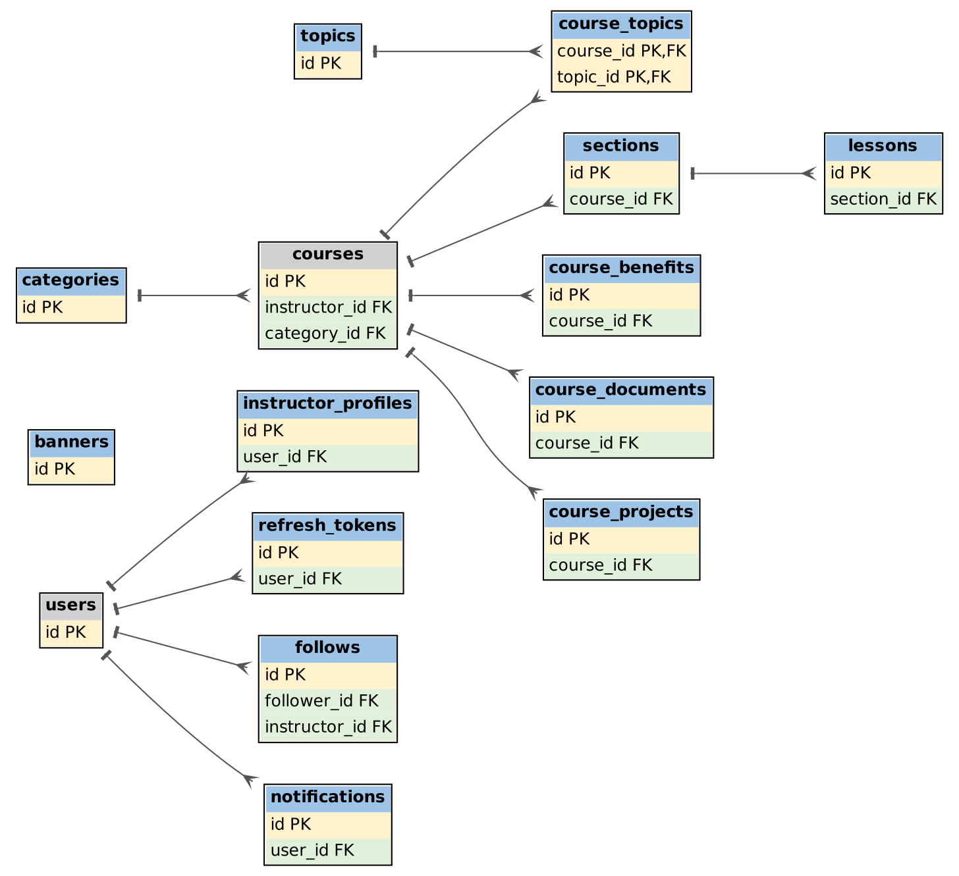
Hình 8: Mô hình dữ liệu quan hệ – nhóm tài khoản, khóa học và nội dung
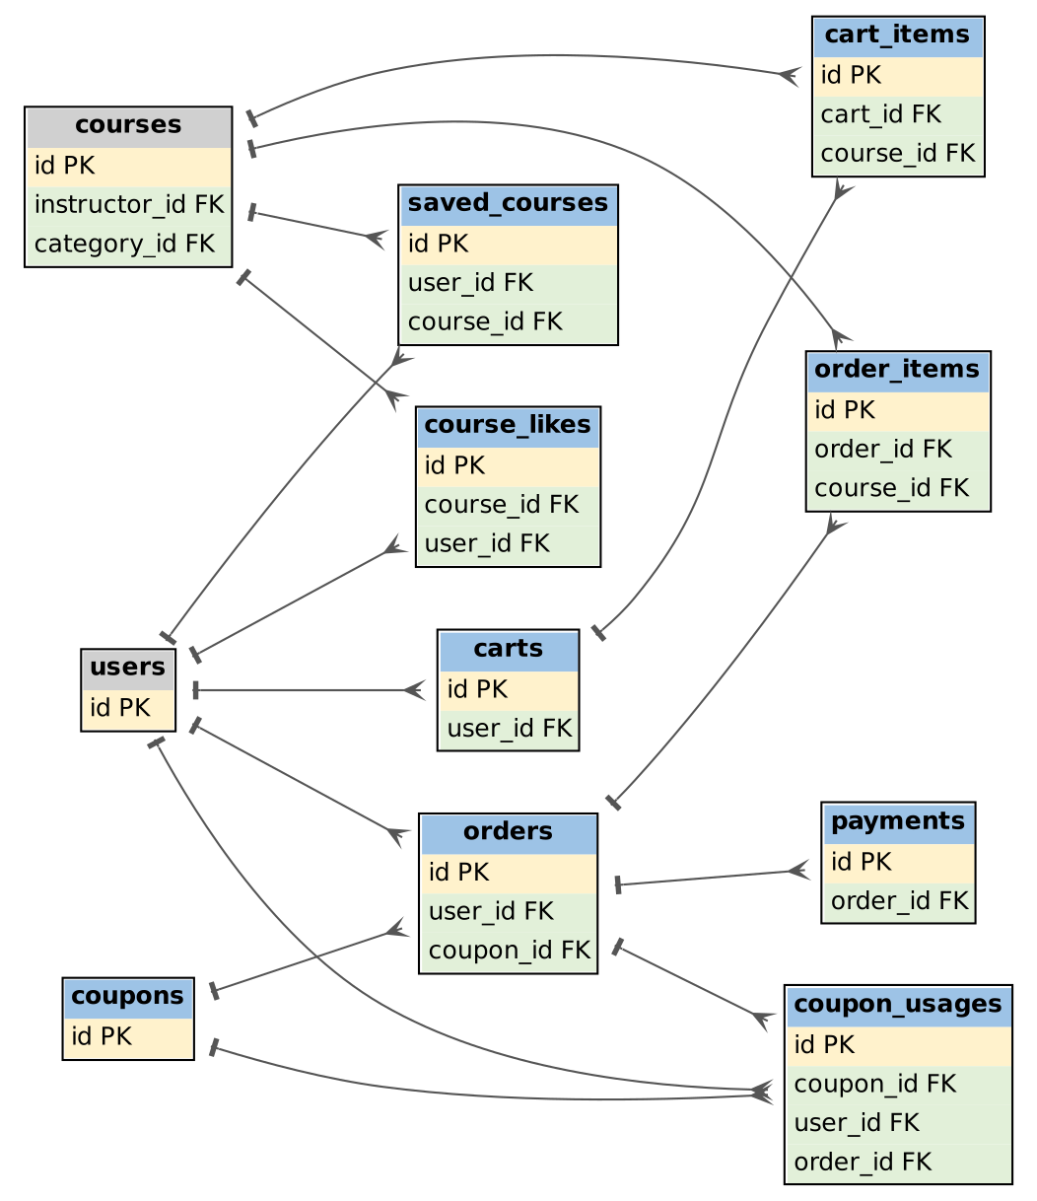
Hình 9: Mô hình dữ liệu quan hệ – nhóm giỏ hàng, đơn mua và thanh toán
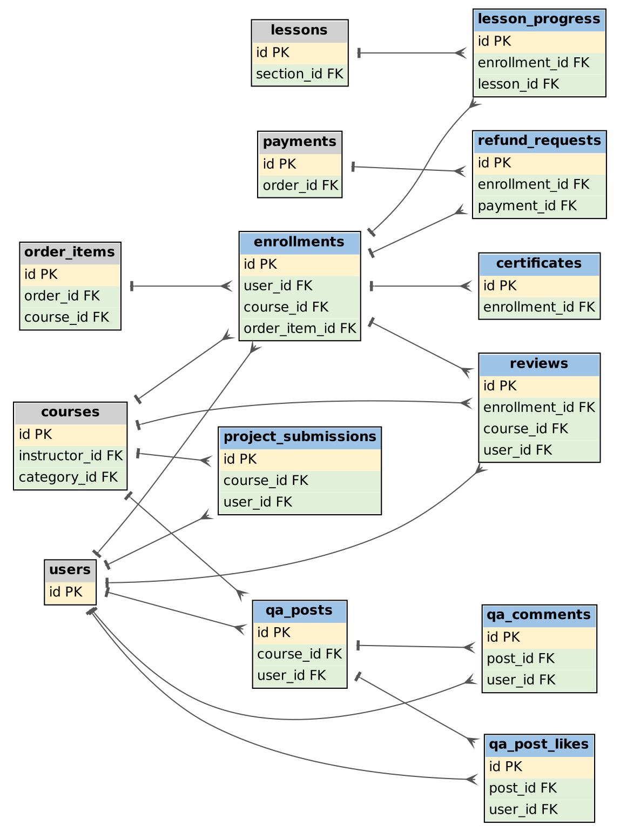
Hình 10: Mô hình dữ liệu quan hệ – nhóm học tập và tương tác
Danh sách các bảng dữ liệu:
STT | Tên bảng | Thực thể | Mô tả
1 | users | NguoiDung | Tài khoản người dùng (khách đăng ký, học viên, giảng viên, quản trị viên)
2 | instructor_profiles | HoSoGiangVien | Hồ sơ mở rộng của người dùng có vai trò giảng viên (quan hệ 1 – 1 với users qua user_id, duy nhất)
3 | refresh_tokens | RefreshToken | Refresh token theo phiên đăng nhập, mỗi thiết bị một bản ghi (n – 1 với users)
4 | follows | TheoDoi | Quan hệ học viên theo dõi giảng viên (follower_id và instructor_id đều tham chiếu users)
5 | notifications | ThongBao | Thông báo trong ứng dụng và thông báo đẩy (n – 1 với users)
6 | banners | Banner | Banner quảng bá hiển thị trên ứng dụng
7 | categories | DanhMuc | Danh mục khóa học
8 | topics | ChuDe | Chủ đề của khóa học và chủ đề nổi bật (Hot topics); quan hệ n – n với khóa học qua bảng course_topics
9 | courses | KhoaHoc | Khóa học trực tuyến (n – 1 với users là giảng viên, n – 1 với categories)
10 | sections | ChuongHoc | Chương của khóa học (n – 1 với courses; xóa khóa học thì xóa chương)
11 | lessons | BaiHoc | Bài học (video bài giảng) thuộc một chương (n – 1 với sections)
12 | course_documents | TaiLieu | Tài liệu đính kèm của khóa học (n – 1 với courses)
13 | course_projects | DuAnKhoaHoc | Mô tả dự án của khóa học (1 – 1 với courses, course_id duy nhất)
14 | course_benefits | LoiIchKhoaHoc | Lợi ích khi học khóa học (n – 1 với courses)
15 | saved_courses | KhoaHocDaLuu | Khóa học được học viên lưu (bookmark); duy nhất theo cặp (user_id, course_id)
16 | carts | GioHang | Giỏ hàng của học viên (1 – 1 với users, user_id duy nhất)
17 | cart_items | MucGioHang | Khóa học trong giỏ hàng; duy nhất theo cặp (cart_id, course_id)
18 | orders | DonHang | Đơn mua khóa học (n – 1 với users, n – 0..1 với coupons)
19 | order_items | ChiTietDonHang | Chi tiết đơn mua, mỗi dòng một khóa học; duy nhất theo cặp (order_id, course_id)
20 | payments | ThanhToan | Giao dịch thanh toán của đơn mua (n – 1 với orders)
21 | coupons | MaGiamGia | Mã giảm giá
22 | coupon_usages | LuotDungMaGiamGia | Lượt dùng mã giảm giá của một đơn mua (n – 1 với coupons, n – 1 với users, 1 – 1 với orders, order_id duy nhất)
23 | enrollments | GhiDanh | Ghi danh của học viên vào khóa học; duy nhất theo cặp (user_id, course_id); order_item_id duy nhất, null với khóa học miễn phí
24 | lesson_progress | TienDoBaiHoc | Tiến độ học của học viên theo từng bài học; duy nhất theo cặp (enrollment_id, lesson_id)
25 | certificates | ChungChi | Chứng chỉ hoàn thành khóa học (1 – 1 với enrollments, enrollment_id duy nhất)
26 | refund_requests | YeuCauHoanTien | Yêu cầu hoàn tiền của học viên (n – 1 với enrollments, n – 0..1 với payments); điều kiện: mua không quá 7 ngày, tiến độ dưới 20%
27 | reviews | DanhGia | Đánh giá khóa học của học viên (1 – 1 với enrollments; duy nhất theo cặp (course_id, user_id))
28 | qa_posts | CauHoi | Câu hỏi trong khu vực hỏi đáp (Q&A) của khóa học (n – 1 với courses, n – 1 với users)
29 | qa_comments | BinhLuan | Bình luận, phản hồi cho câu hỏi (n – 1 với qa_posts, n – 1 với users)
30 | qa_post_likes | LuotThichCauHoi | Lượt thích câu hỏi Q&A (n – 1 với qa_posts, n – 1 với users); duy nhất theo cặp (post_id, user_id)
31 | project_submissions | BaiNopDuAn | Bài nộp dự án của học viên (n – 1 với courses, n – 1 với users); mỗi học viên một bài cho mỗi khóa học (duy nhất theo cặp (course_id, user_id))
32 | course_likes | LuotThichKhoaHoc | Lượt thích khóa học ở màn hình học (n – 1 với courses, n – 1 với users); duy nhất theo cặp (course_id, user_id)
33 | course_topics | (bảng trung gian) | Liên kết nhiều – nhiều giữa khóa học và chủ đề
Bảng 56: Danh sách các bảng dữ liệu
Các ràng buộc toàn vẹn:
- Ràng buộc khóa chính: mỗi bảng có khóa chính id kiểu UUID; riêng course_topics có khóa chính kép (course_id, topic_id).
- Ràng buộc duy nhất (một cột): users.email; categories.name, categories.slug; topics.name, topics.slug; courses.slug; coupons.code; orders.order_code; refresh_tokens.token_hash; certificates.certificate_code; instructor_profiles.user_id; carts.user_id; course_projects.course_id; coupon_usages.order_id; enrollments.order_item_id; certificates.enrollment_id; reviews.enrollment_id.
- Ràng buộc duy nhất (theo cặp cột): saved_courses (user_id, course_id); cart_items (cart_id, course_id); order_items (order_id, course_id); enrollments (user_id, course_id); lesson_progress (enrollment_id, lesson_id); reviews (course_id, user_id); project_submissions (course_id, user_id); qa_post_likes (post_id, user_id); course_likes (course_id, user_id); follows (follower_id, instructor_id); sections (course_id, order_index); lessons (section_id, order_index).
- Ràng buộc khóa ngoại: courses tham chiếu users (giảng viên) và categories (ON DELETE RESTRICT); sections, course_benefits, course_documents, course_projects, course_topics tham chiếu courses (CASCADE); lessons tham chiếu sections (CASCADE); orders tham chiếu users (RESTRICT) và coupons (SET NULL); order_items tham chiếu orders (CASCADE) và courses (RESTRICT); payments tham chiếu orders (CASCADE); coupon_usages tham chiếu coupons, users và orders (CASCADE); enrollments tham chiếu users (CASCADE), courses (RESTRICT) và order_items (SET NULL, null với khóa học miễn phí); lesson_progress, certificates, reviews tham chiếu enrollments (CASCADE); refund_requests tham chiếu enrollments (CASCADE) và payments (SET NULL); follows tham chiếu users ở cả follower_id và instructor_id; project_submissions tham chiếu courses và users; qa_posts tham chiếu courses và users; qa_comments, qa_post_likes tham chiếu qa_posts; các bảng còn lại tham chiếu users hoặc courses (CASCADE).
- Ràng buộc miền giá trị (CHECK): vai trò, trạng thái, trình độ, phương thức thanh toán, loại giảm giá, loại thông báo, loại liên kết và vị trí banner chỉ nhận các giá trị của kiểu liệt kê tương ứng; courses: sale_price <= original_price; coupons: start_at < end_at, giá trị phần trăm <= 100, used_count <= usage_limit (nếu có giới hạn); enrollments: progress_percentage từ 0 đến 100; reviews: rating từ 1 đến 5; follows: follower_id khác instructor_id.
- Ràng buộc nghiệp vụ: ghi danh chỉ được tạo khi thanh toán PAID hoặc khóa học miễn phí; đơn PENDING quá hạn expires_at (15 phút) chuyển FAILED; yêu cầu hoàn tiền chỉ hợp lệ khi mua không quá 7 ngày và tiến độ dưới 20%; các nghiệp vụ thanh toán, ghi danh, hoàn tiền thực hiện trong transaction.

3.4. Phân luồng màn hình:
Luồng di chuyển giữa các màn hình chính của ứng dụng dành cho học viên được thể hiện trong Hình sau. Thanh điều hướng phía dưới gồm bốn tab: Trang chủ, Tìm kiếm, Khóa học và Hồ sơ.
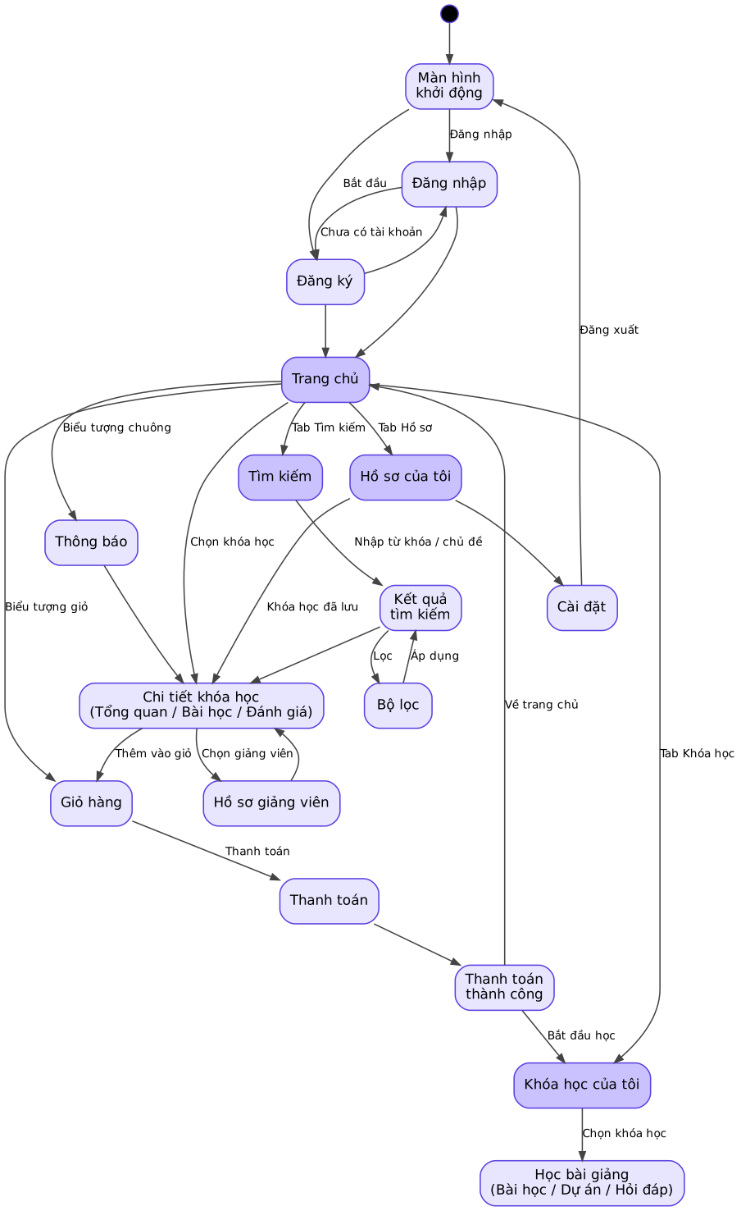
Hình 11: Sơ đồ phân luồng màn hình

3.5. Màn hình ứng dụng:
Màn hình khởi động và tài khoản (UC01, UC02)
  Hình 12: Màn hình khởi động | 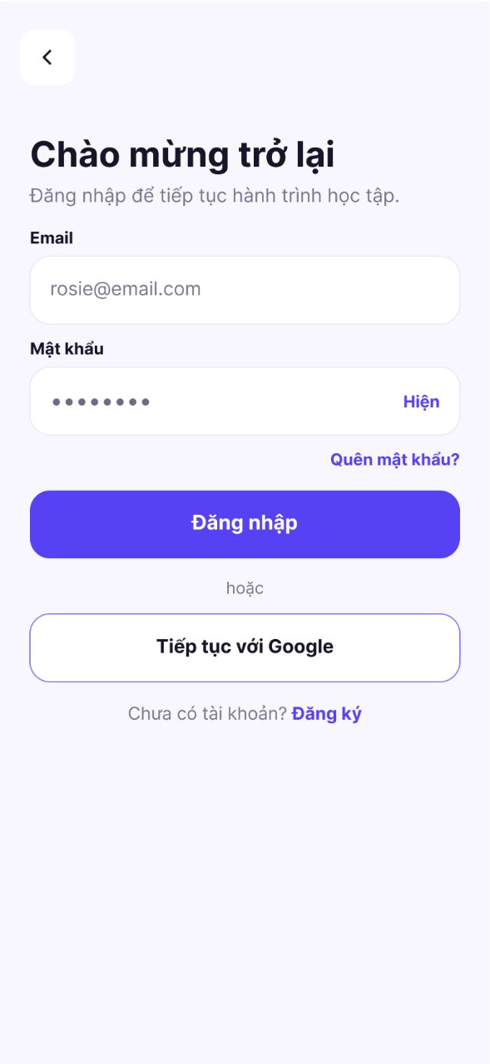  Hình 13: Màn hình đăng nhập | 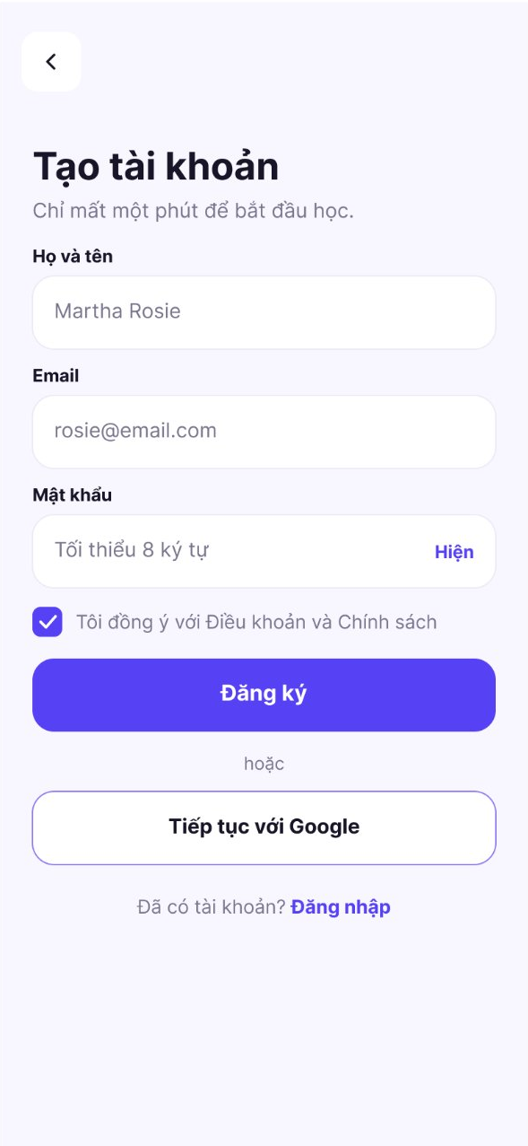  Hình 14: Màn hình đăng ký

Màn hình trang chủ và thông báo
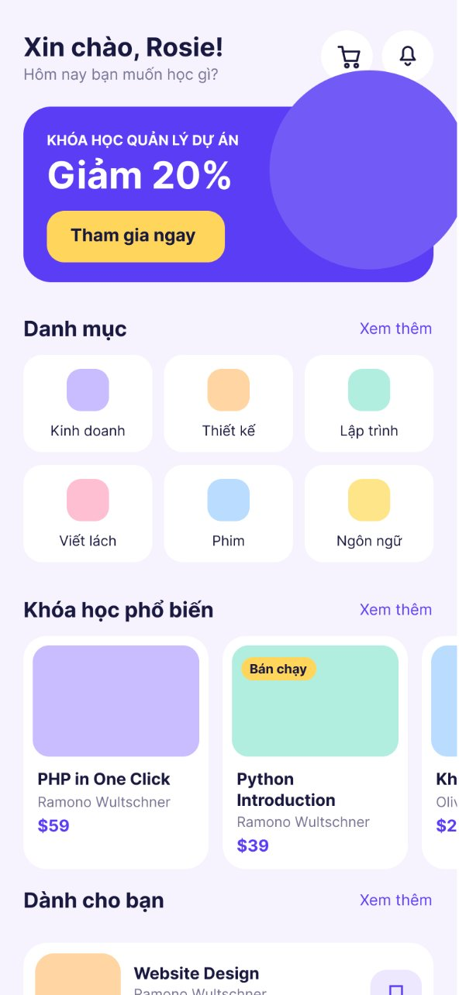  Hình 15: Màn hình trang chủ (phần 1) | 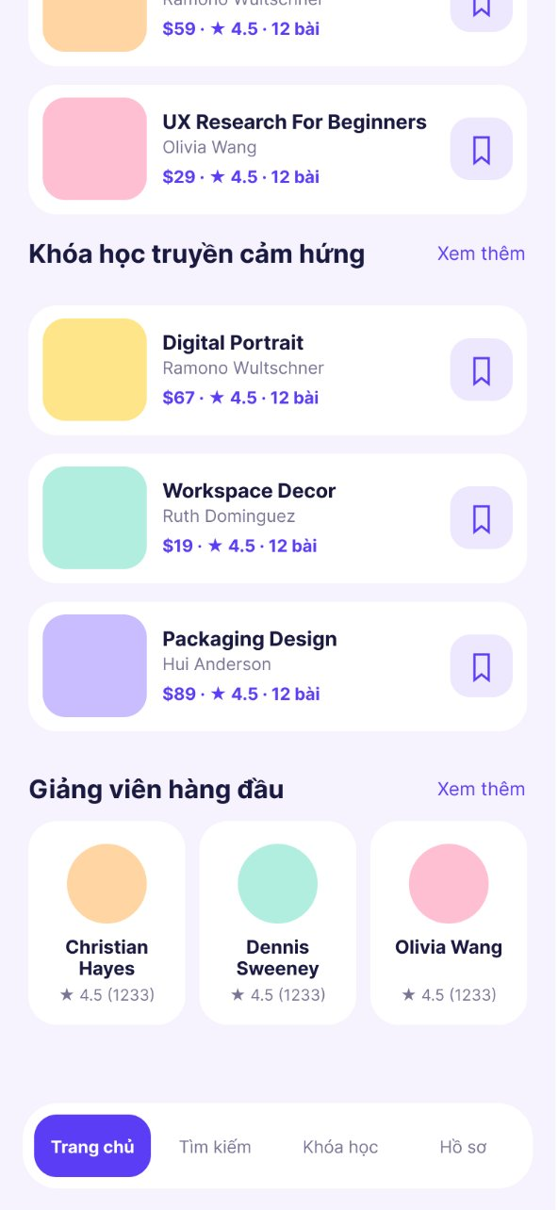  Hình 16: Màn hình trang chủ (phần 2) | 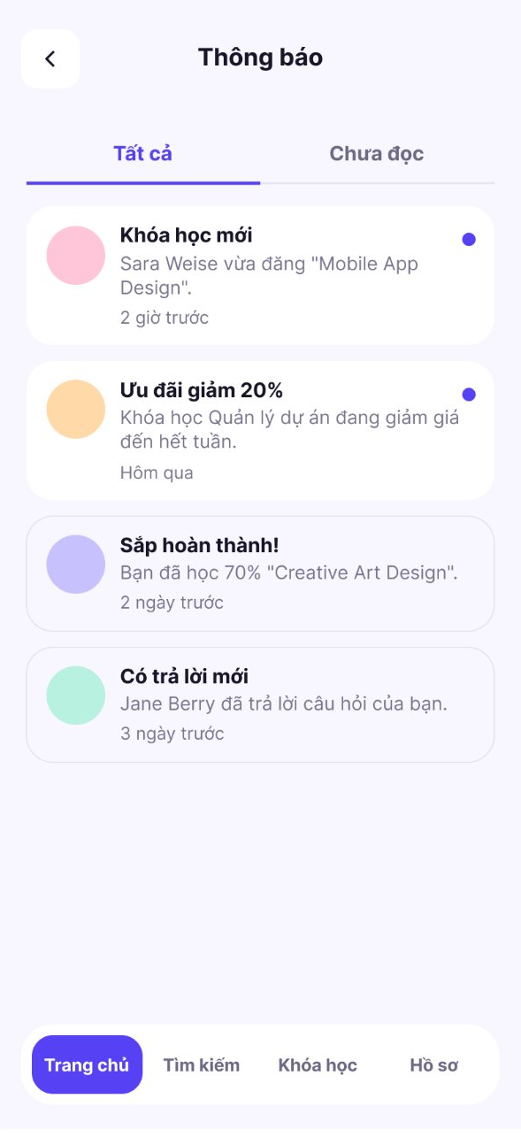  Hình 17: Màn hình thông báo

Màn hình tìm kiếm và lọc khóa học (UC04)
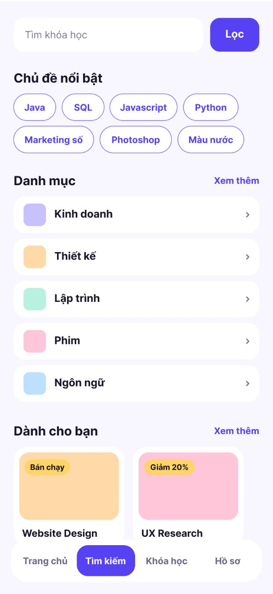  Hình 18: Màn hình tìm kiếm | 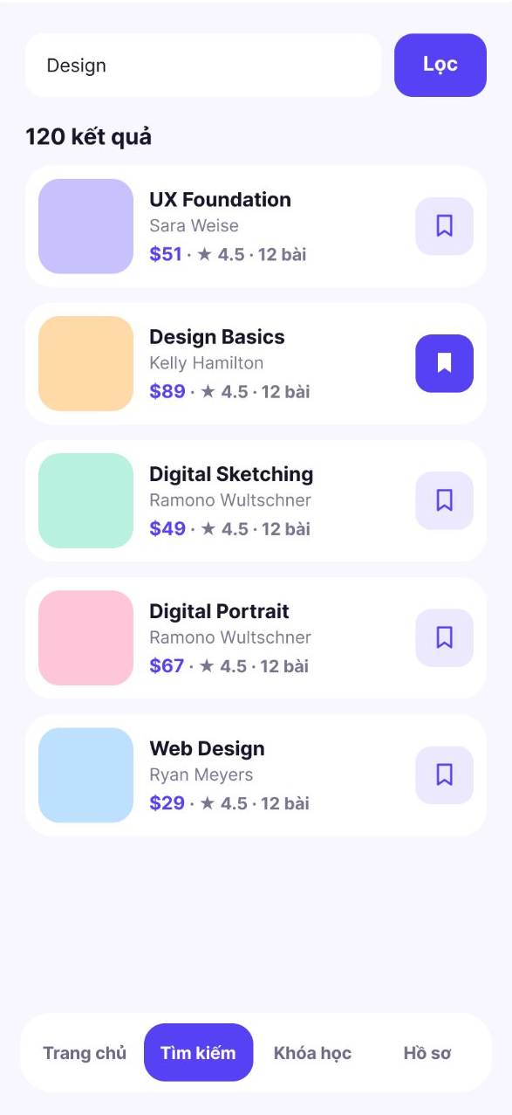  Hình 19: Màn hình kết quả tìm kiếm | 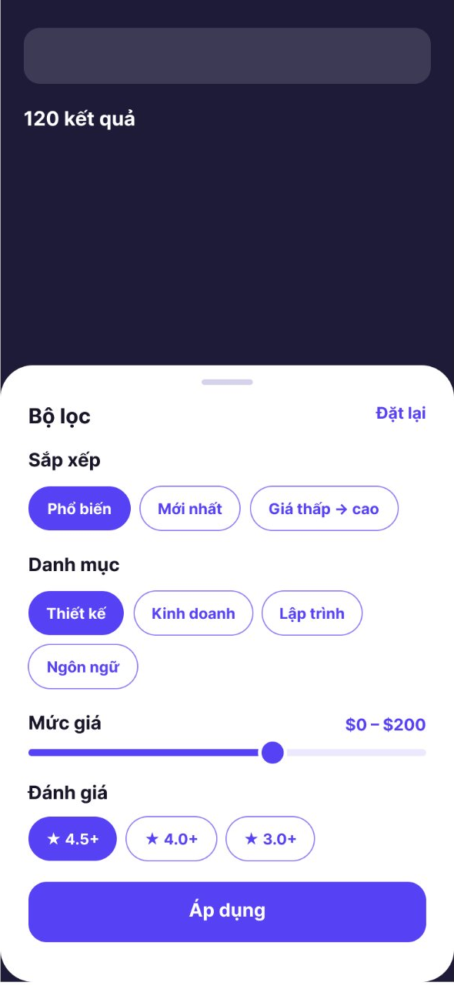  Hình 20: Màn hình bộ lọc

Màn hình chi tiết khóa học (UC05)
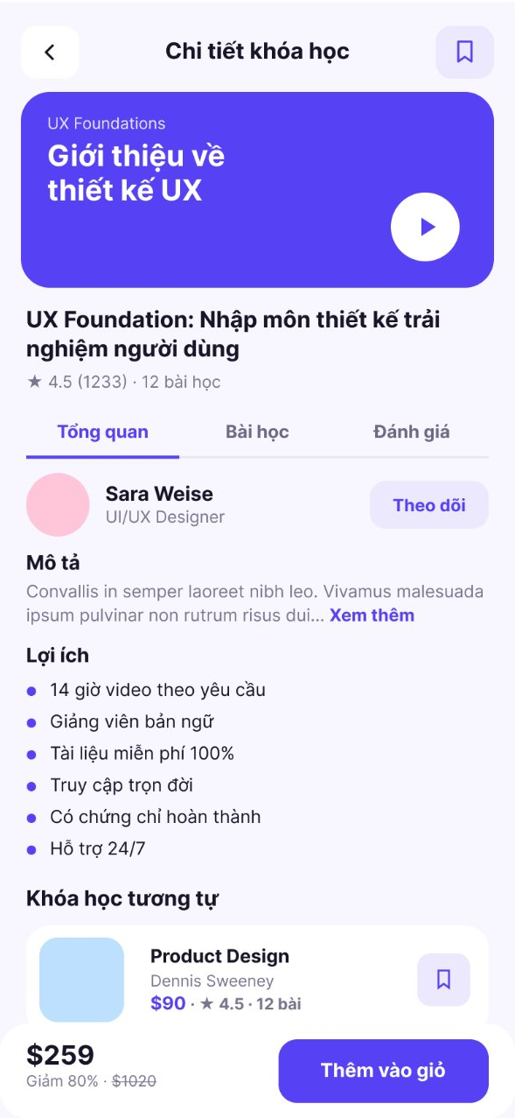  Hình 21: Chi tiết khóa học – tab Tổng quan | 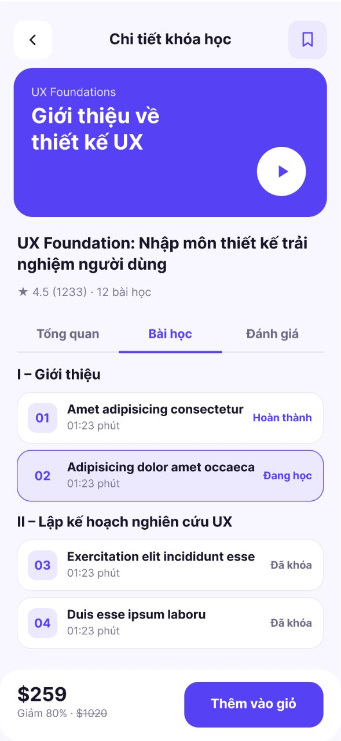  Hình 22: Chi tiết khóa học – tab Bài học | 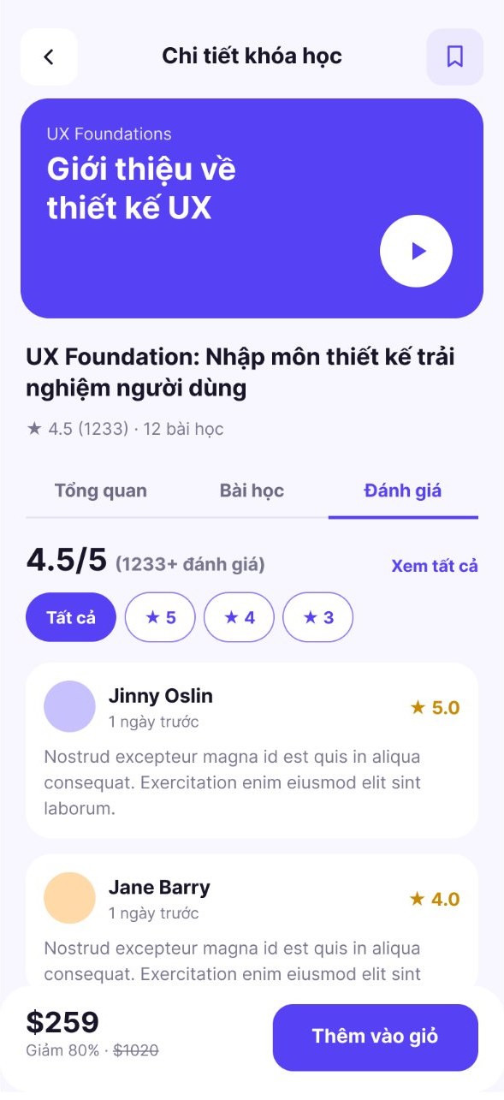  Hình 23: Chi tiết khóa học – tab Đánh giá

Màn hình hồ sơ (UC06, UC13)
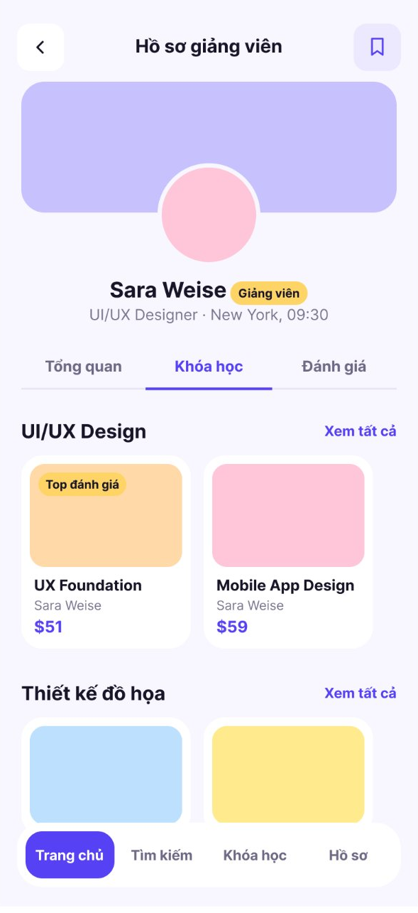  Hình 24: Màn hình hồ sơ giảng viên | 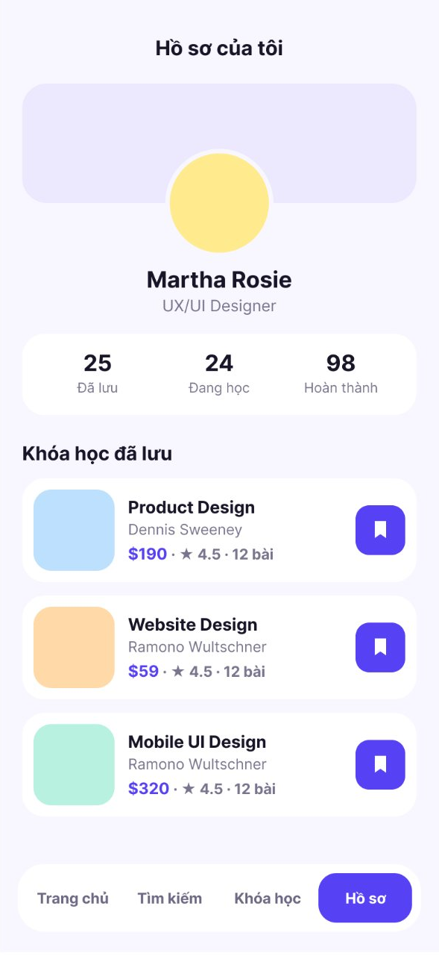  Hình 25: Màn hình hồ sơ của tôi | 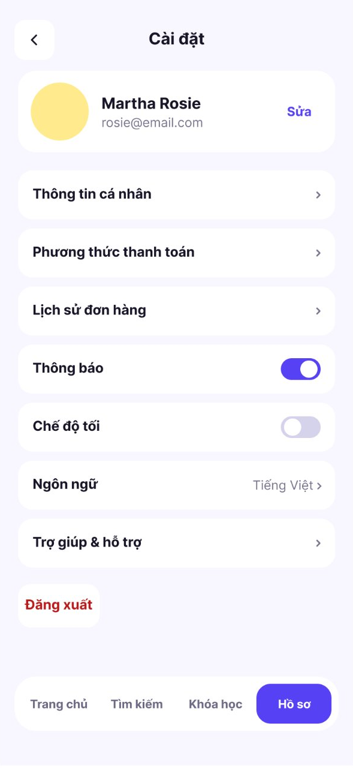  Hình 26: Màn hình cài đặt

Màn hình giỏ hàng và thanh toán (UC07, UC08)
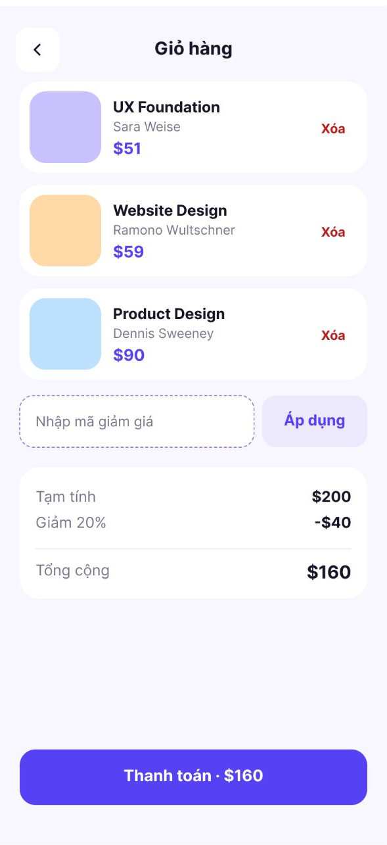  Hình 27: Màn hình giỏ hàng | 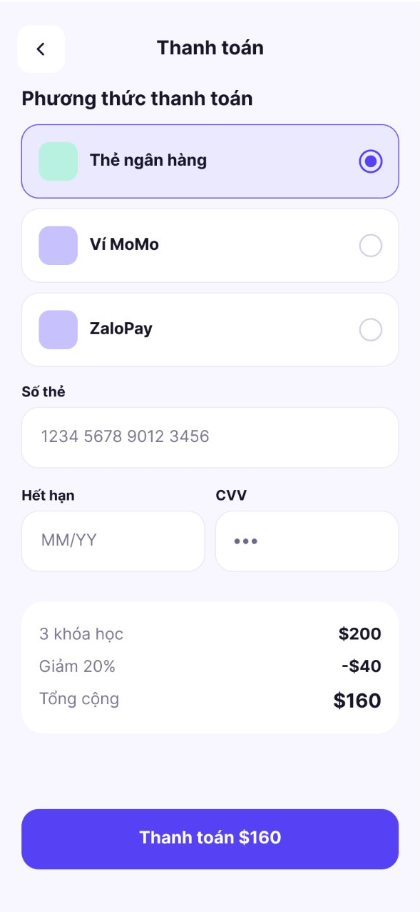  Hình 28: Màn hình thanh toán | 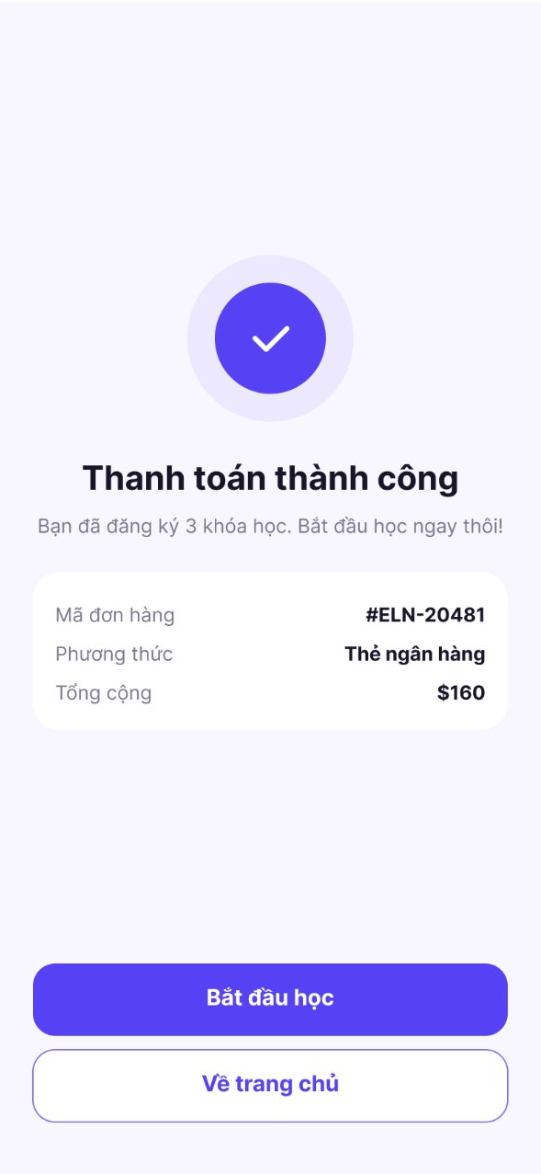  Hình 29: Màn hình thanh toán thành công

Màn hình học tập (UC09, UC10, UC11)
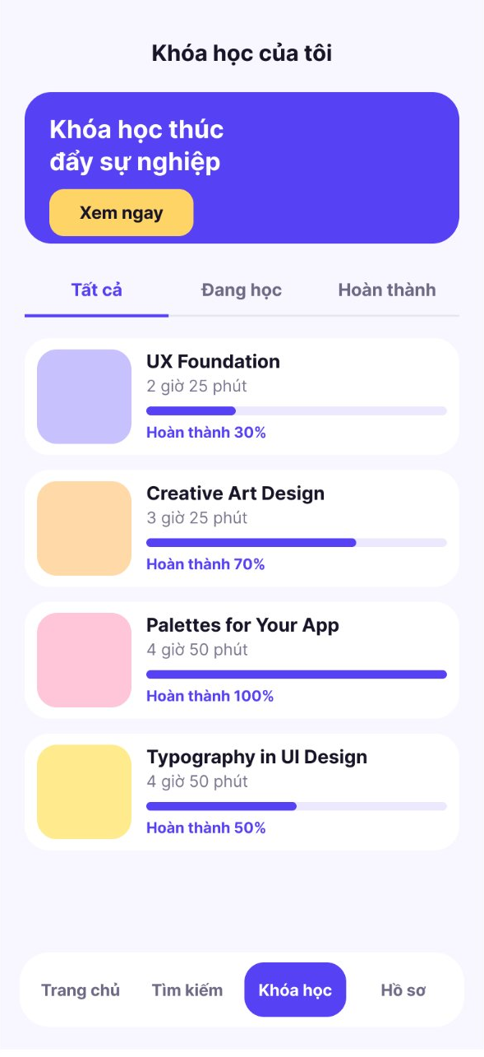  Hình 30: Màn hình khóa học của tôi | 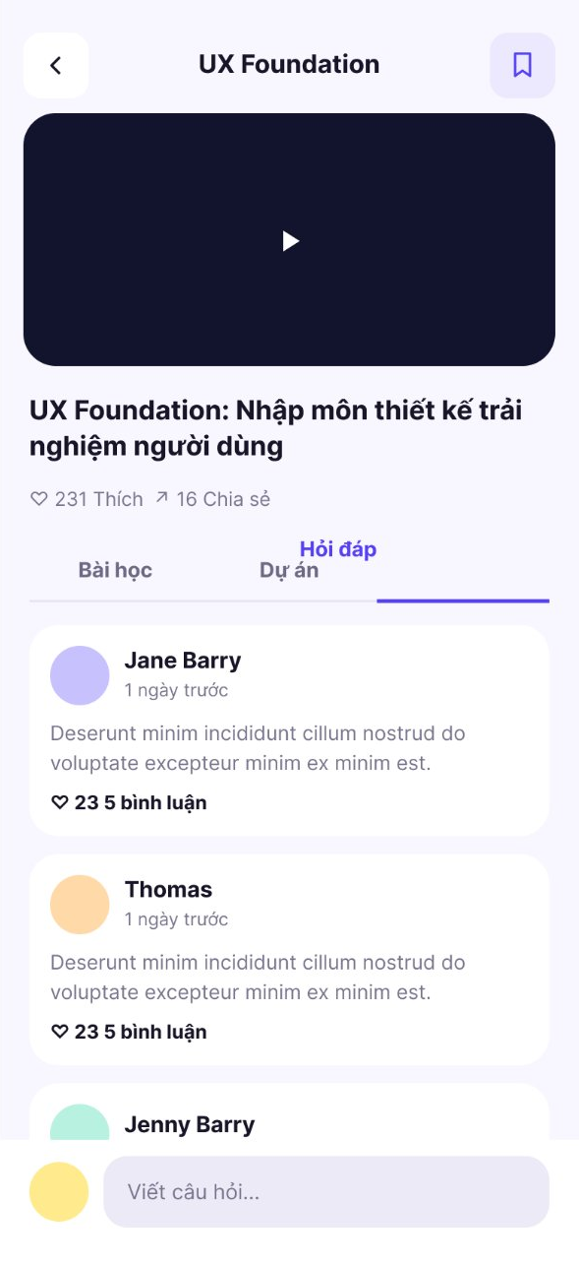  Hình 31: Màn hình học bài – tab Hỏi đáp | 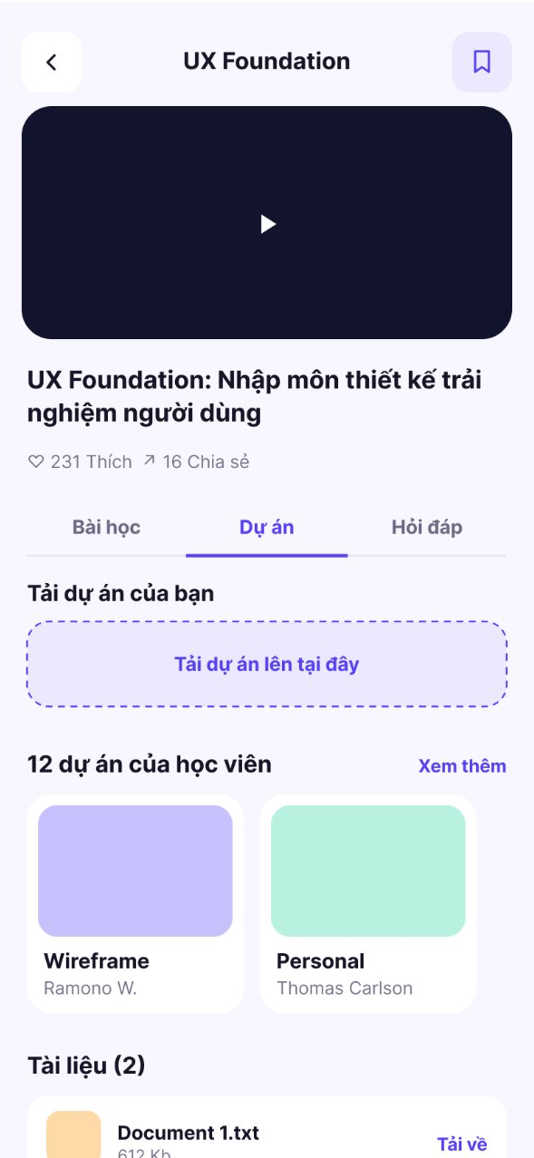  Hình 32: Màn hình học bài – tab Dự án

3.6. Kiểm thử:

3.6.1. Môi trường kiểm thử
Yêu cầu phần cứng:
STT | Thiết bị | Cấu hình tối thiểu
1 | Máy chủ (Backend) | CPU 4 nhân, RAM 16GB, ổ cứng SSD 500GB, kết nối mạng ổn định
2 | Điện thoại / máy tính bảng | Android 8.0 trở lên hoặc iOS 13 trở lên, RAM tối thiểu 3GB, có kết nối Internet
3 | Máy phát triển | Máy tính cài môi trường lập trình Java và Node.js, có kết nối Internet
Bảng 57: Yêu cầu phần cứng
Yêu cầu phần mềm:
STT | Thành phần | Công nghệ / công cụ
1 | Backend | Spring Boot, Hibernate / Spring Data JPA, kiến trúc Controller – Service – Repository, REST API
2 | Ứng dụng di động | React Native (Android và iOS)
3 | Xác thực | JWT, refresh token, mã hóa mật khẩu BCrypt
4 | Thanh toán | Cổng thanh toán VNPay / MoMo
5 | Thông báo đẩy | Firebase Cloud Messaging (FCM)
6 | Kiểm thử | Unit Testing, Integration Testing, Compatibility Testing, Load Testing, Code Review
Bảng 58: Yêu cầu phần mềm

3.6.2. Kịch bản kiểm thử
Các kịch bản kiểm thử dưới đây tập trung vào các chức năng của Khách và Học viên (phần giao diện hiện có), được xây dựng từ đặc tả use case, biểu đồ Activity/Sequence và quy tắc nghiệp vụ; kết quả mong muốn là kết quả theo thiết kế của hệ thống.
Mã | Chức năng | Mô tả | Điều kiện trước | Dữ liệu kiểm thử | Kết quả mong muốn | Ghi chú
TC001 | Đăng ký | Đăng ký tài khoản hợp lệ | Email chưa tồn tại | Họ tên, email mới, mật khẩu | Tạo tài khoản, lưu vào CSDL và thông báo đăng ký thành công
TC002 | Đăng ký (trùng email) | Đăng ký với email đã tồn tại | Email đã có trong hệ thống | Họ tên, email trùng, mật khẩu | Hệ thống thông báo "Lỗi trùng email", không tạo tài khoản
TC003 | Đăng nhập | Đăng nhập tài khoản hợp lệ | Tài khoản ACTIVE | Email, mật khẩu đúng | Cấp access token và refresh token, chuyển đến màn hình theo vai trò
TC004 | Đăng nhập (sai mật khẩu) | Đăng nhập với mật khẩu sai | Tài khoản đã tồn tại | Email đúng, mật khẩu sai | Thông báo thông tin không chính xác, quay lại form đăng nhập
TC005 | Đăng nhập (tài khoản khóa) | Đăng nhập bằng tài khoản LOCKED | Tài khoản ở trạng thái LOCKED | Email, mật khẩu đúng | Hệ thống từ chối đăng nhập và thông báo đăng nhập thất bại
TC006 | Đăng xuất | Đăng xuất và đồng ý xác nhận | Người dùng đã đăng nhập | Chọn Đăng xuất, chọn Đồng ý | Thu hồi refresh token, gỡ FCM token, xóa token trên thiết bị, về màn hình chào
TC007 | Đăng xuất (hủy) | Đăng xuất nhưng chọn Hủy | Người dùng đã đăng nhập | Chọn Đăng xuất, chọn Hủy | Đóng hộp thoại, giữ nguyên phiên đăng nhập
TC008 | Tìm kiếm khóa học | Tìm kiếm theo từ khóa | Có khóa học PUBLISHED phù hợp | Từ khóa "Design" | Hiển thị số kết quả và danh sách khóa học
TC009 | Tìm kiếm (không có kết quả) | Tìm kiếm từ khóa không tồn tại | Không có khóa học phù hợp | Từ khóa không khớp khóa học nào | Thông báo "Không tìm thấy khóa học phù hợp"
TC010 | Lọc khóa học | Lọc kết quả theo danh mục, trình độ | Đã có danh sách kết quả tìm kiếm | Danh mục, trình độ | Cập nhật và hiển thị lại danh sách theo bộ lọc
TC011 | Xem chi tiết khóa học | Xem khóa học đang PUBLISHED | Khóa học ở trạng thái PUBLISHED | Chọn một khóa học | Hiển thị video giới thiệu, giá và các tab Overview, Lessons, Review
TC012 | Xem chi tiết (không khả dụng) | Xem khóa học đã ngừng xuất bản | Khóa học không còn PUBLISHED | Chọn khóa học đó | Thông báo "Khóa học không còn khả dụng"
TC013 | Xem bài học bị khóa | Chọn bài học chưa mở khóa khi chưa mua | Người dùng chưa sở hữu khóa học | Chọn bài học không phải bài học thử | Thông báo cần mua khóa học để học bài này
TC014 | Lưu khóa học | Nhấn bookmark khóa học chưa lưu | Học viên đã đăng nhập | Khóa học chưa lưu | Lưu vào saved_courses, tô màu biểu tượng bookmark
TC015 | Bỏ lưu khóa học | Nhấn bookmark khóa học đã lưu | Khóa học đã có trong danh sách lưu | Khóa học đã lưu | Xóa khỏi saved_courses, bỏ tô màu biểu tượng
TC016 | Lưu khóa học (chưa đăng nhập) | Nhấn bookmark khi chưa đăng nhập | Chưa đăng nhập | Nhấn bookmark | Chuyển đến màn hình đăng nhập
TC017 | Thêm vào giỏ hàng | Thêm khóa học hợp lệ vào giỏ | Khóa học PUBLISHED, chưa sở hữu, chưa trong giỏ | Nhấn Add to cart | Thêm cart_item với price_at_added, cập nhật số lượng giỏ hàng
TC018 | Thêm vào giỏ (đã sở hữu) | Thêm khóa học đã sở hữu hoặc đã có trong giỏ | Học viên đã sở hữu hoặc đã thêm khóa học | Nhấn Add to cart | Thông báo đã sở hữu / đã có trong giỏ hàng, không thêm mới
TC019 | Xóa khỏi giỏ hàng | Xóa một khóa học khỏi giỏ | Giỏ hàng có khóa học | Chọn Xóa | Xóa cart_item và tính lại tổng tiền
TC020 | Thanh toán | Thanh toán thành công không dùng mã | Giỏ hàng có khóa học | Chọn phương thức thanh toán, nhấn Thanh toán | Đơn và thanh toán chuyển PAID, tạo ghi danh, xóa giỏ, chuyển đến My Courses
TC021 | Thanh toán (mã giảm giá) | Áp dụng mã giảm 20% | Mã còn hiệu lực, giỏ có khóa học | Tạm tính 200, mã giảm 20% | Số tiền giảm 40, tổng cộng 160; ghi nhận lượt dùng mã
TC022 | Thanh toán (thất bại) | Giao dịch thanh toán bị từ chối | Đơn ở trạng thái PENDING | Kết quả giao dịch thất bại | Đơn và thanh toán chuyển FAILED, cho phép thanh toán lại
TC023 | Học bài giảng (chưa ghi danh) | Truy cập bài học khi chưa có ghi danh hợp lệ | Học viên không có ghi danh với khóa học | Chọn bài học | Hệ thống từ chối, chuyển về màn hình chi tiết khóa học
TC024 | Lưu tiến độ xem | Xem video bài giảng | Học viên có ghi danh hợp lệ | Xem video liên tục | Ghi nhận vị trí xem mỗi 15 giây, lần sau phát từ last_position
TC025 | Hoàn thành bài học | Xem tối thiểu 90% thời lượng video | Đang học bài học | Xem từ 90% thời lượng trở lên | Đánh dấu bài hoàn thành, tính lại phần trăm tiến độ
TC026 | Hoàn thành khóa học | Hoàn thành bài học cuối cùng | Tiến độ đạt 100% | Hoàn thành bài học cuối | Ghi danh chuyển COMPLETED, cấp chứng chỉ, gửi thông báo
TC027 | Khóa học của tôi | Lọc khóa học theo trạng thái | Học viên có ghi danh | Chọn tab ON GOING / COMPLETED | Lọc và hiển thị đúng danh sách khóa học kèm % hoàn thành
TC028 | Hoàn tiền | Yêu cầu hoàn tiền đủ điều kiện | Mua không quá 7 ngày, tiến độ dưới 20% | Chọn Yêu cầu hoàn tiền, nhập lý do | Ghi danh chuyển REFUNDED, thu hồi quyền truy cập, thông báo hoàn tiền thành công
TC029 | Hoàn tiền (không đủ điều kiện) | Yêu cầu hoàn tiền quá hạn hoặc tiến độ cao | Mua quá 7 ngày hoặc tiến độ từ 20% trở lên | Chọn Yêu cầu hoàn tiền, nhập lý do | Hệ thống từ chối và thông báo lý do
TC030 | Hỏi đáp Q&A | Đặt câu hỏi hợp lệ | Học viên có ghi danh hợp lệ | Nội dung câu hỏi không rỗng | Lưu câu hỏi và hiển thị ở đầu danh sách câu hỏi
TC031 | Hỏi đáp Q&A (nội dung không hợp lệ) | Gửi câu hỏi rỗng hoặc quá dài | Học viên có ghi danh hợp lệ | Nội dung rỗng hoặc trên 1000 ký tự | Thông báo lỗi, quay lại bước nhập nội dung
TC032 | Đánh giá khóa học (chưa đủ tiến độ) | Đánh giá khi tiến độ chưa đủ | Tiến độ dưới 20% | Số sao, nhận xét | Từ chối và thông báo điều kiện đánh giá
TC033 | Đánh giá khóa học | Gửi đánh giá hợp lệ | Học viên có ghi danh, tiến độ từ 20% trở lên, chưa đánh giá | Chọn 4 sao, nhận xét ngắn | Lưu đánh giá, tính lại điểm trung bình và số đánh giá, hiển thị đánh giá mới và thông báo gửi thành công
TC034 | Đánh giá khóa học (thiếu số sao) | Gửi đánh giá khi chưa chọn số sao | Học viên đủ điều kiện đánh giá | Không chọn số sao | Thông báo lỗi, quay lại bước nhập đánh giá
TC035 | Lọc đánh giá | Lọc danh sách đánh giá theo số sao | Khóa học có đánh giá | Chọn bộ lọc 5 sao | Chỉ hiển thị các đánh giá 5 sao
TC036 | Xem hồ sơ cá nhân | Mở tab Hồ sơ | Học viên đã đăng nhập | Chọn tab Hồ sơ | Hiển thị ảnh, họ tên, chức danh, số khóa học đã lưu / đang học / đã hoàn thành và danh sách khóa học đã lưu
TC037 | Cập nhật hồ sơ | Chỉnh sửa thông tin cá nhân hợp lệ | Học viên đã đăng nhập | Họ tên, chức danh, ảnh đại diện không quá 5MB | Lưu thay đổi, thông báo cập nhật thành công và hiển thị hồ sơ mới
TC038 | Cập nhật hồ sơ (ảnh quá lớn) | Tải ảnh đại diện vượt dung lượng | Học viên đã đăng nhập | Ảnh lớn hơn 5MB | Thông báo lỗi, quay lại bước chỉnh sửa hồ sơ
TC039 | Đổi mật khẩu | Đổi mật khẩu với mật khẩu cũ đúng | Học viên đã đăng nhập | Mật khẩu cũ đúng, mật khẩu mới hợp lệ | Lưu mật khẩu mới (đã băm) và thu hồi các refresh token khác
TC040 | Đổi mật khẩu (sai mật khẩu cũ) | Đổi mật khẩu với mật khẩu cũ sai | Học viên đã đăng nhập | Mật khẩu cũ sai | Từ chối đổi mật khẩu
Bảng 59: Danh sách kịch bản kiểm thử

CHƯƠNG 4: KẾT LUẬN

4.1. Kết quả đạt được:
Trong thời gian 6 tuần, nhóm đã hoàn thành các nội dung phân tích và thiết kế cho hệ thống E-Learning App:
- Khảo sát hiện trạng, xác định quy trình nghiệp vụ, quy định nghiệp vụ và danh sách yêu cầu chức năng, phi chức năng của hệ thống.
- Xây dựng mô hình use case gồm 4 tác nhân và 20 use case, đặc tả chi tiết từng use case cùng biểu đồ Activity và Sequence.
- Thiết kế mô hình lớp với 28 thực thể, mô hình dữ liệu quan hệ và đặc tả chi tiết các lớp.
- Thiết kế giao diện ứng dụng di động với 20 màn hình bao phủ các luồng chính: tài khoản, tìm kiếm, chi tiết khóa học, giỏ hàng – thanh toán, học tập và hồ sơ.
- Xây dựng bộ kịch bản kiểm thử gồm 40 trường hợp bám sát đặc tả và quy tắc nghiệp vụ.

4.2. Hạn chế:
- Giao diện đã thiết kế tập trung vào luồng của học viên; các màn hình dành cho giảng viên và quản trị viên (quản lý khóa học, duyệt khóa học, thống kê) chưa được thể hiện trong bộ giao diện hiện tại.
- Các kịch bản kiểm thử mới ở mức thiết kế, cần được thực thi trên hệ thống hoàn chỉnh cùng các kiểm thử phi chức năng (hiệu năng, tương thích, bảo mật).
- Tích hợp cổng thanh toán và thông báo đẩy phụ thuộc dịch vụ bên thứ ba nên cần thêm môi trường thử nghiệm riêng để kiểm tra đầy đủ các tình huống lỗi.

4.3. Hướng phát triển:
- Hoàn thiện các màn hình và chức năng cho giảng viên, quản trị viên; bổ sung gợi ý khóa học theo sở thích người học.
- Bổ sung bài kiểm tra cuối khóa, thảo luận trực tiếp và học ngoại tuyến để nâng cao trải nghiệm học tập.
- Tách các module thành dịch vụ độc lập khi quy mô người dùng tăng; mở rộng cho trung tâm ngoại ngữ, tin học và đào tạo nội bộ doanh nghiệp.
- Mở rộng báo cáo thống kê, hỗ trợ nhiều phương thức thanh toán và nhiều ngôn ngữ.

TÀI LIỆU THAM KHẢO
- Tài liệu 02_ApplicationDevelopment_QAs_ELearning – Thu thập, làm rõ yêu cầu của ứng dụng E-Learning (Nhóm 14).
- Tài liệu 03_SRS_ELearning – Đặc tả yêu cầu phần mềm E-Learning App (Nhóm 14).
- VMware Spring Boot Reference Documentation, https://docs.spring.io/spring-boot/
- Hibernate ORM Documentation, https://hibernate.org/orm/documentation/
- React Native Documentation, https://reactnative.dev/docs/getting-started
- RFC 7519 – JSON Web Token (JWT), https://www.rfc-editor.org/rfc/rfc7519
- Firebase Cloud Messaging Documentation, https://firebase.google.com/docs/cloud-messaging

PHỤ LỤC

Phụ lục A: Danh sách câu hỏi thu thập và làm rõ yêu cầu
STT | Câu hỏi | Trả lời | Ghi chú
1 | Người dùng có bắt buộc đăng ký tài khoản mới được xem khóa học không? | Không. Khách vẫn được tìm kiếm, xem chi tiết khóa học, xem bài học thử và hồ sơ giảng viên; chỉ khi lưu khóa học, thêm vào giỏ, mua khóa học hoặc học bài mới yêu cầu đăng nhập. | Phân quyền Khách / Học viên
2 | Học viên có được xem trước nội dung bài học trước khi mua không? | Có. Giảng viên đánh dấu một số bài học là bài học thử (preview); các bài còn lại hiển thị biểu tượng khóa cho đến khi học viên mua khóa học. | Thuộc tính isPreview
3 | Một đơn mua có được áp dụng cùng lúc nhiều mã giảm giá không? | Không. Mỗi đơn chỉ áp dụng tối đa một mã; mã phải còn hiệu lực, còn lượt dùng và đạt giá trị đơn tối thiểu. | Mỗi đơn một mã
4 | Khi nào một bài học được tính là hoàn thành và tiến độ khóa học được tính thế nào? | Bài học hoàn thành khi xem tối thiểu 90% thời lượng video. Tiến độ khóa học bằng số bài đã hoàn thành chia tổng số bài học nhân 100%. | Hiển thị % hoàn thành ở My Courses
5 | Khi nào học viên được cấp chứng chỉ? | Khi tiến độ đạt 100%, hệ thống tự động cấp chứng chỉ có mã định danh duy nhất, chuyển khóa học sang Đã hoàn thành và gửi thông báo. | Tự động, không cần duyệt
6 | Học viên có được hoàn tiền không? | Có, nếu yêu cầu trong vòng 7 ngày kể từ ngày mua và tiến độ dưới 20%. Hoàn tiền thành công thì quyền truy cập khóa học bị thu hồi. | Hoàn tiền qua cổng thanh toán
7 | Ai được đánh giá khóa học và mỗi người được đánh giá bao nhiêu lần? | Chỉ học viên đã mua khóa học và đạt tiến độ tối thiểu 20%; mỗi học viên một đánh giá cho mỗi khóa học nhưng được phép chỉnh sửa. | Gắn với bản ghi ghi danh
8 | Khóa học do giảng viên tạo có hiển thị ngay cho học viên không? | Không. Khóa học phải được giảng viên gửi duyệt và quản trị viên phê duyệt trước khi xuất bản; nếu bị từ chối, giảng viên nhận được lý do để chỉnh sửa. | Cần quản trị viên duyệt
9 | Người dùng trở thành giảng viên bằng cách nào? | Tài khoản đăng ký mới mặc định là Học viên; quản trị viên xem xét hồ sơ và cấp quyền Giảng viên. | Do quản trị viên thực hiện
10 | Thông báo được gửi ra trong những trường hợp nào? | Khi thanh toán thành công/thất bại, có phản hồi Q&A, được cấp chứng chỉ, giảng viên đang theo dõi xuất bản khóa học mới, có khuyến mãi mới; giảng viên nhận thông báo kết quả duyệt khóa học và câu hỏi mới. | Thông báo đẩy và trong ứng dụng
Bảng 60: Danh sách câu hỏi làm rõ yêu cầu

